МІНІСТЕРСТВО ОСВІТИ І НАУКИ УКРАЇНИ НАЦІОНАЛЬНИЙ ТЕХНІЧНИЙ УНІВЕРСИТЕТ
«ДНІПРОВСЬКА ПОЛІТЕХНІКА»

Л.І. Цвіркун Л.В. Бешта

ІНЖЕНЕРНА ТА КОМП’ЮТЕРНА ГРАФІКА
AutoCAD

Під загальною редакцією професора Л.І. Цвіркуна Навчальний посібник

Дніпро НТУ «ДП» 2018

УДК 004.92
Ц 28
Рекомендовано вченою радою
як навчальний посібник для бакалаврів спеціальності 123 Комп’ютерна інженерія
(протокол № 5 від 16.03.2017).

Рецензенти:
М.Ю. Пазюк, доктор технічних наук, професор, завідувач кафедри автоматизованого управління технологічними процесами Запорізької державної інженерної академії;
М.О. Алексєєв, доктор технічних наук, професор, декан факультету інформаційних технологій Національного технічного університету
«Дніпровська політехніка».

Цвіркун Л.І.
Ц 28 Інженерна та комп’ютерна графіка. AutoCAD : навч. посіб. / Л.І. Цвіркун, Л.В. Бешта ; під. заг. ред. Л.І. Цвіркуна ; М-во освіти і науки України, НТУ “Дніпровська політехніка”. – Дніпро: НТУ “ДП” , 2018. – 209 с.

ISBN 978-966-350-663-0

Наведено основи комп’ютерної графіки та можливості програми для автоматизованого креслення на персональних комп’ютерах, а також детально розглянуті інструменти AutoCAD для створення інженерних креслень. Подано лабораторний практикум для ознайомлення з можливостями середовища AutoCAD під час підготовки інженерної графічної документації.
Для бакалаврів вищих навчальних закладів спеціальності “Комп’ютерна інженерія”.

УДК 004.92

ISBN 978–966–350–663–0
©Л.І. Цвіркун, Л.В. Бешта, 2018
© НТУ “Дніпровська політехніка”, 2018

З М І СТ
Стор.
Передмова …………………………………………………………………….… |  |  |  |  | 6
Вступ ……………………………………………………………………….……. |  |  |  |  | 7
Частина 1. ОСНОВИ КОМП’ЮТЕРНОЇ ГРАФІКИ ……………………... |  |  |  |  | 9
1. | ВИДИ ГРАФІКИ ……………………………………………………….... |  |  |  | 9
 | 1.1. | Двовимірна графіка …………………………………………...…. |  |  | 9
 | 1.2. | Растрова графіка ……………………………………………...….. |  |  | 9
 | 1.3. | Векторна графіка …………………………………………………. |  |  | 11
2. | ФОРМАТИ ГРАФІЧНИХ ФАЙЛІВ ……………………………….….. |  |  |  | 13
 | 2.1. | Формати файлів растрової графіки ……………………………... |  |  | 13
 | 2.2. | Формати файлів векторної графіки ……………………………... |  |  | 14
3. | СИСТЕМА КООРДИНАТ В AUTOCAD ………………………….….. |  |  |  | 17
 | 3.1. | Декартова система координат …………………………………….... |  |  | 17
 | 3.2. | Способи завдання координат …………………………………….… |  |  | 18
 |  | 3.2.1. | Спосіб абсолютних координат ………………………..... |  | 18
 |  | 3.2.2. | Спосіб відносних координат ……………………………. |  | 19
 |  | 3.2.3. | Спосіб полярних координат …………………………….. |  | 20
 |  | 3.2.4. | Безпосереднє введення розмірів ……………………...… |  | 20
Частина 2. РОБОЧИЙ ПРОСТІР AUTOCAD ………………………….….. |  |  |  |  | 22
4. | ПОЧАТОК РОБОТИ В AUTOCAD ………………………………….... |  |  |  | 22
 | 4.1. | Запуск AutoCAD ……………………………………………...….. |  |  | 22
 | 4.2. | Створення нового креслення ……………………………………. |  |  | 24
5. | ІНТЕРФЕЙС AUTOCAD …………………………………………….…. |  |  |  | 28
 | 5.1. | Компоненти головного вікна AutoCAD ………………………… |  |  | 28
 | 5.2. | Область побудови креслення ……………………………………. |  |  | 28
 | 5.3. | Головне меню …………………………………………………….. |  |  | 28
 | 5.4. | Вікно команд ……………………………………………………… |  |  | 31
 | 5.5. | Рядок стану ……………………………………………………...... |  |  | 32
 | 5.6. | Екранне масштабування в AutoCAD ……………………………. |  |  | 34
Частина 3. ОСОБЛИВОСТІ РОБОТИ З AUTOCAD …………………….. |  |  |  |  | 38
6. | ПОБУДОВА ОБ’ЄКТІВ В AUTOCAD …………………………….….. |  |  |  | 38
 | 6.1. | Об'єктна прив'язка координат …………………………………… |  |  | 38
 | 6.2. | Шари креслення ………………………………………………….. |  |  | 42
 | 6.3. | Побудова об’єктів ………………………………………………... |  |  | 46
 |  | 6.3.1. | Команда „Arc (Дуга)” ………………………………...…. |  | 46
 |  | 6.3.2. | Команда „Rectang (Прямоугольник)” ………………...... |  | 49
 |  | 6.3.3. | Команда „Ellipse Center (Эллипс)” …………………...… |  | 50
 |  | 6.3.4. | Команда „Ellipse Arc (Эллиптическая дуга)” ..……..…. |  | 51
 |  | 6.3.5. | Команда „Polygon (Многоугольник)” ………………...... |  | 52
 |  | 6.3.6. | Команда „Pline (Полилиния/Плиния)” ..……………..… |  | 53
7. | РЕДАГУВАННЯ ОБ’ЄКТІВ В AUTOCAD …………………………... |  |  |  | 56
 | 7.1. | Редагування креслень ……………………………………………. |  |  | 56
 |  | 7.1.1. |  | Команда „Move (Перенести)” ………………………..... | 56
 |  | 7.1.2. |  | Копіювання об'єктів ………………………………...….. | 58
 |  | 7.1.3. |  | Побудова паралельних об'єктів ……………………..… | 58

 |  | 7.1.4. |  |  | Поворот об'єктів ……………………………………...… | 60
 |  | 7.1.5. |  |  | Створювання копій об'єкта …………………………….. | 61
 |  | 7.1.6. |  |  | Дзеркальне відображення об'єктів ………………..…... | 63
 |  | 7.1.7. |  |  | Зміна форми і розмірів об'єкта ……………………..…. | 64
 |  | 7.1.8. |  |  | Зміна довжини об'єкта ………………………………..... | 65
 |  | 7.1.9. |  |  | Обрізання частини об'єкта ……………………………... | 66
 |  | 7.1.10. |  |  | Масштабування об'єктів ……………………………...... | 67
 | 7.2. | Редагування властивостей об'єктів ……………………………… |  |  |  | 69
 | 7.3. | Блоки ……………………………………………………………… |  |  |  | 70
 |  | 7.3.1. |  |  | Перетворення об'єктів у блок ………………………….. | 70
 |  | 7.3.2. |  |  | Редактор блоків ……………………………………...…. | 72
 |  | 7.3.3. |  |  | Вставка блоків ………………………………………...... | 74
 |  | 7.3.4. |  |  | Зберігання блоку ……………………………………..… | 74
8. | РЕДАГУВАННЯ ТЕКСТОВОЇ ІНФОРМАЦІЇ В AUTOCAD ……… |  |  |  |  | 77
 | 8.1. | Текст на кресленні …………………………………………………. |  |  |  | 77
 |  | 8.1.1. |  |  | Створення однорядкового тексту ……………………….. | 77
 |  | 8.1.2. |  |  | Створення абзацу (багаторядковий текст) …………….... | 78
 |  | 8.1.3. |  |  | Налаштування стилю тексту …………………………...... | 79
 |  | 8.1.4. |  |  | Редагування тексту ……………………………………..... | 81
 | 8.2. | Атрибути ………………………………………………………….. |  |  |  | 81
 |  | 8.2.1. |  | Створення атрибутів …………………………………...... |  | 83
 |  | 8.2.2. |  | Редагування тексту атрибутів ………………………...… |  | 86
 |  | 8.2.3. |  | Редагування значень атрибутів …………………………. |  | 87
9. | НАНЕСЕННЯ РОЗМІРІВ ТА ШТРИХУВАННЯ В AUTOCAD …… |  |  |  |  | 89
 | 9.1. | Нанесення розмірів ………………………………………………. |  |  |  | 89
 |  | 9.1.1. |  |  | Нанесення лінійних розмірів ………………………….. | 90
 |  | 9.1.2. |  |  | Нанесення паралельних розмірів ……………………… | 91
 |  | 9.1.3. |  |  | Позначення кута між двома не паралельними відрізками …………………………………………......... | 91
 |  | 9.1.4. |  |  | Позначення радіальних розмірів ………………………. | 92
 |  | 9.1.5. |  |  | Позначення діаметра ………………………………….... | 93
 |  | 9.1.6. |  |  | Нанесення кутових розмірів ………………………….... | 94
 |  | 9.1.7. |  |  | Швидке нанесення розмірів ………………………….... | 94
 |  | 9.1.8. |  |  | Нанесення розмірів від загальної бази ………………… | 95
 |  | 9.1.9. |  |  | Нанесення розмірів ланцюжком ………………………. | 95
 |  | 9.1.10. |  |  | Позначення центра й осьових ліній …………………... | 95
 |  | 9.1.11. |  |  | Редагування параметрів розмірів ……………………... | 96
 |  | 9.1.12. |  |  | Редагування властивостей розмірних об'єктів ……….. | 97
 | 9.2. | Штрихування ……………………………………………………... |  |  |  | 98
 |  | 9.2.1. |  |  | Команда штрихування і градієнт ……………………... | 98
 |  | 9.2.2. |  |  | Параметри штрихування ………………………………. | 100
Частина 4. |  |  | ПІДГОТОВКА ДОКУМЕНТАЦІЇ КОМП’ЮТЕРНИХ  СИСТЕМ …………………………………………………….... |  |  | 105
10. | ПІДГОТОВКА ПРОГРАМНОЇ ДОКУМЕНТАЦІЇ .………………… |  |  |  |  | 105
 | 10.1. | Єдина система програмної документації (ЄСПД) ……………... |  |  |  | 105
 | 10.2. | Види програмних документів ……………………..…………….. |  |  |  | 106

 | 10.3. | Відображення алгоритму за допомогою схем …………………. |  |  | 106
 | 10.4. | Схеми алгоритмів програм і роботи системи ………………….. |  |  | 107
11. | ПІДГОТОВКА ІНЖЕНЕРНОЇ ГРАФІЧНОЇ ДОКУМЕНТАЦІЇ  КОМП’ЮТЕРНИХ СИСТЕМ ………………………………………..... |  |  |  | 115
 | 11.1. | Єдина система конструкторської документації (ЄСКД) ……..... |  |  | 115
 | 11.2. | Види конструкторської документації ………………………...… |  |  | 117
 | 11.3. | Оформлення графічної частини інженерного проекту ………... |  |  | 119
 | 11.4. | Основні правила виконання схем ……………………………….. |  |  | 125
 |  | 11.4.1. |  | Загальні вимоги ……………………………………….... | 125
 |  | 11.4.2. |  | Структурна електрична схема ……………………….... | 126
 |  | 11.4.3. |  | Функціональна схема автоматизації ………………….. | 126
 |  | 11.4.4. |  | Принципова електрична схема ……………………...… | 135
 |  | 11.4.5. |  | Схема з'єднань ………………………………………..... | 141
 |  | 11.4.6. |  | Схема підключення …………………………………..... | 143
 |  | 11.4.7. |  | Гідравлічні й пневматичні схеми …………………...… | 146
12. | РОЗРОБКА ГРАФІЧНОЇ ЧАСТИНИ ДИПЛОМНОЇ РОБОТИ  БАКАЛАВРА ……………………………………………………………... |  |  |  | 150
 |  | 12.1. |  | Загальні положення …………………………………..... | 150
 |  | 12.2. |  | Схема організаційної структура підприємства ………. | 152
 |  | 12.3. |  | Технологічна схема об’єкта контроля ……...……….... | 152
 |  | 12.4. |  | Схема фізичної топології комп’ютерної мережі …….. | 152
 |  | 12.5. |  | Діаграми UML ………………………………………….. | 153
Частина 5. ЛАБОРАТОРНИЙ ПРАКТИКУМ …………………………….. |  |  |  |  | 159
13. | ОЗНАЙОМЛЕННЯ ІЗ СЕРЕДОВИЩЕМ AUTOCAD ……………... |  |  |  | 159
 | 13.1. | Ознайомлення з основними прийомами роботи в AutoCAD … |  |  | 159
 | 13.2. | Створення креслення і редагування об'єктів …………………… |  |  | 166
 | 13.3. | Робота з блоками …………………………………………………. |  |  | 173
 | 13.4. | Робота з текстом …………………………………………………… |  |  | 175
 | 13.5. | Виконання креслення складної деталі з штриховкою …………. |  |  | 179
 | 13.6. | Робота з конструкторською документацією ………………….... |  |  | 190
 | 13.7. | Робота з програмною документацією …………………………... |  |  | 191
Список літератури …………………………………………………………….. |  |  |  |  | 203
Перелік скорочень ………………………………………………………….…. |  |  |  |  | 204
Додаток А. Виклик команд AutoCAD …………………………………….… |  |  |  |  | 205
Додаток Б. |  |  | Приклад оформлення титульного аркуша графічної частини дипломної роботи бакалавра ……………............... |  | 208
Предметний покажчик ………………………………………………………... |  |  |  |  | 209

Присвячується 20-річчю програми мережних академій Cisco

ПЕРЕДМОВА

Навчальна дисципліна “Інженерна та комп’ютерна графіка” належить до природничо-наукового циклу і займає важливе місце у підготовці студентів у галузі знань 12 Інформаційні технології спеціальності 123 Комп’ютерна інженерія.
Посібник відповідає навчальним планам дисципліни “Інженерна та компютерна графіка”. Він може бути використаний студентами для самостійного навчання. Для цього в одній книжці сумісно з основами комп’ютерної графіки, теорією використання можливостей AutoCAD з наведенням прикладів їх застосування подано і лабораторний практикум.
Посібник, написаний викладачами Державного ВНЗ «Національний гірничий університет» Л.І. Цвіркуном, кандидатом технічних наук, професором кафедри автоматизації та комп’ютерних систем (АКС) та асистентом кафедри АКС Л.В. Бештою, складається з 4 частин і 12 розділів.
Розділи 1, 2, 4, 5, 10, 12, 13.6, 13.7, додатки та загальне редагування
виконано Л.І. Цвіркуном, а 3, 6 − 9, 11 і 13.1−13.5 – написані Л.В. Бештою. Ідея рисунків належить авторам посібника, художня обробка їх виконана Л.В. Бештою.
Зауваження й побажання стосовно матеріалів книги будуть із вдячністю прийняті за адресою: кафедра автоматизації та комп’ютерних систем Національного технічного університету “Дніпровська політехніка”, просп. Д. Яворницького, буд. 19, м. Дніпро, 49005, або за e-mail: TsvirkunL@gmail.com.

ВСТУП

Як відомо, виконання креслень є достатньо складним та трудомістким процесом, що потребує спеціальних знань та навичок. Наприклад, тільки для оформлення графічної документації припадає близько 70 % усіх трудових витрат часу, що відведений на виконання пакету документації технічного проекту. Для полегшення конструкторської діяльності використовуються різні пристосування, прилади та пристрої. Однак вони не реалізують сучасні вимоги швидкого створення якісної графічної продукції.
На зміну традиційним засобам малої механізації конструкторської діяльності прийшли персональні комп'ютери. Зокрема економічно виправданим стало використання персонального комп'ютера як "електронний кульман", що дозволяє виконувати креслення в режимі графічного діалогу інженера або конструктора з ПЕОМ.
Створення креслень засобами комп'ютера відрізняється від традиційних "ручних" методів, оскільки користувачу необхідні знання можливостей того чи іншого програмного продукту та вміння здійснювати необхідні дії, пов'язані з графічними побудовами на базі наявного теоретичного матеріалу.
Однією з основних проблем під час переходу до автоматизованого проектування є вибір базового програмного забезпечення. Основа багатьох успішних рішень у сфері автоматизації проектно-конструкторських робіт у різних галузях виробництва − програмні продукти компанії Autodesk, Inc. (USA) і її "флагманський" продукт AutoCAD. Вони дозволяють легко і надійно організувати взаємодію проектувальників різного профілю як в межах підприємства, так і поза ним, побудувати гнучку і вільно перенастроювану на різні завдання систему САПР.
Програма AutoCAD – найпопулярніша в світі система автоматизованого проектування і випуску робочої конструкторської та проектної документації. З її допомогою створюються дво- і тривимірні проекти різного ступеня складності в галузі архітектури і будівництва, машинобудування, генплану, геодезії і т. д.
Програмне забезпечення AutoCAD дозволяє просто й ефективно конструювати, відображати та випускати проектну документацію. Нова платформа AutoCAD достатньо розвинена для підготовки складних проектів, але цілком доступна і для початківців. Вона має могутній та інтуїтивно зрозумілий інтерфейс для швидкого і простого створення й зміни форм, а також містить нові засоби, які дозволяють замовникам з багатьох галузей розглядати різні варіанти здійснення проекту на ранніх етапах.
Пріоритет вибору системи AutoCAD заснований на такому:
- програмний продукт AutoCAD є в даний час найбільш поширеним у світі інструментом автоматизованого проектування, промисловим стандартом де-факто в усіх сферах проектування − від літако- і машинобудування до архітектури і ГІС (геоінформаційних систем), це 60 % усіх встановлених у світі систем САПР;

- AutoCAD – інтернаціональна програма, її використовують у 153
країнах, існує 19 національних версій, зокрема російською мовою;
- формати файлів системи DWG і DXF широко відомі й підтримуються більшістю графічних і навіть офісних програм інших фірм-розробників;
- стандарти AutoCAD підтримують величезне число незалежних розробників, що створили більше 5000 спеціалізованих додатків на базі AutoCAD у всіх прикладних галузях;
- стандарти AutoCAD підтримують усі периферійні технічні засоби відомих виробників (плотери, принтери і т. п.).
Сучасні системи автоматизованого проектування поділяються на так звані "двовимірні" (2D) і "тривимірні" (3D). Принцип роботи з ними значно відрізняється один від одного.
Для виконання пакету інженерної документації технічного проекту використовують двовимірні креслення.

Частина 1. ОСНОВИ КОМП’ЮТЕРНОЇ ГРАФІКИ

  - ВИДИ ГРАФІКИ

Навчальною метою розділу є ознайомлення студентів з головними положеннями комп’ютерної графіки, її використання на сучасному етапі розвитку технологій.
У результаті вивчення даного розділу студенти повинні знати:
− види комп’ютерної графіки;
− поняття двовимірної графіки;
− основні поняття растрової та векторної графіки;
− характеристики об’єктів растрової та векторної графіки;
− сфери використання різних видів графіки.

Двовимірна графіка
Комп’ютерна графіка поділяється на дві основні категорії – растрову і векторну графіку. Кожна з них має свої переваги. Для того, щоб не робити зайвої роботи, важливо знати, у якому випадку слід застосовувати растрову, а в якому − векторну графіку.
Варто також відмітити, що більшість сучасних графічних редакторів можуть працювати і з растровою, і з векторною графікою. Наприклад, Adobe Photoshop – растровий редактор, але в ньому є основні векторні інструменти, з його допомогою можливе створення векторних масок і текст він подає у векторному вигляді. Autodesk AutoCAD – векторна система, проте є можливість поміщати в неї растрові зображення (до яких потім можна застосувати растрові ефекти і прозорість).

Растрова графіка
Яким чином може бути подана графічна інформація в комп'ютері?
Один із способів подання зображення полягає в його розбитті на дуже маленькі квадратики, такі, щоб їх взагалі не було помітно. Після цього кожному квадратику ставиться у відповідність деякий колір. Таким чином можна подати будь-яке зображення.
Квадратики називаються пікселями, а сукупність пікселів – растром. Растрова графіка завжди оперує двовимірним масивом (матрицею) пікселів. Кожному пікселю відповідає значення – яскравості, кольору, прозорості – або комбінація цих значень. Растровий образ має деяке число рядків і стовпців.
Зображення на екрані монітора, зображення, що отримується зі сканера, цифрового фотоапарата або цифрової камери – растрове зображення (рис. 1.1).
Якість растрового зображення залежить від розміру пікселів. При сильному збільшенні чіткої растрової картинки можна побачите набір квадратів різного кольору. Практично всі сучасні програми дозволяють при збільшенні растрової графіки тим або іншим способом розмазати межі пікселів, але все одно при збільшенні растрового зображення його якість помітно погіршується.

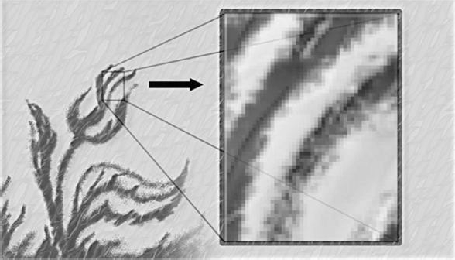

Рис. 1.1. Приклад растрового зображення

Без особливих втрат растрові зображення можна тільки зменшувати, хоча деякі деталі зображення тоді зникнуть назавжди, що інакше у векторному уявленні.
Переваги растрової графіки:
− кожен піксель незалежний один від одного;
− технічна реалізація автоматизації введення (оцифрування) образотворчої інформації; існує розвинена система зовнішніх пристроїв для введення зображень (до них належать сканери, відеокамери, цифрові фотокамери, графічні планшети);
− фотореалістичність (можна отримувати мальовничі ефекти, наприклад, туман або серпанок, домагатися щонайтоншого нюансування кольору, створювати перспективну глибину і нерізкість, розмитість і т. ін.);
− формати файлів, призначені для збереження растрових зображень, є стандартними, тому не має принципового значення, у якому графічному редакторові створене те або інше зображення.
Недоліки растрової графіки:
− об'єм файлу растрової графіки визначається множенням площі зображення на його роздільну здатність і на глибину кольору (якщо вони зведені до єдиної розмірності), при цьому ступінь заповнення зображення не має значення;
− при спробі злегка повернути зображення на невеликий кут, наприклад, з чіткими тонкими вертикальними лініями, чіткі лінії перетворюються на чіткі "сходинки" (це означає, що при будь-яких трансформаціях: поворотах, нахилах і так далі в растровій графіці неможливо обійтися без спотворень);
− неможливість збільшення зображень для розгляду деталей.

Оскільки зображення складається з точок, збільшення зображення призводить тільки до того, що ці точки стають великими. Ніяких додаткових деталей при цьому на растровому зображенні розглянути не вдається. До того ж збільшення точок растру візуально спотворює ілюстрацію і робить її грубою (пікселізація).

Векторна графіка
У векторній графіці зображення подається за допомогою застосування математичних кривих. У певних випадках такий спосіб набагато зручніший і компактніший.
Наприклад, для опису прямої лінії треба лише задати положення її початку і кінця, а також її товщину і колір – усього 4 параметри. Будь-які картинки можна зобразити за допомогою векторної графіки, різниця буде лише в тому, наскільки складними будуть математичні формули, які її складають (рис. 1.2). Це означає, що при перевищенні деякої межі складності векторна графіка займатиме більше місця в пам'яті або довше розраховуватиметься.
Векторна графіка складається з об'єктів, які описуються за допомогою опорних точок, сполучених так званими кривими Безьє. Кожен об'єкт знаходиться на окремому шарі, зовнішні шари затуляють внутрішні (як аплікація). Будь-який об'єкт може бути відредагований незалежно від інших. Окрім цього, об'єкти можна всіляко деформувати, розтягувати і повертати без втрати якості.

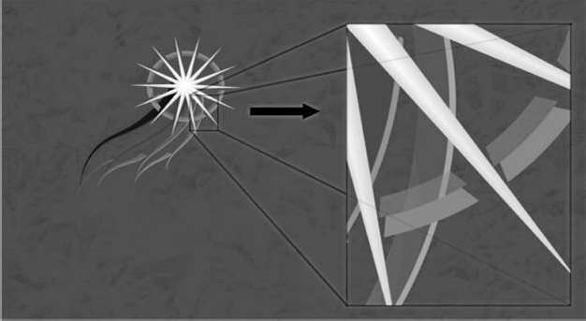

Рис. 1.2. Приклад векторного зображення

Справа в тому, що кожне таке перетворення фактично виконується так: старе зображення (або фрагмент) видаляється і замість нього будується нове.
Математичний опис векторного малюнка залишається тим самим, змінюються тільки значення деяких змінних, наприклад, коефіцієнтів.
При перетворенні растрової картинки початковими даними є тільки опис набору пікселів, тому виникає проблема заміни меншого числа пікселів на більше (при збільшенні) або більшого на менше (при зменшенні).
У той же час не кожне зображення можна подати як набір з примітивів. Такий спосіб можливий для схем, для масштабованих шрифтів, ділової графіки, дуже широко використовується для створення мультфільмів і просто роликів.

Переваги | векторної графіки:
− малий | об'єм пам'яті − | при | кодуванні | векторного | зображення
зберігається не саме зображення об'єкта, а координати чотирьох точок, тому об'єм пам'яті дуже малий порівняно з точковою графікою;
− свобода трансформації − векторне зображення можна обертати й масштабувати без втрати якості зображення;
− апаратна незалежність − векторна графіка "працює" з ідеальними об'єктами, які самі пристосовуються до змін: можна не знати, для яких пристроїв робиться той або інший документ.
Недоліки векторної графіки:
− програмна залежність − кожна програма будує криві Безьє за своїми алгоритмами; часто потрібна конвертація; кожна програма зберігає дані у своєму власному форматі, тому зображення, створене в одному векторному редакторові, як правило, не конвертується у формат іншої програми без похибок;
− складність векторного принципу опису зображення не дозволяє автоматизувати введення графічної інформації і сконструювати пристрій, подібний до сканера для растрової графіки;
− векторна графіка обмежена в суто мальовничих засобах і не призначена для створення фотореалістичних зображень.

Висновки
У даному розділі розглянуті такі основні питання:
− особливості двовимірної графіки;
− визначення растрової та векторної графіки;
− застосування растрової та векторної графіки.

Контрольні питання
- Наведіть особливості комп’ютерної графіки.
- Поясніть, що таке растрова графіка.
- Що є основою растрової графіки?
- Наведіть переваги та недоліки растрової графіки.
- Поясніть, що таке векторна графіка.
- Що є основою векторної графіки?
- Наведіть переваги та недоліки векторної графіки.

2. ФОРМАТИ ГРАФІЧНИХ ФАЙЛІВ

Навчальною метою розділу є ознайомлення студентів з форматуванням графічних зображень.
У результаті вивчення даного розділу студенти повинні знати:
− формати файлів графічних зображень;
− сфери використання графічних форматів;
− особливості використання графічних форматів;
− види графічного програмного забезпечення.

Формати файлів растрової графіки
Існує декілька десятків форматів файлів растрових зображень. У кожного з них є свої позитивні якості, які визначають доцільність їх використання при роботі з тими або іншими програмами. Розглянемо найпоширеніші з них.
Досить розповсюдженим є формат Вitmap (англ. Вit map image − бітова карта зображення). Файли цього формату мають розширення BMP. Цей формат підтримується практично всіма графічними редакторами растрової графіки. Основним недоліком формату ВМР є великий розмір файлів через відсутність їх стискування.
Для зберігання багатоколірних зображень використовують формат JPEG (англ. Joint Photographic Ехрегt Group − об'єднана експертна група в галузі фотографії), файли якого мають розширення JPG або JPEG. Він дозволяє стиснути зображення з великим коефіцієнтом (до 500 разів) за рахунок безповоротної втрати частини даних, що значно погіршує якість зображення.
Чим менше кольорів має зображення, тим гірше ефект від використання формату JPEG, але для кольорової фотографії на екрані це малопомітно.
GIF (англ. Graphics Interchange Format − графічний формат для обміну)
− найщільніший з графічних форматів, що не втрачає дані й дозволяє зменшити розмір файлу в декілька разів. Файли цього формату мають розширення GIF. У цьому форматі зберігаються і передаються малокольорові зображення (до 256 відтінків), наприклад мальовані ілюстрації.
У форматі GIF є цікаві особливості, які дозволяють зберегти такі ефекти, як прозорість фону та анімація зображення. GIF – формат, який також дозволяє записувати зображення "через рядок", завдяки чому, маючи тільки частину файлу, можна побачити зображення повністю, але з меншою роздільною здатністю.
PNG (англ. Portable Network Graphic − мобільна мережева графіка) − формат графічних файлів, аналогічний формату GIF, але він підтримує набагато більше кольорів.
Для документів, які передаються по мережі Інтернет, дуже важливим є незначний розмір файлів, оскільки від нього залежить швидкість доступу до інформації. Тому при підготовці Web-сторінок використовують типи графічних форматів, які мають високий коефіцієнт стискування даних, а саме: JPEG, GIF, PNG.

PCX (PC Paintbrush File Format) − один з найбільш поширених растрових форматів; призначений для зберігання ілюстрацій у настільних видавничих системах. Формат був розроблений фірмою Zsoft для програми Раіntbrush, після укладення ОEМ-угоди з корпорацією Mісгоsoft почав застосовуватися в різних системах, працюючих з графікою.
Основні характеристики:
− максимальний розмір зображення 64 535 на 64 535 пікселей;
− 24-бітова підтримка кольору;
− використовує RLЕ-стискування (може працювати і без стискування);
− підтримує роботу з СD - RОМ.
Версіями формату РСХ є DCX і РСС, імена файлів яких мають відповідне розширення.
Особливо високі вимоги до якостей зображень висуваються в поліграфії. У цій галузі застосовується спеціальний формат ТІFF (англ. Таggеd Іmage File Format − теговий (з позначками) формат файлів зображень).
Файли цього формату мають розширення ТIF або ТІFF. Вони забезпечують стискування з достатнім коефіцієнтом і можливість зберігати у файлі додаткові дані, які на рисунку розташовані в допоміжних шарах і містять анотації та примітки до малюнка.
Формат РSD (англ. Рhotoshop Dосument). Файли цього формату мають розширення РSD. Це формат програми Рhotoshop, який дозволяє записувати растрове зображення з багатьма шарами, додатковими колірними каналами, масками, тобто цей формат може зберегти все, що створив користувач видиме на моніторі.
PDS (Рlanetагу Data System Fоrmat) − стандартний формат NASA для зберігання даних, зібраних за допомогою космічних апаратів і наземних спостережень за Сонцем, Місяцем та іншими планетами; використовується також іншими організаціями для зберігання аналогічних даних. Основою формату служить мова опису об'єктів − ОDL (Оbject Dеscription on Language). Максимальний розмір зображення і кольору у форматі PDS необмежений; підтримується всіма платформами.

Формати файлів векторної графіки
Графічними (graphics files) називаються файли, у яких зберігаються будь- які типи стійких графічних даних ("зображень"), призначених для подальшої візуалізації. Способи організації цих файлів отримали найменування графічних форматів.
Після запису у файл зображення перестає бути власне зображенням – воно перетворюється на цифрові дані. Формат цих даних може змінитися в результаті операцій перетворення файлу. Залежно від характеру підтримуваної графіки формати файлів відносять до одного з таких видів: растровий, векторний або метафайловий.

Різні векторні формати відрізняються набором команд і способом їх кодування. Найбільш поширені такі формати:
ART – розроблений фірмою Gonson, Grace − використовується для зберігання фотографій і малюнків.
AutoCAD DXF (Drawing Interchange Format) і AutoCAD DXB (Drawing Interchange Binary) – дві версії одного формату (без стискування даних), розробленого і підтримуваного фірмою Autodesk для САПР-програми AutoCAD, працюючої на платформі MS-DOS.
DXB є спрощеною (двійковою) версією семибітової DXF. Окрім AutoCAD, формат підтримується багатьма програмами САПР, CorelDRAW та іншими, зокрема, для обміну даними різних типів: векторними орієнтованими даними, текстами, три- та двомірними кресленнями.
Проте ряд програм, що претендують на підтримку імпорту DXF, реалізують тільки деякі його можливості. DXF змінюється з кожною версією AutoCAD. Імена файлів DXF і DXB використовують розширення *.dxf, *.dxb,
*.sld, *.adi.
DWG (від англ. drawing – креслення) – бінарний формат файлу. Він використовується для зберігання двовимірних (2D) і тривимірних (3D) проектних даних і є основним форматом для деяких САПР-програм (наприклад, AutoCAD, nanoCAD, IntelliCAD і його варіацій, Caddie).
Формат DWG підтримується багатьма САПР-додатками побічно, тобто дані з одного формату даних переміщаються в інший через функції імпорт- експорт. Формати DWS ("drawing standards" – стандарти креслення) та DWT ("drawing template" – шаблон креслення) також є форматом DWG.
Сучасні програми, працюючі в DWG, часто створюють на диску тимчасові й резервні копії документів у форматі DWG у файлах з розширеннями .sv$ ("temporary automatic save" – тимчасове автоматичне збереження) і .bak("backup" – резервна копія).
3DS (3D Studio, ASC) – формат, розроблений фірмою Autodesk, засіб тривимірного моделювання ("описи сцени"); він також використовується як формат обміну. Формат забезпечує оптимальний розподіл ресурсів на платформі PC, підтримує всі кольори без обмеження, стискування не має.
Багато програм тривимірного моделювання читають і записують файли в цьому форматі. Отже, 3DS – це два формати, які використовуються як формати обміну – двійковий з розширенням *.3ds і текстовий з розширенням *.asc.
CDR – формат векторного редактора Corel Draw. Підтримується меншою кількістю програм, ніж AI.
AI – це формат векторного редактора Adobe Illustrator. Дозволяє зберігати всю інформацію, що створюється в цій програмі. Його можна імпортувати практично в будь-який графічний редактор, а також у багато растрових, наприклад Photoshop. При відкритті в растровому редакторі документ растеризується.
EPS – змішаний графічний формат, може містити інформацію про растрову і векторну графіку. Підтримує всі колірні моделі. Цей формат розуміє більшість сучасних (PostScript) принтерів, тому він широко застосовується для

друку зображень. Його розуміють переважна більшість сучасних графічних редакторів.
Він також використовується для обміну даними (через буфер обміну) у програмах фірми Adobe. Файли у форматі EPS мають великий об'єм (порівняно з TIFF, наприклад).
PDF – змішаний формат, призначений для передачі інформації по мережі. В основному використовується для створення електронних версій книг і статей. Може містити текстову, растрову і векторну графічну і звукову інформації, відео, а також гіперпосилання. При цьому різні типи інформації по-різному стискаються. Готові документи видимі за допомогою Adobe Acrobat Reader.
SWF – формат векторної анімації. У ньому можна зберігати нескладну векторну графіку, растрову графіку, анімацію, а також звук. Формат SWF недоступний для редагування, тільки для перегляду за допомогою програми Flash Player або Web-браузера. Анімація створюється за допомогою програми Macromedia Flash, також є можливість експорту в цей формат з більшості редакторів векторної графіки. Формат SWF апаратно незалежний.
FLA – внутрішній формат програми Macromedia Flash. У ньому можна зберігати проміжні результати, для перегляду потрібно перетворення у формат SWF. Підтримує мову сценаріїв ActionScript, що дає можливість створення складних інтерактивних фільмів і Web-сторінок.

Висновки
У даному розділі розглянуті такі основні питання:
− визначення формату файлів графічних зображень;
− призначення різних видів графічних форматів;
− особливості використання графічних форматів;
− особливості стиснення форматів;
− графічне програмне забезпечення.

Контрольні питання
- Поясніть поняття формату графічних файлів.
- Формати файлів векторної графіки та їх особливості.
- Які програмні пакети використовують формати векторної графіки?
- Формати файлів растрової графіки та їх особливості.
- Які програмні пакети використовують формати растрової графіки?
- Назвіть сферу використання різних графічних форматів.
- Які види програмного забезпечення застосовуються для комп’ютерної графіки?
8. Поясніть особливості стиснення зображень з різними типами графічних форматів.

3. СИСТЕМА КООРДИНАТ В AUTOCAD

Навчальною метою розділу є ознайомлення студентів із способами завдання координат, що використовуються при побудові креслень в AutoCAD.
У результаті вивчення даного розділу студенти повинні знати:
− визначення декартової системи координат;
− способи завдання координат положення об’єкта на кресленні;
− сфери застосування різних способів завдання координат.

Декартова система координат
Системою координат називається сукупність кількох пересічних координатних осей, точка, у якій ці осі перетинаються (початок координат), і одиничних відрізків на кожній з осей. Кожна точка в системі координат визначається упорядкованим набором кількох чисел – координат.
Система координат, у якій за осі беруться прямі, перпендикулярні одна одній, називається прямокутною. У тому випадку, якщо одиниці виміру по всіх осях у такій системі координат дорівнюють одна одній, система називається декартовою системою координат.
У математиці найчастіше розглядається дво- або тривимірна декартова система координат.
В AutoCAD використовується двовимірна декартова система координат.
У такій системі координат (рис. 3.1), для того щоб задати точку на площині у графічних побудовах, використовуються взаємно перпендикулярні координатні осі.

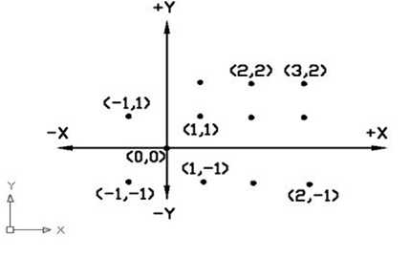
Рис. 3.1. Декартова система координат

Початок координат (точка перетинання горизонтальної осі X і вертикальної осі Y), у якому значення X і Y дорівнюють нулю, розглядається як точка відліку для розташування будь-якої іншої точки площини. Осі координат поділяють площину на чотири частини, називані квадрантами. Координата X набуває додатних значень праворуч від початку координат і від’ємних – ліворуч, а координата Y − додатних значень вище початку координат і від’ємних – нижче його.

За умовчанням початок координат розташований у нижньому лівому куті графічної області екрана.
У програмі AutoCAD використовуються такі способи завдання координат положення об’єкта на кресленні:
− абсолютних координат;
− відносних координат (за умовчанням);
− полярних координат;
− безпосереднє введення розмірів.

Способи завдання координат
    - Спосіб абсолютних координат
Абсолютні координати точки розташовуються відносно початку координат – точка (0,0), рис. 3.2. Наприклад, точка з координатами X = 4 і Y= 3 зміщена відносно початку координат на 4 одиниці вправо і на 3 одиниці нагору (рис. 3.2).
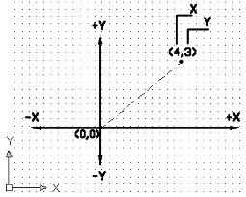

Рис. 3.2. Система абсолютних координат

Значення координат X і Y при введенні розділяються комою. У прикладі
  - розглядається завдання точок способом абсолютних координат, а результат показано на рис. 3.3.

Приклад дій 3.1
Команда: отрезок Первая точка: 1,1
Следующая точка или [Отменить]: 4,1 Следующая точка или [Отменить]: 4,3 Следующая точка или [Замкнуть/Отменить]: 1,3 Следующая точка или [Замкнуть/Отменить]: 1,1

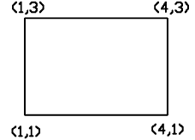

Рис. 3.3. Побудова відрізка способом абсолютних координат

Спосіб відносних координат
У способі відносних координат зсуви вздовж осей X і Y (DХ і DY) відкладаються від попередньої побудованої точки. Перед введенням відносних координат задається символ @.
У наступному прикладі 3.2 реалізується побудова прямокутника способом відносних координат з лівою нижньою вершиною в точці з координатами (1,1), довжиною сторони 4 одиниці та шириною 3 одиниці, результат показано на рис. 3.4.

Приклад дій 3.2
Команда: отрезок
Первая точка: 1,1
Следующая
Следующая Следующая DY=0)
Следующая Следующая
точка или [Отменить]: @4,0
точка или [Отменить]: @0,3
(DX=4, DY=0)
(DX=0, DY=3)
точка
или
[Замкнуть/Отменить]:
@-4,0
(DX=-4,
точка или [Замкнуть/Отменить]: @0,0 (DX=0, DY=-3)
точка или [Замкнуть/Отменить]: Enter

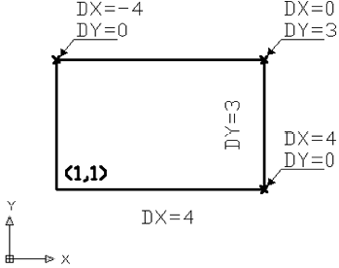

Рис. 3.4. Виконання креслення способом відносних координат

Спосіб полярних координат
Для відкладенння відрізка способом полярних координат задається відстань від поточної точки і кут, утворений відрізком і додатним напрямком осі X.
Побудуємо відрізок з координатами початкової точки (1,1) довжиною 5
одиниць та кутом у 30° з віссю X. Результат показано на рис. 3.5 (приклад 3.3).
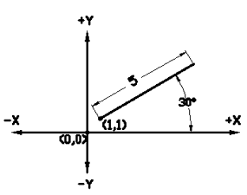
Рис. 3.5. Побудова відрізка способом полярних координат

Приклад дій 3.3
Команда: отрезок Первая точка: 1,1
Следующая точка или [Отменить]: @5<30

3.2.4 Безпосереднє введення розмірів
При побудові відрізків можна задавати їхню довжину і напрямок безпосередньо покажчиком курсору. Напрямок відрізка визначається положенням курсору за допомогою маніпулятора „миша”, а його довжина вводиться з клавіатури (приклад 3.4).

Приклад дій 3.4
Команда: отрезок Первая точка: |  | // Введіть координати першої точки
Следующая точка введіть | или | [Отменить]: // Розташуйте курсор та

Якщо системна змінна Ortho має значення ОN (включено ортогональний режим переміщення курсору), то відрізки будуються паралельно координатним осям. Границі ряду інших фігур (наприклад прямокутників) у цьому випадку також рівнобіжні осям X і Y. Задати фіксований кут нахилу відрізка відносно осі X можна за допомогою системної змінної SNAPANG (при відключеному режимі ортогонального переміщення курсору).
// відстань
Следующая
введіть
точка
или [Отменить]: // Розташуйте курсор та
// відстань

Використання цієї системи координат доречно також при виконанні команд редагування, наприклад командою „Move (Перенести)”.

Висновки
У даному розділі розглянуті такі основні питання:
− визначення декартової системи координат;
− способи задання координат положення об’єкта;
− особливості різних способів задання координат положення об’єкта.

Контрольні питання
- Що таке система координат?
- Що таке декартова система координат?
- Наведіть способи задання координат положення об’єкта на кресленні, що використовуються в AutoCAD.
- Зазначте область різних способів задання координат в AutoCAD.
- Поясніть особливість використання способу абсолютних координат.
- Поясніть особливість використання способу відносних координат.
- Поясніть особливість використання способу полярних координат.
- Поясніть особливість використання безпосереднього введення розмірів.
- Наведіть варіанти побудови відрізка в AutoCAD.
- Поясніть особливість побудови прямокутника з використанням способів абсолютних та відносних координат.

Частина 2. РОБОЧИЙ ПРОСТІР AUTOCAD

4. ПОЧАТОК РОБОТИ В AUTOCAD

Навчальною метою розділу є ознайомлення студентів з основами роботи в програмі AutoCAD та ознайомлення з інтерфейсом.
У результаті вивчення даного розділу студенти повинні знати:
− особливості запуску програми;
− компоненти головного вікна AutoCAD;
− особливості визначення формфактора креслення;
− використання одиниць виміру.

Запуск AutoCAD
При першому запуску програми AutoCAD 2012 відображується пусте вікно креслення, навколо якого розміщені меню та панелі інструментів, як це зображено на рис. 4.1. Можливо, на перший погляд воно здається дуже складним та громіздким, але насправді інтерфейс дуже зручний та має можливості до адаптації під конкретні задачі користувача.
Робоче вікно програми AutoCAD 2012 може набувати різного вигляду відповідно до потреб користувача. Панелі інструментів та меню можна додавати, приховувати, створювати власні панелі на власний розсуд. Робочий простір може набувати чотири вигляди: 2D креслення, 3D моделювання, класичний AutoCAD та робочий простір з початковим налаштуванням.
Для переходу до необхідного вигляду робочого вікна програми слід скористатися кнопкою Workspace Switching (Перемикання робочого простору), що знаходиться в нижній частині вікна програми (на даній кнопці зазначена назва використовуваного робочого простору), та обрати в списку, що з’явився, необхідний варіант.
Вікно програми AutoCAD складається з декількох частин, кожна з яких виконує визначені функції: введення команд, відображення необхідної під час креслення інформації та ін.
Центральна зона робочого вікна програми називається графічним полем. У ньому виконуються всі побудови. В графічному полі вказівник миші набуває вигляду перехрестя та виконує функції, що використовуються в проектуванні: прив’язку до об’єктів, завдання координат та напрямку. Після виведення вказівника миші за межі графічного поля він набуває звичного вигляду.
У верхній частині вікна знаходиться головне меню AutoCAD, кожний пункт якого включає групу команд, що призначена для виконання певного класу задач:
- Файл – у цьому пункті меню зібрані команди для роботи з файлами, що дозволяють виконувати відкриття та збереження файлів, виведення на друк та конвертування в інші формати, дозволяють також виконувати експорт та імпорт, публікувати в Internet;

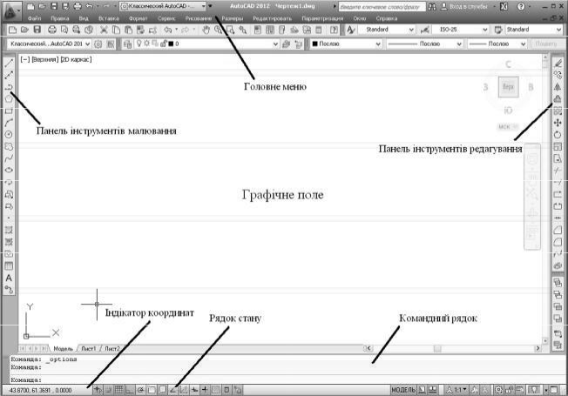

Рис. 4.1. Вікно запуску програми AutoCAD 2012

- Правка – дозволяє виконувати редагування робочого простору стандартними методами ОСWin, повтор та відміну операцій, а також пошук та заміну тексту;
- Вид – тут можна встановлювати різні параметри відображення робочого простору, панорамування, встановлення точки зору, виконувати анімаційний рух, встановлювати стилі відображення креслення та змінювати панелі інструментів;
- Вставка – команди цього меню дозволяють робити вставку різних графічних елементів, таких як блоки AutoCAD, растрові зображення, готові креслення AutoCAD, 3D studios зображення та деякі інші формати зображень;
- Формат – з цього меню можна отримати доступ до управління шарами, кольором, типами ліній, встановлювати одиниці виміру та границі креслення, створювати текстові стилі;
- Сервис – у цьому пункті меню містяться засоби керування системою, екраном користувача, включаючи установки параметрів креслення і прив'язок, а також налаштування роботи з користувацькою системою координат;
- Рисування – з цього пункту меню надається доступ до команд малювання об’єктів;
- Розміри – команди нанесення розмірів та управління параметрами розмірів;

- Редагування – у цьому пункті меню зібрані команди редагування елементів креслення;
- Параметризація – команди цього меню дозволяють використовувати геометричні параметри елементів креслення для встановлення залежностей між параметрами об’єктів;
- Вікно – дозволяє керувати відображенням та розташуванням вікон
AutoCAD, а також переходом між відкритими файлами креслень.

Створення нового креслення
Створити новий файл креслення відповідно зазначеному формату та одиницям виміру можливо двома шляхами: використовуючи майстер створення креслення або застосовуючи спеціалізовані команди в створеному неформатованому файлі креслення.
Щоб при створенні нового файлу використовувати діалогове вікно майстра створення нового креслення, необхідно надати значення 1 системній змінній STARTUP. Для цього треба виконати такі дії:
    - увести в командному рядку назву змінної та натиснути клавішу Enter
або пробіл; з’явиться запит: «Enter new value for STARTUP <0>:»;
    - увести 1 та натиснути клавішу Enter або пробіл.
У такому випадку при кожному запуску AutoCAD або при виконанні команди створення нового файлу File → New (Файл → Новий) буде з’являтися діалогове вікно Create New Drawing (Створення нового креслення), як показано на рис. 4.2.

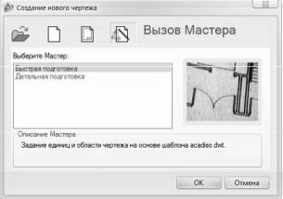

Рис. 4.2. Діалогове вікно “Створення нового креслення”

У діалоговому вікні можна обрати спосіб створення нового креслення: відкрити вже існуюче креслення, створити креслення за допомогою найпростішого шаблону, використати один з наведених шаблонів або створити область креслення за допомогою майстра.
При використанні майстра створення нового креслення пропонується скористатися бистрою або детальною підготовкою області креслення.
При швидкій підготовці треба зазначити одиниці виміру та область креслення.

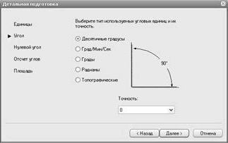При детальній підготовці треба виконати п’ять кроків, що наведені на рис. 4.3.
б)

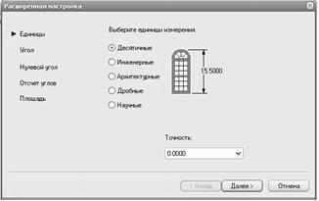
а)

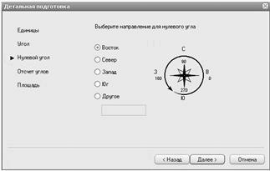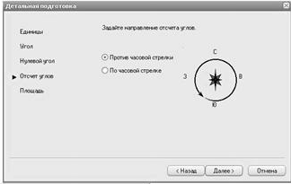
в) г)

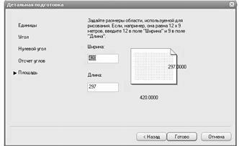
д)

Рис. 4.3. Діалогове вікно майстра детального створення нового креслення: а – вибір одиниці виміру; б – вибір типу використовуваних кутових одиниць; в – вибір напрямку для нульового кута; г – вибір напрямку відліку
кутів; д – завдання розміру області

Ще одним варіантом завдання параметрів креслення є застосування команд UNITS (ОДИНИЦІ) та LIMITS (КОРДОНИ). Коли команда UNITS викликана, на екрані з’являється діалогове вікно, яке зображене на рис. 4.4.
При виконанні команди є можливість зазначити лінійні й кутові одиниці креслення та їх точність, а також одиниці для масштабу інших елементів, що вставляються у креслення, та задати напрямок їх вставки.

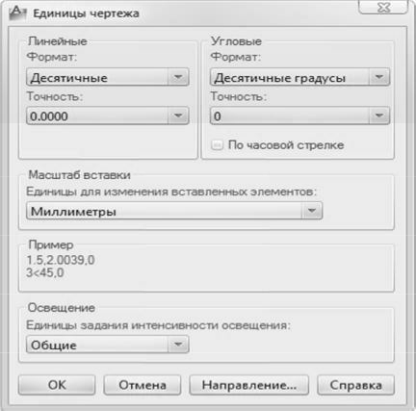
Рис. 4.4. Вікно одиниць креслення

Коли команда LIMITS викликана, у командному рядку необхідно ввести координати нижнього лівого та верхнього правого кутів креслення (приклад 4.1).

Приклад дій 4.1
Команда: _limits
Левый нижний угол или [Вкл/оТкл] <0.0000,0.0000>: 0,0
Правый верхний угол <420.0000,297.0000>: 210,297

Розміри форматів встановлюються за ГОСТом 2.301-68 «Единая система конструкторской документации. Форматы». Даний стандарт повністю описує всі розміри, які допускається використовувати в проектуванні.
За вихідний береться формат А0 з розмірами 1189х841 мм. Його площа дорівнює 1 м2. Інші формати, що отримані шляхом ділення його на дві рівні частини паралельно меншій стороні відповідного формату, беруться за основні.

Позначення та розміри сторін основних форматів повинні відповідати наведеним в табл. 4.1.

Основні формати креслень
Таблиця 4.1

Позначення формату | Розміри сторін формату, мм
А0 | 841х1189
А1 | 594х841
А2 | 420х594
А3 | 297х420
А4 | 210х297

Висновки
У даному розділі розглянуті такі основні питання:
− варіанти запуску програми;
− компоненти головного вікна програми AutoCAD;
− ДСТУ для встановлення форматів креслення;
− визначення формату креслення.

Контрольні питання
    - Який вигляд має вікно креслення при першому запуску програмиAutoCAD?
    - Який вигляд може набувати робочий простір програми AutoCAD?
    - Як перейти до необхідного вигляду робочого вікна програми
AutoCAD?
    - З яких частин складається вікно програми AutoCAD?
    - Яка частина робочого вікна програми називається графічним полем?
    - Який вигляд вказівник миші може набувати у графічному полі?
    - Назвіть компоненти головного вікна AutoCAD.
    - Перелічіть призначення пунктів головного меню.
    - Назвіть способи створення нового креслення.
    - Які відомі основні формати креслень?

5. ІНТЕРФЕЙС AUTOCAD

Навчальною метою розділу є ознайомлення студентів з інтерфейсом програми AutoCAD.
У результаті вивчення даного розділу студенти повинні знати:
− з яких компонентів складається головне вікно AutoCAD;
− призначення компонентів рядка стану;
− призначення пунктів головного меню AutoCAD;
− застосування екранного масштабування в AutoCAD.

Компоненти головного вікна AutoCAD
Головне вікно програми AutoCAD складається з декількох частин, кожна з яких виконує певні функції: введення команд, відображення необхідної під час креслення інформації та інші. Деякі інструменти взаємодоповнюють та навіть заміщують один одного.
Після створення області креслення з'являються компоненти головного екрана AutoCAD, які відображаються за умовчанням. Головне вікно AutoCAD складається з декількох частин: області побудови креслення, вікна команд, рядка стану, панелей інструментів, панелей меню, вкладок моделі й креслення (див. рис. 4.1).

Область побудови креслення
Область креслення займає велику частину екрана AutoCAD і служить для відображення створюваних об'єктів (рис. 4.1). У цьому вікні програма AutoCAD відображає покажчик, що позначає поточну робочу точку. Для малювання об'єктів необхідно вказати координати точок (для кожної із точок це координати X та Y).
Коли програма AutoCAD пропонує вибрати точку, курсор набуває вигляду перехрестя, а коли необхідно вибрати об’єкт на екрані, форма покажчика змінюється на невеликий чотирикутник вибору.

Головне меню
У верхній частині вікна програми розташована стрічка з вкладками, на яких розміщені кнопки команд (див. рис. 5.1). У версії 2012 року вона замінює пункти меню, які використовувались у попередніх версіях програми.

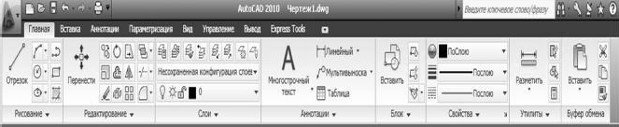

Рис. 5.1. Стрічка з вкладками

Стрічка для 2D креслення має такі вкладки:

- Home (Главная) – тут зібрані основні засоби, що використовуються під час роботи з кресленнями. Ця вкладка містить такі групи команд:
  - Draw (Рисование) – дозволяє створювати графічні примітиви, наносити штрихування, створювати області або полілінії із замкнених елементів, різноманітні маскуючі об’єкти та ін.;
  - Modify (Редактирование) – містить інструменти для такого перетворення об’єктів як масштабування, подовження, поворот, вирівнювання, копіювання, переміщення і т. ін., а також для редагування штрихування, сплайна та інших об’єктів;
  - Layers (Слои) – дозволяє створювати шари креслення, а також виконувати дії над ними (присвоювати властивості, керувати видимістю та можливістю вносити зміни, виділяти та ін.);
  - Annotation (Аннотации) – містить інструменти для створення тексту і таблиць, а також для нанесення розмірів;
  - Block (Блок) – містить інструменти для роботи з блоками (створення,
надання властивостей, вставка в креслення, додавання блоку атрибутів);
  - Properties (Свойства) – дозволяє редагувати властивості об’єктів креслення;
  - Utilities (Утилиты) – містить інструменти виміру, швидкого видалення та підрахунку;
  - Clipboard (Буфер обмена) – дає можливість працювати с буфером обміну (копіювати, вирізати, вставляти фрагменти і т. д.).

- Insert (Вставка) – містить інструменти для роботи з блоками та зв’язками. На вкладці розміщені такі групи команд:
  - Reference (Связи) – з її допомогою здійснюється керування зв’язками;
  - Block (Блок) – призначена для створення і вставки та редагування

блоків;

- Attributes (Атрибуты) – дозволяє створювати та редагувати атрибути

об’єктів, що знаходяться в блоках;
  - Import (Импорт) – використовується для імпорту файлів інших форматів до креслення;
  - Data (Данные) – містить інструменти для роботи з обновлюваними полями, об’єктами OLE, гіперпосиланнями та іншими об’єктами;
  - Linking & Extraction (Связывание и распаковка) – містить команди для роботи із зв’язками;
  - Content (Содержимое) – дозволяє відкрити палітру «DesignCenter (Центр управления)», за допомогою якої зручно працювати з проектом.
Крім цього, у даній групі розташований рядок пошуку, використовуючи який можна шукати готові елементи дизайну, що знаходяться на сайті http://seek.autodesk.com.

- Annotate (Аннотация) – тут зібрані інструменти для створення текстових написів у документі. На цій вкладці розташовані такі групи команд:
  - Text (текст) – містить інструменти для роботи з текстом (створення та редагування текстового стилю, розміру шрифту та ін.);
  - Dimensions (Размеры) – призначена для розміщення розмірів;
  - Leaders (Сноски) – дозволяє створювати і редагувати виноски;
  - Tables (Таблицы) –допомогає створювати таблиці;
  - Markup (Выделение) – містить інструменти для створення областей виділення;
  - Annotation Scaling (Масштабирование аннотационных объектов) – використовується для змінення масштабу аннотаційних об’єктів. Аннотаційними в AutoCAD називають різноманітні пояснювальні об’єкти – розміри, виноски, текст та ін.

- Parametric (Параметрические) – містить інструменти для параметричного креслення, що дозволяє працювати з геометричними та розмірними обмеженнями. При використанні цих обмежень співвідношення між об’єктами залишаються, навіть якщо самі об’єкти змінюються. Вкладка містить такі групи команд:
  - Geometric (Геометрические) – призначена для роботи з геометричними обмеженнями;
  - Dimensional (Размерные) – дозволяє використовувати розмірні обмеження;
  - Manage (Управление) – дає можливість налаштовувати обмеження
(видаляти, задавати ім’я та числове значення, формули та інше).

- View (Отображение) – дозволяє налаштовувати відображення об’єктів на екрані. Групи команд, які присутні на ній:
  - Navigate (Навигация) – містить інструменти для навігації по документу: прокрутку, збільшення та зменшення масштабу та ін.;
  - Views (Виды) – дозволяє обирати зручний у даний час вигляд відображення об’єкта; піктограми відображають призначення кожної команди;
    - Coordinates (Координаты) – дає можливість надати необхідну систему координат;
  - Viewports (Видовые экраны) – надає можливість створювати та редагувати плаваючі екрани попереднього перегляду;
  - Palettes (Палитры) – швидкий доступ до різноманітних палітр, дозволяє керувати властивостями об’єктів, зв’язками с іншими файлами креслень і позначками, що додаються до документа; допомогає виконувати різні обчислення, публікувати підшивки документів, груп або окремих листів та ін.;
  - Windows (Окна) – містить команди, що використовуються під час роботи з декількома кресленнями; за допомогою цієї групи можна розміщувати вікна документів у робочій області програми, а також фіксувати їх положення.

- Manage (Управление) – містить інструменти для зміни різних налаштувань програми, адаптації інтерфейсу додатку (робочого простору, панелей інструментів, меню і сполучень клавіш) для вирішення конкретних завдань. На цій вкладці також перебуває група команд для роботи з макросами, створюваними на мові програмування VBA.
- Output (Вывод) – містить інструменти для зміни різних налаштувань програми, тут зібрані групи команд для налаштування параметрів попереднього перегляду документа перед друком, виведення його на друк, публікації в Інтернеті та експорту.
- Express Tools (Дополнительные инструменты) – містить додаткові інструменти різних категорій, які прості у використанні й охоплюють широкий діапазон функцій програми AutoCAD, включаючи креслення, виділення та зміну об'єктів.
При виборі певних об'єктів на рядку можуть з'являтися додаткові вкладки для роботи з ними. Наприклад, якщо ви вставите в документ таблицю, на рядку з'явиться вкладка Text Editor (Редактор тексту) з інструментами для редагування тексту, що вводиться в таблицю.

Вікно команд
Усі графічні побудови в AutoCAD виконуються за допомогою різних команд. Наприклад, для побудови відрізка викликається команда „Line (Отрезок)”, а потім зазначаються початкова і кінцева точки відрізка. Для видалення побудованих об'єктів уводиться команда „Erase (Стереть)” і вказуються об'єкти, що видаляються.
В AutoCAD існують різні способи виклику команд: з клавіатури в командному рядку, екранного меню, з головного та інших меню, що розгортаються, з панелі інструментів, за допомогою вказівного пристрою дигітайзера, з контекстного меню.
Вікно команд (рис. 5.2) знаходиться в нижній частині області креслення і містить рядок, використовуваний для введення команд користувачем. Командний рядок також служить для виводу запитів і повідомлень програми AutoCAD.

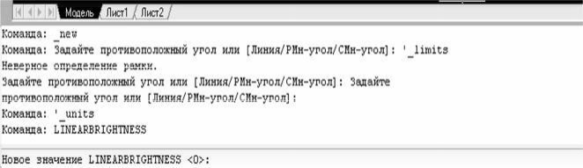

Рис. 5.2. Вікно команд

Розміри вікна команд можна змінити, підвівши курсор до верхньої межі вікна і перетягнувши його. Можливе збільшення кількості одночасно виведених елементів списку виконаних команд.
При виклику команди з клавіатури ім'я команди вводиться в командному рядку. Виклик команди закінчується натисканням пробілу чи клавіші Enter. Перед введенням команди переконайтеся, що програма AutoCAD знаходиться в режимі очікування введення команди.
Під час очікування введення команди в командному рядку присутня підказка Команда: .
Якщо цієї підказки немає, то виконання попередньої команди не закінчено. Для скасування виконання попередньої команди треба натиснути клавішу Esc.

Рядок стану
Після завантаження AutoCAD в нижній частині екрана виводиться рядок стану, у якому відбиті поточні настроювання й інструменти, що дозволяють керувати різними режимами AutoCAD.
Для зміни режимів використовуються кнопки рядка стану (рис. 5.3). При підведенні курсору до будь-якої з кнопок рядка стану та виклику контекстного меню можна викликати настроювання для цих режимів.

Рис. 5.3. Рядок стану Кнопки рядка стану відповідають за такі параметри:
− відображення координат − щоб змінити режим відображення координат курсору, можна використовувати також клавішу F6; при включеному стані відображення координат, що відповідають положенню курсору, змінюються динамічно, при цьому системна змінна COORDS дорівнює 1 або 2 (для полярних координат), якщо режим відображення вимкнутий, то в рядку стану відображаються статичні координати (системна змінна COORDS дорівнює 0), тобто координати відображаються тільки при зазначені точки;
− кнопка “ШАГ” рядка стану (функціональна клавіша F9)
використовується для вмикання і вимикання крокової сітки переміщення курсору;
− кнопка “СЕТКА” (функціональна клавіша F7) застосовується для вмикання і вимикання допоміжної сітки;
− кнопка “OРТO” (функціональна клавіша F8) служить для вмикання і вимикання ортогонального режиму (тобто малювання відбувається тільки під прямим кутом);
− кнопка “ПОЛЯР” рядка стану (функціональна клавіша F10) використовується для вмикання і вимикання відстежування полярності, тобто відстежуються випадки, коли побудова примітиву збігається з вертикаллю або горизонталлю;

− кнопка “ПРИВЯЗКА” вмикає режим об'єктної прив’язки (для перемикання режиму об'єктної прив'язки використовується також функціональна клавіша FЗ); тобто об’єктна прив’язка – це високоточна прив’язка створюваного графічного об’єкта (простого або складного) або такого, що редагується, до характерних точок об’єкта, що вже існує; перевага об’єктної прив’язки – немає необхідності вводити точне положення середньої точки відрізка, для того щоб указати, наприклад, точку в його середині; при використанні параметра „Середина” об’єктної прив’язки достатньо підвести курсор до об’єкта, після чого відобразиться маркер, що позначає середину відрізка (рис. 5.4);

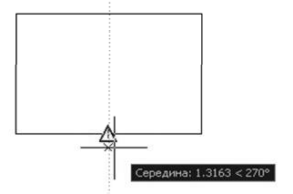
Рис. 5.4. Демонстрація режиму “ПРИВЯЗКА”

− кнопка “ОТС-ОБЪЕКТ” вмикає і вимикає режим об'єктного відстеження; цей режим подібний до режиму “ПРИВЯЗКА”, але в даному випадку характерні точки об’єкта лише відстежуються (рис. 5.5);

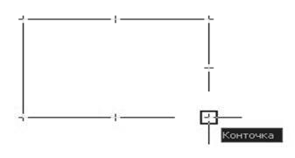
Рис. 5.5. Демонстрація режиму “ОТС-ОБЪЕКТ”

− кнопка “ВЕС” використовується для того, щоб вмикати і вимикати відображення реальної товщини ліній;
− при роботі в просторі моделі (при створюванні графічного об’єкта) в рядку стану відображається натиснута кнопка “МOДЕЛЬ”, а при роботі в просторі аркуша (попередній перегляд) кнопка “МOДЕЛЬ” заміняється кнопкою “ЛИСТ”.

Екранне масштабування в AutoCAD
Екранне масштабування виконується командою „Zoom (Зуммирование)”. Команда „Zoom (Зуммирование)” дозволяє збільшувати або зменшувати зображення визначеної області екрана, не змінюючи при цьому дійсних розмірів елементів креслення. Дію команди можна порівняти з об'єктивом камери. При наближенні зображення можна розглянути його дрібні деталі, у
той час як при видаленні проглядається відносно велика частина зображення.
Команда „Zoom (Зуммирование)” може працювати в прозорому режимі, тобто під час виконання інших команд.
Відображення інструментів „Zoom (Зуммирование)” можна викликати шляхами, наведеними в табл. 5.1.

Варіанти виклику команди „Zoom (Зуммирование)”
Таблиця 5.1

Команда | Вид виклику | Порядок виконання
„Zoom (Зуммирование)” | Панель інструментів | Настройка �Зуммирование
 | Меню | Вид � Зуммирование
 | Команда | Зуммирование

Отже, до цієї команди можна звернутися з панелі інструментів (рис. 5.6),
контекстного та головного меню (рис. 5.7).

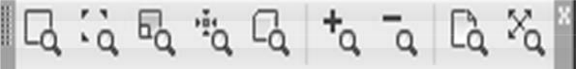

Рис. 5.6. Панель інструментів „Zoom (Зуммирование)”

Параметри команди „Zoom (Зуммирование)”
”Зуммирование в реальном времени”
Для збільшення зображення треба від точки на екрані перемістити курсор знизу нагору, утримуючи натиснутою ліву кнопку миші. Для зменшення зображення потрібно перемістити курсор зверху вниз, утримуючи натиснутою ліву кнопку миші. При переміщенні курсору від центра екрана до його верхньої точки зображення збільшується на 100 % (дворазове збільшення).
При переміщенні курсору від центра екрана до його нижньої точки зображення зменшується на 100 %.

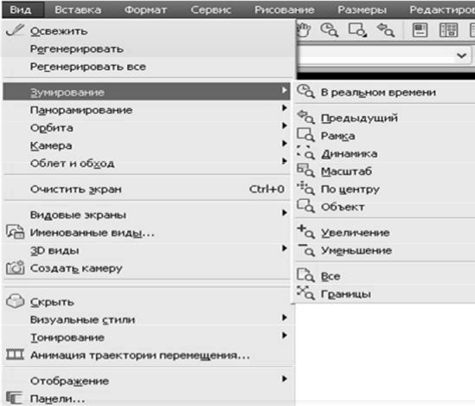

Рис. 5.7. Виклик команди „Zoom (Зуммирование)” з головного меню

Під час інтерактивного масштабування на курсорі зображуються значки плюс (+) і мінус (-) (знак "плюс" – збільшення масштабу, знак "мінус"– зменшення). Якщо отримано найбільше (або найменше) зображення об'єкта, яке не можна збільшити (або зменшити), то відповідний значок не відображається. Для завершення команди треба натиснути клавішу Еnter або Еsc.

„Все”
При виборі параметра „Все” на екран виводиться область зображення, зумовлена границями креслення. Якщо об'єкти знаходяться за цими межами, то вони вписуються в поточний екран.

„ По центру”
Параметр „По центру” дозволяє побудувати нове зображення із зазначенням висоти і місця розташування його центральної точки на попередньому видовому екрані. Якщо замість зазначення центральної точки натиснути Еnter, то положення центра не зміниться. Замість позначення висоти нового зображення можна ввести з клавіатури коефіцієнт збільшення. Якщо замість введення висоти натиснути клавішу Еnter, розмір екрана не зміниться.

Для завдання коефіцієнта збільшення у відносних одиницях після числа повинна випливати латинська буква X. При цьому масштабування виконується відносно поточного видового екрана.

„Масштаб”
Коефіцієнт збільшення зображення визначається таким чином, щоб усі побудовані на кресленні об'єкти потрапили в нове зображення екрана. Область, не займана об'єктами, у новому зображенні екрана відтинається.

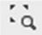 „Динамика”
Використання параметру „Динамика” дозволяє задавати положення і розміри рамки, що вписуються в графічний екран. При введенні параметра „Д” на екрані з'являються три рамки.
Синя пунктирна рамка позначає межі всього креслення. Зелена – межі видового екрана, що були встановлені перед викликом команди. Переміщувана мишею динамічна рамка позначена в центрі значком Х. Первісний розмір динамічної рамки такий самий, як і в зеленої рамки.
При переміщенні миші динамічна рамка переміщається по кресленню, не змінюючи своїх розмірів. Після кліка лівою кнопкою миші з правого краю динамічної рамки з'являється стрілка. При цьому переміщення миші дозволяє змінити положення правої, верхньої і нижньої меж рамки при незмінному положенні лівої межі. При повторному кліку лівою кнопкою миші фіксуються встановлені межі та рамки, і знову з'являється можливість переміщати рамку без зміни її розмірів. Для завершення виконання команди необхідно натиснути праву кнопку миші або клавішу Еnter. Зазначені на момент завершення команди межі рамки вписуються в межі графічного екрана.

„Предыдущий”
При роботі зі складним кресленням доводиться збільшувати деякі елементи креслення для їхнього редагування. Для повернення до попереднього видового екрана (після завершення редагування) використовується параметр команди ZOOM „Предыдущий”. Параметр дозволяє повернутися до меж екрана, що були встановлені перед масштабуванням зображення. Внесені в креслення зміни також переносяться на попереднє зображення екрана.

„Рамка”
Параметр „Рамка” застосовується частіше, ніж інші параметри команди
„ZOOM”, і дозволяє задати межі нового зображення, зазначивши дві діагонально розташовані вершини прямокутної рамки.

Центр рамки стає центром екрана, а її межі вписуються в межі нового зображення екрана. Вершини прямокутника можна задати з клавіатури або за допомогою миші.

„Границы”
Параметр „Границы” застосовується для відображення виконаного креслення в межах зображення екрана. Команду можна також виконати двічі, натиснувши середню клавішу миші (колесо прокручування).

Висновки
У даному розділі розглянуті такі основні питання:
− компоненти головного вікна AutoCAD;
− призначення пунктів головного меню AutoCAD;
− використання компонентів рядка стану AutoCAD;
− застосування екранного масштабування в AutoCAD.

Контрольні питання
- Назвіть компоненти головного вікна AutoCAD, що відображаються за умовчанням.
- Що розташовується на стрічці з вкладками вікна AutoCAD?
- Які вкладки має стрічка для 2D креслення?
- Перелічіть способи виклику команд у AutoCAD.
- Де знаходиться вікно команд у AutoCAD?
- Що відображається у вікні стану програми AutoCAD?
- Які відомі кнопки рядка стану програми AutoCAD?
- Назвіть параметри команди екранного масштабування.
- У чому різниця між масштабуванням та екранним масштабуванням?
- Назвіть відмінності параметрів „Все” та „Границы” команди „ZOOM”.

Частина 3. ОСОБЛИВОСТІ РОБОТИ З AUTOCAD

6. ПОБУДОВА ОБ’ЄКТІВ В AUTOCAD

Навчальною метою розділу є ознайомлення студентів з командами
AutoCAD для побудови та редагування об’єктів креслення.
У результаті вивчення даного розділу студенти повинні знати:
− яким чином забезпечити точність графічних побудов;
− використання шарів у кресленнях;
− використання тексту в кресленнях;
− використання атрибутів та блоків у кресленнях;
− команди побудови графічних примітивів;
− команди редагування креслення.

Об'єктна прив'язка координат
Точність графічних побудов на кресленні – одне з головних його якостей. Для забезпечення високої точності побудов у програмі AutoCAD передбачено багато можливостей. Це абсолютні й відносні, декартова і полярна системи координат; відстеження декартових і відносних полярних координат у рядку стану; конструкція графічного курсору, можливість введення координат у командному рядку з установленою точністю; покрокова прив'язка курсору.
Режим відстеження опорних полярних кутів; режим ОРТО; допоміжна сітка на екрані – для збільшення точності введення координат з екрана. Ще одна можливість – „Объектная привязка” (рис. 6.1).

Рис. 6.1. Панель інструментів „Объектная привязка”

Об'єктною називається високоточна прив'язка знову створюваного або графічного редагованого об'єкта (простого або складного) до характерних точок існуючого. Перевага об'єктної прив'язки полягає в тому, що для зазначення, наприклад, точки посередині відрізка не потрібно позначати точне положення цієї точки.
При використанні параметра „Середина” об'єктної прив'язки досить підвести курсор до об'єкта, після чого відобразиться маркер, що позначить середину відрізка. Для розташування точки в тому положенні, у якому розташований маркер, треба натиснути ліву кнопку миші. Застосувати об'єктну прив'язку можливо тільки тоді, коли будь-яка команда запитує введення координат точки прив’язки для своєї роботи. Контекстне меню режиму об'єктної прив'язки викликається на екран комбінацією: [Shіft] + клік правої кнопки миші в межах робочого поля креслення.

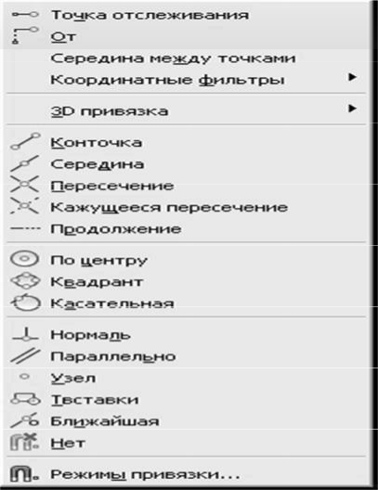

Рис. 6.2. Контекстне меню „Объектная привязка”

У режимі об'єктної прив'язки задаються описані далі параметри:
“Конточка” – дозволяє здійснити прив'язку до найближчої кінцевої точки відрізка або дуги. Для цього треба ввести параметр “Конточка” і перемістити курсор до кінцевої точки об'єкта. При цьому в кінцевій точці об'єкта відображається маркер. Натисканням лівої кнопки миші виконують виділення точки (рис. 6.3).

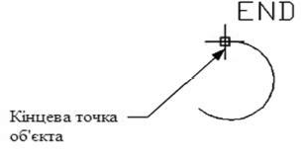

Рис. 6.3. Параметр “Конточка” об'єктної прив'язки

„Середина” – дозволяє здійснити прив'язку до серединної точки відрізка або дуги. Для вибору цього режиму треба ввести параметр „Середина” і виділити довільну точку об'єкта. При цьому відображається маркер у серединній точці об'єкта.
„Центр” – дозволяє здійснити прив'язку до центра окружності, еліпса або дуги. Для вибору режиму після введення параметра курсор слід розташувати на видимій частині дуги або окружності та виділити об'єкт.

„Касательная” – дозволяє побудувати об'єкт по дотичній до окружності, еліпса або дуги. Для вибору цього режиму після введення параметра курсор треба розташувати на дузі або окружності та виділити об'єкт.

„Квадрант” – дозволяє здійснити прив'язку до однієї з чотирьох точок окружності, еліпса або дуги, розміщених у різних квадрантах і зміщених одне відносно одного на 90°. Точки розташовані на окружності в положеннях 0°, 90°, 180° і 270°. Для вибору цього режиму після введення параметра слід поставити курсор поблизу необхідної точки квадранта.

„Пересечение” – дозволяє здійснити прив'язку до перетинання двох або більше відрізків, окружностей, дуг або еліпсів. Для вибору цього режиму після введення параметра треба розташувати „приціл” об'єктної прив'язки так, щоб він захопив точку перетинання об'єктів, і виділити точку. Якщо виділено тільки один об'єкт, то виводиться підказка „and”, у якій пропонується виділити інший.

„Перепендикуляр” – дозволяє побудувати відрізок перпендикулярно іншому відрізкові, по нормалі до окружності або до еліпса. При виборі режиму і виділенні початкової точки відрізка зазначається об'єкт, до якого будується перпендикуляр. Координати точки на поверхні об'єкта обчислюються, виходячи з умови перпендикулярності відрізка, що з'єднує першу і другу точки, тобто якщо він перпендикулярний поверхні об'єкта. Для виділення об'єкта потрібно позначити будь-яку його точку.

„Параллельно” – параметр використовується для побудови відрізка паралельно зазначеному об'єктові. Підведіть курсор до об'єкта, до якого будується рівнобіжний відрізок. При цьому з'являється маркер, що позначає виділення об'єкта. Перемістіть курсор у іншу точку, через яку повинний пройти відрізок. При цьому з'являється значок, що позначає паралельність, і будується пунктирна лінія, що вказує положення відрізка. Клацніть лівою кнопкою миші й відрізок буде побудований паралельно зазначеному раніше об'єктові.

Постійний режим об'єктної прив'язки
Один з недоліків використання об'єктної прив'язки – необхідність щораз указувати точки, навіть якщо режим об'єктної прив'язки не змінився. Для автоматичного відображення характерних точок об'єкта застосовується постійний режим об'єктної прив'язки, який вмикається у рядку стану головного вікна AutoCAD 2012. Налагодити його параметри можна користуючись контекстним меню кнопки рядку стану „Объектная привязка”.
Кожній прив'язці відповідає визначений маркер. Він виникає на екрані автоматично всякий раз, коли графічний курсор наближається до характерної точки. Уся перевага режиму „Объектная привязка” полягає в тому, що потрібну характерну точку можна високоточно вибрати на екрані, указуючи курсором місце її розташування лише приблизно.
Маркери допомагають це зробити. Як тільки на робочому полі з'явився якийсь маркер – це значить, що потрібна точка вже визначена і можна клацати лівою кнопкою миші.
Для того щоб користувач знав, яка саме прив'язка із встановлених у режимі активізувалася в даний момент, маркери відрізняються за видом. Крім того, при секундній зупинці в обраному місці з’являється підказка. Кінцева точка – квадрат, центр – окружність, перетинання – хрестик і т. д. (див. рис. 6.4).

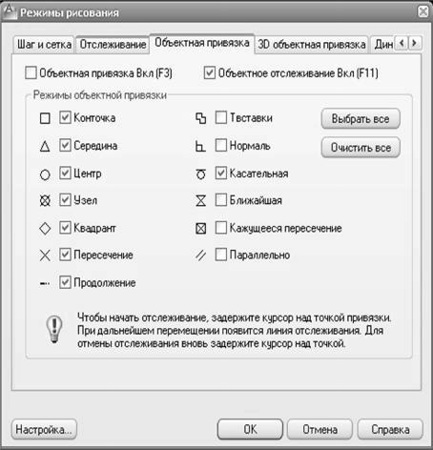
Рис. 6.4. Вікно налагодження постійного режиму „Объектная привязка”

При установці декількох режимів прив'язка буде діяти на всі виділені точки.
Багато прив'язок зазвичай не включають, тому що маркери, які працюють в автоматичному режимі, починають миготіти на екрані, захаращувати побудови на кресленні. Сам режим вмикається тільки тоді, коли він потрібний користувачеві. Здебільшого він вимкнутий.

Шари креслення
У програмі AutoCAD існує поняття "шар" креслення. Його можна порівняти з абсолютно прозорою калькою, на якій генерується і редагується зображення графічних примітивів (об'єктів). До того ж такі їх властивості, як колір, тип і вага (тобто товщина) ліній, стиль креслення будуть відповідати властивостям, встановленим у шарі, якщо на панелі інструментів „Свойства” вони встановлені глобально для всього шару (byLayer − по слою) .
У кожному кресленні існує мінімум один шар. Його ім'я − „нульовий”. Цей шар будується автоматично при створенні нового файлу креслення і не може бути вилучений або перейменований, на відміну від інших шарів.
Максимальну кількість шарів у файлі креслення не обмежено, до того ж кожний повинний мати своє ім'я, щоб до нього можна було звертатися в процесі роботи. Інформація про шари зберігається в базі даних файла креслення.
Рекомендується в кожному файлі креслення створювати однойменні шари для таких елементів креслення:

− | види – для зображення видів предметів;
− | розріз – для зображення розрізів предмета і штрихування;
− | перетин – для зображення перетинів і штрихування;
− | напис – для виконання написів на кресленні;
− | розміри – для розміщення розмірів на кресленнях | різними
розмірними стилями.
Шари також використовуються для інших цілей, наприклад, для таких:
− керування видимістю різних об'єктів на кресленні;
− керування доступом у процесі редагування;
− керування можливістю виведенням креслення шарами до друку;
− виконання робіт у просторах моделей і аркушів.
З безлічі шарів креслення поточним шаром може бути встановлений тільки один – той, з яким ви працюєте.
До властивостей шарів креслення належать: ім'я, видимість, заморожування, блокування, колір, тип лінії, вага лінії, стиль креслення, можливість друку.

Діалогове вікно „Диспетчер свойств слоев”
Для операцій із змін параметрів шарів необхідно викликати команду
„Layers (Слои)” одним з доступних в AutoCAD методів (табл. 6.1).

Варіанти виклику команди „Layers (Слои)”
Таблиця 6.1

Команда | Вид виклику | Порядок виконання
„Layers (Слои)” | Панель інструментів | Слои
 | Меню | Формат � Слои
 | Команда | Слои

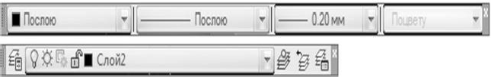Виклик команди „Layers (Слои)” з панелі інструментів показано на рис. 6.5.

Рис. 6.5. Команда „Layers (Слои)” на панелі інструментів Параметри шарів відкритого креслення відображаються в діалоговому
вікні „Диспетчер свойств слоев” у вигляді таблиці (рис. 6.6).
Заголовки стовпців (Имя, Вкл, Заморозить, Цвет, ... і т. ін.) є назвами відповідних параметрів. При виборі будь-якого шару з'являється можливість змінити його властивості.

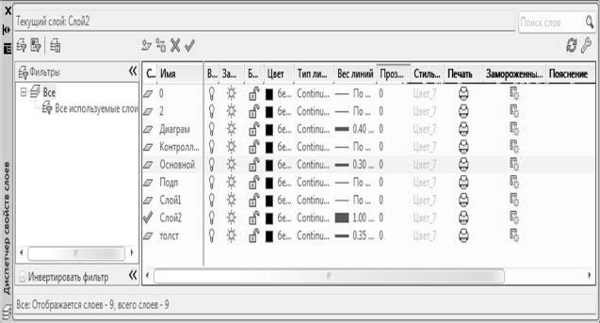

Рис. 6.6. Діалогове вікно „Диспетчер свойств слоёв”

Створення нових шарів
Для створення нового шару виберіть кнопку „Создать слой” або Alt+N. Новому шару присвоюється ім'я „Layer1 (Слой1)” і призначаються параметри за умовчанням.

Ім'я шару. В одному файлі імена шарів не повинні повторюватися. Згідно з іменем шар і його властивості розпізнаються різними командами AutoCAD. При створенні нових шарів їм автоматично присвоюються імена: Шар1, Шар2 і т. д. Але краще, щоб ім'я було зв'язано логічно з призначенням шару в кресленні, наприклад, Розміри, Вигляд тощо.

Встановлення поточного шару
Під поточним розуміється шар, у якому виконується побудова об'єктів. Для встановлення поточного шару необхідно виділити його ім'я і натиснути кнопку або обрати його на панелі інструментів „Слои” в списку, що розкривається.

Керування видимістю шару
За допомогою панелі інструментів „Слои” або діалогового вікна
„Диспетчер свойств слоёв” можна включити, заморозити, заблокувати шар, заборонити вивід шару на друк або виконати зворотні операції (рис. 6.7).
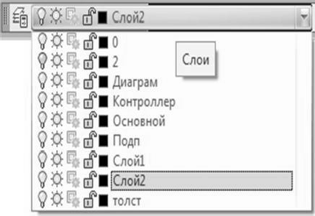У такий спосіб можна формувати набір шарів, видимість яких необхідна в даний момент роботи над файлом креслення.

Рис. 6.7. Список діалогового вікна „Слои”, що розкривається Значок („Включение/отключение слоя”) у вигляді ввімкненої або
вимкнутої лампочки керує видимістю та виведенням шарів на друк. Якщо шар ввімкнений, то він відображається на екрані й виводиться на друк.
Окремі шари можна заморозити або розморозити в усіх видових екранах
– значок („Замораживание/размораживание во ВСЕХ видовых экранах”) у вигляді палаючого або погаслого сонця.

Заморожування або розморожування шару впливає на його видимість та на можливість регенерації зображення об'єктів. Заморожений шар не регенерується.
Блокування шару – це захист його вмісту від редагування, − значок закритого або відкритого замка. При заблокованому шарі його об'єкти видимі на екрані, їх можна використовувати для об'єктної прив'язки.

Встановлення типу лінії, кольору, товщини лінії і стилю друку шару
Для призначення нового типу лінії необхідно клікнути на поточний тип лінії шару, після чого відкриється діалогове вікно „Выбор типа линии” (рис. 6.8), у якому зазначені наявні в системі типи ліній.

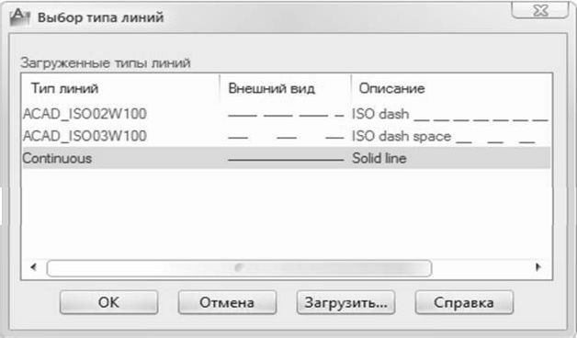
Рис. 6.8. Діалогове вікно „Выбор типа линии”

Якщо типи ліній не були завантажені, при натисканні кнопки „Загрузить”
відкриється діалогове вікно „Загрузить/перезагрузить типы линий” (рис. 6.9).
Призначення кольору та товщини лінії шару відбувається подібно до цього.

Видалення шарів
Для видалення виділеного шару, крім нульового і поточного, використовується кнопка або Alt+D. При видаленні шару в ньому попередньо необхідно видалити всі об'єкти.

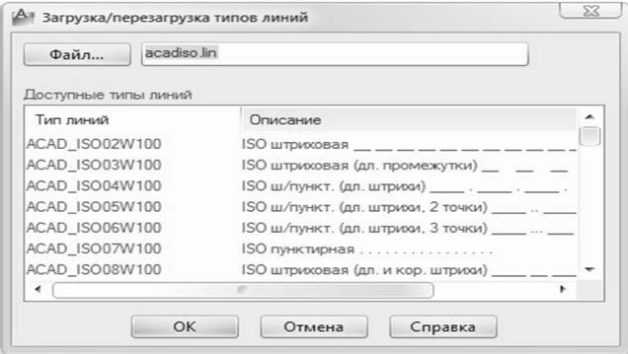
Рис. 6.9. Діалогове вікно „Загрузить/перезагрузить типы линий”

Побудова об’єктів
Команди, які викликаються з панелі інструментів, можуть бути викликані також з екранного меню і з командного рядка.
Панель інструментів „Рисование” дозволяє визвати команди: „Дуга”,
„Прямоугольник”, „Эллипс”, „Эллиптическая дуга”, „Многоугольник”,
„Полилиния”.

Команда „Arc (Дуга)”
Для побудови дуги, що є частиною окружності, необхідно викликати команду „Arc (Дуга)” одним з доступних в AutoCAD методів (табл. 6.2).

Варіанти виклику команди „Arc (Дуга)”
Таблиця 6.2

Команда | Вид виклику | Порядок виконання
„Arc (Дуга) | Панель інструментів | Рисование �Дуга (з параметром три точки)
 | Меню | Рисование �Дуга (11 параметрів команди)
 | Команда | Дуга

Виклик команди „Arc (Дуга)” з панелі інструментів показано на рис. 6.10.
За умовчанням використовується спосіб побудови дуги за трьома точками, але можливо знайти 11 різних способів побудови дуги.
Для застосування інших способів побудови досить указати відповідний параметр у підменю при виклику команди з меню „Рисование” (рис. 6.11).

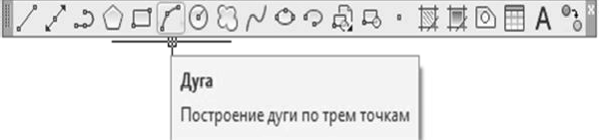

Рис. 6.10. Команда „Arc (Дуга)” на панелі інструментів „Рисование”

Команда „Arc (Дуга)” надає чотири види методів для малювання дуг:
− комбінація за трьома точками;
− комбінація з двох точок та прилеглого кута або початкового напрямку;
− комбінація з двох точок та довжини хорди або радіуса;
− положення відрізку або дуги.

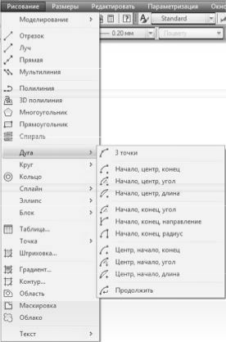
Рис. 6.11. Пункт меню „Рисование”

Параметр 3 Poіnts
При виклику команди „Arc (Дуга)” з командного рядка автоматично задається параметр 3 Poіnts.
Параметр припускає введення координат першої, другої й останньої точок дуги. Напрямок побудови дуги (за годинною стрілкою або проти) змінюється перетяганням дуги за допомогою курсору.

Нижче наводиться приклад з послідовністю команд для зображення дуги, що має координати початкової (2,2), другої (3,3) і кінцевої точок (3,4), результат на рис. 6.12.

Приклад дій 6.1
Команда: Дуга
Начальная точка дуги или [Центр]: 2,2 Вторая точка дуги или [Центр/Конец]: 3,3 Конечная точка дуги: 3,4

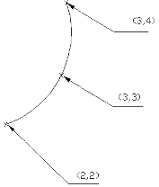

Рис. 6.12. Побудова дуги за трьома точками

Параметр „Продолжить”
Цей параметр дозволяє продовжити побудову дуги з кінцевої точки попередньої дуги або лінії.
Для застосування параметра „Продолжить” замість уведення координат початкової точки в командному рядку треба натиснути клавішу Enter.
Як правило, даний метод використовується для побудови дуги, що є продовженням дотичної, проведеної з кінцевої точки попередньої дуги або лінії. Послідовність команд для побудови продовження лінії наведено в прикладі 6.2, а результат − на рис. 6.13.

Приклад дій 6.2
Команда: Отрезок Первая точка: 1,1
Следующая точка или [Отменить]: @5,8 Следующая точка или [Отменить]: Команда: дуга
Начальная точка дуги или [Центр]: //Вкажіть параметр Contіnue або
//натисніть Enter
Конечная точка дуги:
Команда: arc Начальная точка дуги или [Центр]: //Вкажіть параметр
//Contіnue
//або натисніть
//Enter
Конечная точка дуги:

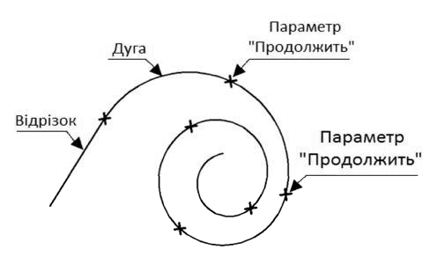
Рис. 6.13. Використання дуги з параметром „Продолжить”

Команда „Rectang (Прямоугольник)”
Для побудови прямокутника необхідно викликати команду „Rectang (Прямоугольник)” одним з доступних в AutoCAD методів (табл. 6.3).

Варіанти виклику команди „Rectang (Прямоугольник)”
Таблиця 6.3

Команда | Вид виклику | Порядок виконання
„Rectang (Прямоугольник)” | Панель інструментів | Рисование � Прямоугольник
 | Меню | Рисование � Прямоугольник
 | Команда | Прямоугольник

Виклик команди „Rectang (Прямоугольник)” з панелі інструментів показано на рис. 6.14.

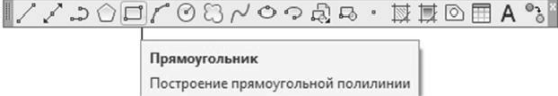

Рис. 6.14. Команда „Rectang (Прямоугольник)” на панелі інструментів
„Рисование”

Для виконання цієї команди необхідно вказати два діагонально протилежні кути прямокутника. Координати вершини можна ввести безпосередньо в командному рядку, а можна задати на екрані за допомогою курсору.
Ще один спосіб − можна також задати координати першої вершини в командному рядку, а другу вершину вказати за допомогою курсору.

Параметри команди „Rectang (Прямоугольник)”:
− „Фаска” – дозволяє будувати фаски лініями, початок і кінець яких задано відстанями від вершин на сторонах прямокутника;
− „Сопряжение” – дозволяє закругляти кути прямокутника заданим радіусом;
− „Ширина” – дозволяє задати товщину лінії прямокутника;
− „Уровень” – дозволяє задати рівень нахилу прямокутника.
Щоб скористатися параметрами команди, що наведені в квадратних дужках, необхідно ввести першу букву назви параметра.
Послідовність команд для побудови прямокутника наведено у прикладі
  - , а результат − на рис. 6.15.

Приклад дій 6.3
Команда: Прямоугольник
Первый угол или [Фаска/Уровень/Сопряжение/Высота/Ширина]: ф Длина первой фаски прямоугольников <0.0000>: 3
Длина второй фаски прямоугольников <3.0000>: 4
Первый угол или [Фаска/Уровень/Сопряжение/Высота/Ширина]: 4,7
Второй угол или [Площадь/Размеры/поворот]: 8,10

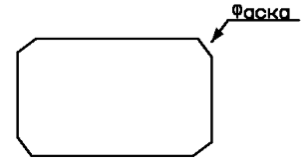
Рис. 6.15. Побудова прямокутника з фаскою

Команда „Ellipse Center (Эллипс)”
Для побудови еліпсів необхідно викликати команду „Ellipse Center (Эллипс)” одним з доступних в AutoCAD методів (табл. 6.4).

Варіанти виклику команди „Ellipse (Эллипс)”
Таблиця 6.4

Команда | Вид виклику | Порядок виконання
„Ellipse Center (Эллипс)” | Панель інструментів | Рисование �Эллипс
 | Меню | Рисование �Эллипс
 | Команда | Эллипс

Виклик команди „Ellipse Center (Эллипс)” з панелі інструментів показано на рис. 6.16.

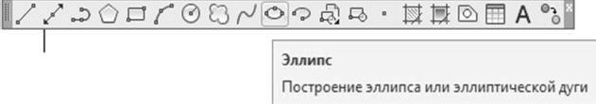
Рис. 6.16. Команда „Ellipse Center (Эллипс)” на панелі інструментів
„Рисование”

Для побудови еліпса можна використовувати різні параметри, передбачені командою „Ellipse (Эллипс)”. Якщо системна змінна РELLІPSE установлена такою, що дорівнює нулю (за умовчанням), еліпс будується як єдиний об'єкт, що характеризується геометричним центром і кінцевими точкам осей. При переміщенні вузлових точок змінюються як розміри осей, так і розміри самого еліпса.
Якщо еліпс апроксимується дугами окружностей (системна змінна РELLІPSE дорівнює 1), то при його виділенні на екрані відображаються кінцеві точки всіх дуг. Крім того, при такому способі зображення еліпса не показується його геометричний центр і кінцеві точки головних осей.
Способи побудови еліпса:
− параметр „Ось и Конец” – використовуючи задані розміри його

осей;

− параметр „Центр и ось” – за допомогою координат центральної

точки, кінцевої точки однієї з осей і довжини іншої осі.

Команда „Ellipse Arc (Эллиптическая дуга)”
Для побудови еліптичних дуг необхідно викликати команду „Ellipse Arc (Эллиптическая дуга)” одним з доступних в AutoCAD методів (табл. 6.5).

Таблиця 6.5
Варіанти виклику команди „Ellipse Arc (Эллиптическая дуга)”
Команда | Вид виклику | Порядок виконання
„Ellipse Arc (Эллиптическая дуга)” | Панель інструментів | Рисование �Эллиптическая дуга
 | Меню | Рисование �Эллипс � Дуга
 | Команда | Эллипс � Дуга

Виклик команди „Ellipse Arc (Эллиптическая дуга)” з панелі інструментів показано на рис. 6.17.
При виборі параметра „Arc (Дуга)” команди „Ellipse Arc (Эллиптическая дуга)” пропонується ввести інформацію про геометричні розміри еліпса і межі дуги.
Межі дуги можна зазначити, якщо задати:
− початковий і кінцевий кути дуги;
− початковий і центральний кути дуги;
− початкові та кінцеві параметри.

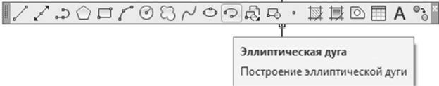

Рис. 6.17. Команда „Ellipse Arc (Эллиптическая дуга)” на панелі інструментів
„Рисование”

Команда „Polygon (Многоугольник)”
Для побудови правильного багатокутника необхідно викликати команду
„Polygon (Многоугольник)” одним з доступних в AutoCAD методів (табл. 6.6).

Варіанти виклику команди „Polygon (Многоугольник)”
Таблиця 6.6

Команда | Вид виклику | Порядок виконання
„Polygon (Многоугольник)” | Панель інструментів | Рисование � Многоугольник
 | Меню | Рисование � Многоугольник
 | Команда | Многоугольник

Виклик команди „Polygon (Многоугольник)” з панелі інструментів показано на рис. 6.18.

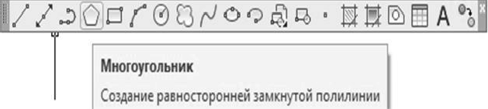

Рис. 6.18. Команда „Polygon (Многоугольник)” на панелі інструментів
„Рисование”

Правильним багатокутником називають замкнуту геометричну фігуру з рівними за довжиною сторонами і рівними за величиною кутами. Число сторін багатокутника може задаватися в межах від 3 до 1024. Команда „Polygon (Многоугольник)” використовується тільки для побудови плоских правильних багатокутників.
За умовчанням задається нульова товщина лінії, однак її можна змінити в процесі побудови.
Після виклику команди „Polygon (Многоугольник)” необхідно в командному рядку вказати число сторін багатокутника.

Далі обрати один із способів побудови:
      - Побудова багатокутника за параметром „Центр”:
− зазначити число сторін багатокутника;
− ввести координати центра багатокутника;
− уточнити, чи є багатокутник описаним навколо окружності або вписаним у неї;
− задати радіус вписаної або описаної окружності (радіус можна вказати безпосередньо в командному рядку або за допомогою курсору).
      - Побудова багатокутника за параметром „Сторона”: спосіб заснований на зазначенні координат початкової і кінцевої точок однієї зі сторін. Для вибору цього способу в рядку підказки „Укажите центр многоугольника или [Сторона]: ” варто ввести параметр Сторона або С. Далі зазначити:
− початкову точку однієї зі сторін;
− кінцеву точку.

Команда „Pline (Полилиния/Плиния)”
Існує дві локалізовані назви команди „Pline”: „Полилиния” і „Плиния”. Вони обидві дозволяють викликати інструмент побудови полілінії. Для цього необхідно ввести команду „Pline (Полилиния/Плиния)” одним з доступних в AutoCAD методів (табл. 6.7).

Варіанти виклику команди „Pline (Полилиния)”
Таблиця 6.7

Команда | Вид виклику | Порядок виконання
„Pline (Полилиния/ Плиния)” | Панель інструментів | Рисование � Полилиния/Плиния
 | Меню | Рисование � Полилиния/Плиния
 | Команда | Полилиния/Плиния

Виклик команди „Pline (Полилиния/Плиния)” з панелі інструментів показано на рис. 6.19.
Під полілінією розуміється складна фігура, що включає прямолінійні та дугові сегменти. Термін "полілінія" можна розбити на дві частини, що означає "кілька ліній".

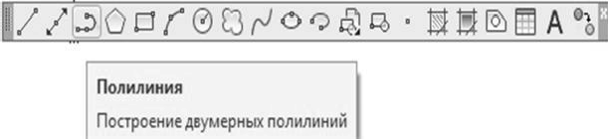

Рис. 6.19. Команда „Pline (Полилиния/Плиния)” на панелі інструментів
„Рисование”

Нижче наведені деякі властивості поліліній.
- Полілінії можна задати визначену ширину.
- Полілінії унаслідок їхньої гнучкості зручно використовувати для побудови об'єктів.
- Полілінії використовуються для побудови будь-яких типів ліній.
- Для поліліній існують різноманітні команди редагування, наприклад команда ПРЕД.
- Одна полілінія може складатися з декількох сегментів поліліній і дуг різної товщини.
Для побудови полілінії викликається команда „Полилиния/Плиния”. Команда „Полилиния/Плиния” аналогічна команді „Line (Отрезок)”, за винятком додаткових можливостей, наданих параметрами команди. Усі сегменти полілінії розглядаються як єдиний об'єкт.
Наприклад, для побудови креслярської стрілки (див. рис. 6.20) необхідно виконати кроки, подані у прикладі дій 6.4.

Лінія шириною на Лінія шириною на початку 0, а наприкінці початку і наприкінці 6 одиниць 2 одиниці
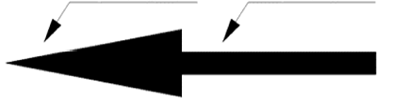

Рис. 6.20. Використання команди „Pline (Полилиния/Плиния)”

Приклад дій 6.4
Команда: Полилиния Начальная точка:
Текущая ширина полилинии равна 0.0000
Следующая точка или [Дуга/Полуширина/длИна/Отменить/Ширина]: ш
Начальная ширина <0.0000>:0
Конечная ширина <0.0000>: 6
Следующая точка или [Дуга/Полуширина/длИна/Отменить/Ширина]: Следующая точка или [Дуга/Замкнуть/Полуширина/длИна/Отменить/Ширина]: ш Начальная ширина <6.0000>: 2
Конечная ширина <2.0000>: 2
Следующая точка или [Дуга/Замкнуть/Полуширина/длИна/Отменить/Ширина]:

Параметри полілінії:
− „Следующая точка” – положення наступної точки поточного сегмента полілінії;
− „Ширина” – зміна товщини полілінії;
− „Замкнуть” – кінцева точка поточного сегмента з'єднується з першою точкою першого сегмента;

− „длИна” – дозволяє зазначити довжину сегмента, що будується в тому самому напрямку, що і попередній; якщо попередній сегмент є дугою, то новий сегмент буде спрямований по дотичній до дуги;
− „Отменить” – видаляє з креслення останній побудований сегмент полілінії;
− „Дуга” – дозволяє перейти до побудови дуги, дотична до якої у початковій точці збігається з дотичною до попереднього сегмента в його кінцевій точці.

Висновки
У даному розділі розглянуті такі основні питання:
− використання команд та режимів точної побудови креслень;
− застосування груп команд розробки креслень.

Контрольні питання
- Визначте поняття об'єктної прив'язки.
- Які параметри має режим об'єктної прив'язки?
- У чому особливість постійного режиму об'єктної прив'язки?
- У чому переваги об'єктної прив'язки?
- Поясніть поняття об'єктної прив'язки та об’єктного відстежування.
- Поясніть поняття "шари креслення".
- Поясніть поняття "нульовий шар".
- З якою метою використовуються шари креслення?
- Яким чином здійснюється керування видимістю шару?
- Які команди називаються прозорими?
- Назвіть способи побудови дуги.
- Назвіть способи побудови прямокутника.
- Назвіть параметри команди „Rectang (Прямоугольник)”.
- Назвіть способи побудови еліпса.
- Визначте відмінність полілінії від звичайної лінії.

7. РЕДАГУВАННЯ ОБ’ЄКТІВ В AUTOCAD

Навчальною метою розділу є ознайомлення студентів з командами
AutoCAD для редагування об’єктів креслення.
У результаті вивчення даного розділу студенти повинні знати:
− команди редагування креслення;
− яким чином забезпечити точність графічних побудов;
− використання шарів у кресленнях;
− застосування тексту в кресленнях;
− використання атрибутів та блоків у кресленнях;
− команди побудови графічних примітивів.

Редагування креслень
Під редагуванням об'єктів у програмі AutoCAD мається на увазі виконання операцій над існуючими графічними примітивами (об'єктами), а саме: зміна розмірів, місця розташування, кількості, властивостей об'єктів, їхніх пропорцій, видалення за допомогою вже відомої команди СТЕРТИ і багато чого іншого. Іноді при редагуванні додаються нові об'єкти, наприклад, при застосуванні команди КОПІЮВАТИ та інших. При цьому, як правило, зберігається колір і тип лінії вихідних об'єктів, незважаючи на можливі зміни їхніх поточних установок.
Процедури редагування завжди супроводжує вибір одного або декількох складних або простих об'єктів (графічних примітивів).
Спочатку викликається необхідна команда, що дає запит: “Выбор объектов:”. У відповідь на нього потрібно здійснювати вибір об'єктів належним чином.
Команди редагування можуть бути викликані з панелі інструментів
(рис. 7.1), екранного меню або з командного рядка.

Рис. 7.1. Панель інструментів „Редактирование”

Команда „Move (Перенести)”
Команда „Move (Перенести)” використовується для плоскопаралельного переносу обраних об'єктів з одного місця креслення на інше, не змінюючи їхніх розмірів.
Для цього необхідно викликати команду „Move (Перенести)” одним з доступних в AutoCAD методів (табл. 7.1).
Після виклику команди виводиться підказка, у якій пропонується виділити переміщувані об'єкти. Можна виділити об'єкти індивідуально або зробити вибірку.
Переміщення задається відносно базової точки. Це будь-яка точка екрана, проте звичайно зазначається вершина одного з об'єктів.

Переміщення об'єкта задається координатами нової точки, у яку переноситься базова точка.

Варіанти виклику команди „Move (Перенести)”
Таблиця 7.1

Команда | Вид виклику | Порядок виконання
„Move (Перенести)” | Панель інструментів | Редактирование � Перенести
 | Меню | Редактирование � Перенести
 | Команда | Перенести

Виклик команди „Move (Перенести)” з панелі інструментів показано на рис. 7.2.

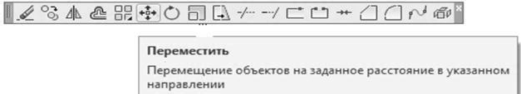
Рис. 7.2. Команда „Move (Перенести)” на панелі інструментів
„Редактирование”

Використання команди „Move (Перенести)” наведено в прикладі 7.1 та на рис. 7.3.

Приклад дій 7.1
Команда:
Выберите Выберите
Перенести
объекты:
объекты: Базовая точка или точки)
найдено: 1
<Enter> (відмовтеся від подальшого вибору) [Перемещение] : (задайте положення базової
<Перемещение>: Вторая точка или <считать перемещением
первую точку>:(задайте нове положення базової точки)

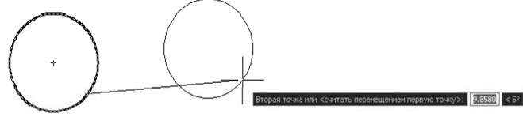

Рис. 7.3. Використання команди „Move (Перенести)”

Копіювання об'єктів
Для одно- або багаторазового копіювання наявного об'єкта призначена команда „Copy (Копирование)”. При цьому вихідний об'єкт зберігається.
Для копіювання об'єкта потрібно його виділити, зазначити базову точку і положення другої, у яку переміщується базова точка об’єкта.
Для цього необхідно викликати команду „Copy (Копирование)” одним з доступних в AutoCAD методів (табл. 7.2).

Варіанти виклику команди „Copy (Копирование)”
Таблиця 7.2

Команда | Вид виклику | Порядок виконання
„Copy (Копирование)” | Панель інструментів | Редактирование � Копирование
 | Меню | Редактирование � Копирование
 | Команда | Копирование

Виклик команди „Copy (Копирование)” з панелі інструментів показано на рис. 7.4.

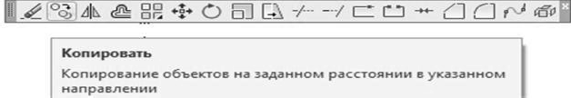
Рис. 7.4. Команда „Копирование” на панелі інструментів „Редактирование”

Використання команди „Копирование” наведено в прикладі 7.2.

Приклад дій 7.2
Команда: _copy
Выберите объекты: найдено: 1
(виберіть об'єкт, який
треба скопіювати)
Выберите объекты: <Enter>
Базовая точка или [Перемещение]
<Перемещение>: Вторая точка или точку>:
(Укажіть нове положення базової
(вкажіть базову точку)
<считать перемещением первую
точки)
Укажите вторую точку или [Выход/Отменить] <Выход>:

    - Побудова паралельних об'єктів
Команда „Offset (Подобие)” застосовується для побудови паралельних відрізків, поліліній, концентричних окружностей, дуг і т. д.
При виклику команди задається відстань переносу або точка, через яку повинний пройти об'єкт, який у першому випадку переноситься, а в другому − копіюється, але зі зміною розміру.

Для побудови еліпсів необхідно викликати команду „Offset (Подобие)”
одним з доступних в AutoCAD методів (табл. 7.3).

Варіанти виклику команди „Подобие”
Таблиця 7.3

Команда | Вид виклику | Порядок виконання
„Offset (Подобие)” | Панель інструментів | Редактирование � Подобие
 | Меню | Редактирование � Подобие
 | Команда | Подобие

Виклик команди „Offset (Подобие)” з панелі інструментів показано на рис. 7.5.

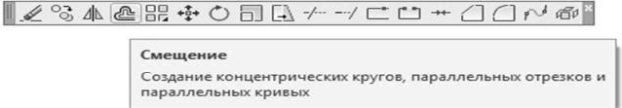
Рис. 7.5. Команда „Offset (Подобие)” на панелі інструментів „Редактирование”

Використання команди „Подобие” наведено в прикладі 7.3 та на рис. 7.6.

Приклад дій 7.3
Команда: Подобие
Укажите расстояние смещения или [Через/Удалить/Слой] <Через>: ч Укажите точку, через которую проходит объект, или [Выход/Несколько/Отменить]: 90
Выберите объект для смещения или [Выход/Отменить] <Выход>: 92 Выберите объект для смещения или [Выход/Отменить] <Выход>: Выберите объект для смещения или [Выход/Отменить] <Выход>:
*Прервано*
Команда:

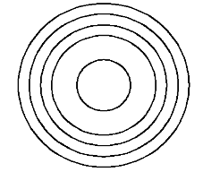
Рис. 7.6. Побудова концентричних кіл за допомогою команди „Offset (Подобие)”

Поворот об'єктів
Команда „Rotate (Повернуть)” застосовується для повороту об'єкта або групи об'єктів відносно будь-якої точки, обраної як базова. Величину кута можна вводити в командному рядку або зазначати кут курсором на робочому полі креслення у відносних полярних координатах. Точка відліку системи координат розташовується в базовій точці.
Для повороту об'єкта або групи об'єктів необхідно викликати команду
„Rotate (Повернуть)” одним з доступних в AutoCAD методів (табл. 7.4).
Напрямок повороту залежить від послідовності введення точок або руху мишею.

Варіанти виклику команди „Rotate (Повернуть)”
Таблиця 7.4

Команда | Вид виклику | Порядок виконання
„Rotate (Повернуть)” | Панель інструментів | Редактирование � Повернуть
 | Меню | Редактирование � Повернуть
 | Команда | Повернуть

Виклик команди „Rotate (Повернуть)” з панелі інструментів показано на рис. 7.7.

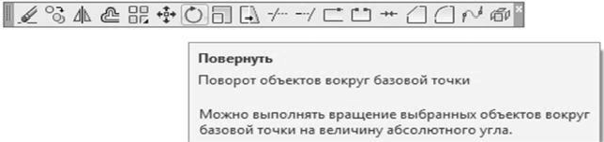

Рис. 7.7. Команда „Rotate (Повернуть)” на панелі інструментів
„Редактирование”

Використання команди „Rotate (Повернуть)” наведено в прикладі 7.4 та на рис. 7.8.

Приклад дій 7.4
Команда: Повернуть
Текущие установки отсчета углов в ПСК: ANGDIR=против ч/с
ANGBASE=0
Выберите объекты: найдено: 1
Выберите объекты: <Enter> (відмова від подальшого вибору)
Базовая точка: 127, 326 (Вкажіть базову точку на об'єкті або поруч з ним)
Угол поворота или [Копия/Опорный угол] : 34

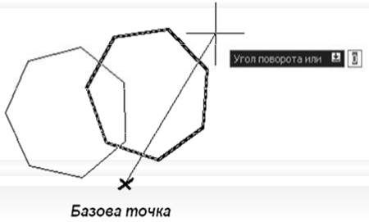

Рис. 7.8. Виконання повороту командою „Rotate (Повернуть)”

Створювання копій об'єкта
Команда „Array (Массив)” дозволяє створювати копії об'єкта в прямокутному або круговому масиві. Ця команда аналогічна команді „Copy (Копировать)”, але при необхідності копіювання об'єкта у великій кількості більш ефективна.
Для створювання копії об'єкта в прямокутному або круговому масиві необхідно викликати команду „Array (Массив)” одним з доступних в AutoCAD методів (табл. 7.5).

Варіанти виклику команди „Array (Массив)”
Таблиця 7.5

Команда | Вид виклику | Порядок виконання
„Array (Массив)” | Панель інструментів | Редактирование � Массив
 | Меню | Редактирование � Массив
 | Команда | Массив

Виклик команди „Array (Массив)” з панелі інструментів показано на рис. 7.9.

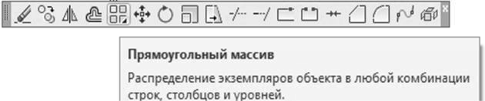

Рис. 7.9. Команда „Array (Массив)” на панелі інструментів „Редактирование”

Якщо обрано створення прямокутного масиву, необхідно додати такі дані: число рядків і стовпців (цілі числа), зміщення між елементами масиву і кут нахилу (введені числа можуть бути як додатними, так і від’ємними – від цього залежить розташування масиву).
Використання команди „Прямоугольный массив” наведено на рис. 7.10.

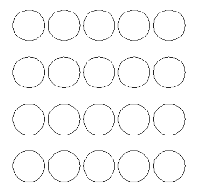
Рис. 7.10. Результат роботи команди „Прямоугольный массив”

Команда „Массив” надає також можливість додаткових варіантів розмноження об’єктів креслення, таких як: масив по колу, масив за траєкторією та прямокутний масив, що розташовані в пункті „Массив” головного меню
„Редактировать” (рис. 7.11).

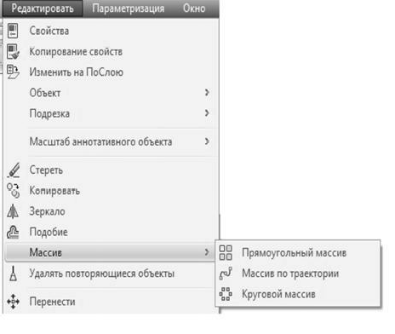

Рис. 7.11. Додаткові варіанти роботи команди „Массив” в головному меню
„Редактировать”

Якщо обрано створення кругового масиву, необхідно зазначити таке:
− центр, навколо якого по колу буде скопійовано обраний об’єкт;
− спосіб побудови кругового масиву (можна обрати один з трьох способів за вибором), наводячі числові значення для обраного способу;
− чи треба повертати елементи масиву при розміщенні їх по колу. Використання команди „Круговой массив” наведено на рис. 7.12.

Рис. 7.12. Результат роботи команди „Круговой массив”

Дзеркальне відображення об'єктів
Дзеркальне відображення виділеного об'єкта відносно обраної осі дозволяє створювати команда „Mirror (Зеркало)”. Після виклику команди потрібно виділити об'єкт і вказати вісь відображення. Точки, що визначають вісь відображення, можна ввести в командному рядку або показати на екрані.
Після введення першої точки на екрані з'являється дзеркальна копія об'єкта в режимі спостереження за рухом курсору. Далі задаються координати другої точки. Команда дозволяє (за вибором) зберегти об’єкт-оригінал або стерти.
Для побудови дзеркальнного відображення необхідно викликати команду
„Mirror (Зеркало)” одним з доступних в AutoCAD методів (табл. 7.6).

Варіанти виклику команди „Mirror (Зеркало)”
Таблиця 7.6

Команда | Вид виклику | Порядок виконання
„Mirror (Зеркало)” | Панель інструментів | Редактирование � Зеркало
 | Меню | Редактирование � Зеркало
 | Команда | Зеркало

Виклик команди „Mirror (Зеркало)” з панелі інструментів показано на рис. 7.13.
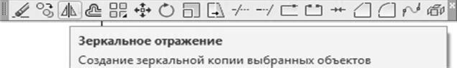

Рис. 7.13. Команда „Mirror (Зеркало)” на панелі інструментів „Редактирование”

Використання команди „Mirror (Зеркало)” наведено в прикладі 7.5 та на рис. 7.14.

Приклад дій 7.5

Команда: Зеркало
Выберите объекты: Противоположный угол: найдено: 8
Выберите объекты:
Первая точка оси отражения: Вторая точка оси отражения: Удалить исходные объекты? [Да/Нет] <Н>: н

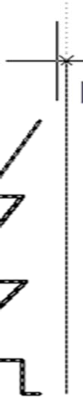

Рис. 7.14.
Результат роботи команди „Mirror (Зеркало)”

7.1.7. Зміна форми і розмірів об'єкта
Команда „Stretch (Растянуть)” дозволяє змінити форму

і розмір виділеної

частини об'єкта. При цьому об'єкти не обов'язково розтягуються. Можливо, що

частина об'єктів
розтягується, а частина стягається або всі стягаються.

У процесі
виконання команди особливість є
в тому,
що об'єкти можна

вибирати тільки рамкою, що розсікає. При цьому об'єкти, що цілком потрапили в рамку, не змінюють своєї форми, а тільки переносяться з місця на місце, але ті, що частково знаходяться в рамці, що розсікає, розтягуються.

У такому
випадку
об'єкт,
який переноситься, не втрачає зв'язків у

загальному зображенні.
Щоб змінити форму і розмір виділеної частини, необхідно викликати

команду
„Stretch (Растянуть)” одним з
доступних в AutoCAD
методів

(табл. 7.7).
Виклик команди „Stretch (Растянуть)” з панелі інструментів на рис. 7.15.

показано

Варіанти виклику команди „Stretch (Растянуть)”
Таблиця 7.7

Команда | Вид виклику | Порядок виконання
„Stretch (Растянуть)” | Панель інструментів | Редактирование � Растянуть
 | Меню | Редактирование � Растянуть
 | Команда | Растянуть

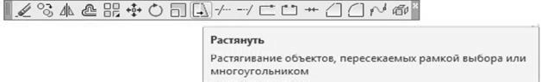

Рис. 7.15. Команда „Stretch (Растянуть)” на панелі інструментів
„Редактирование”

Використання команди „Stretch (Растянуть)” наведено на рис. 7.16.

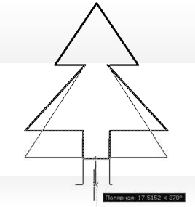

Рис. 7.16. Результат роботи команди „Stretch (Растянуть)”

Зміна довжини об'єкта
Для подовження об'єктів, спочатку виберіть межі. Команда „Extend (Удлинить)” застосовується у випадку подовження об'єктів до межі з явним або неявним перетинанням. Як межа можуть виступати більшість об'єктів AutoCAD, у тому числі текст.
Можливо так само об'єкт, що подовжується, перетинає не саму граничну кромку, а її продовження (випадок неявного перетинання). Подовжуватися можуть не замкнуті об'єкти.
Особливість у застосуванні команди – обирати об'єкти, що подовжуються, потрібно по одному.

Щоб скористатися командою, необхідно спочатку зазначити об’єкт, до якого треба подовжити, а далі – об’єкт, що подовжується.
Для подовження об'єктів необхідно викликати команду „Extend (Удлинить)” одним з доступних в AutoCAD методів (табл. 7.8).

Варіанти виклику команди „Extend (Удлинить)”
Таблиця 7.8

Команда | Вид виклику | Порядок виконання
„Extend (Удлинить)” | Панель інструментів | Редактирование � Удлинить
 | Меню | Редактирование � Удлинить
 | Команда | Удлинить

Виклик команди „Extend (Удлинить)” з панелі інструментів показано на рис. 7.17.

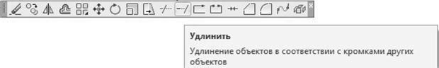

Рис. 7.17. Команда „Extend (Удлинить)” на панелі інструментів
„Редактирование”

Обрізання частини об'єкта
Команда „Trim (Обрезать)” дозволяє видалити частину об'єкта, що виступає за визначені межі. Для побудови межі об'єкта можна задати одну або кілька меж обрізання. Якщо необхідно розбити об'єкт, будується дві межі обрізання і видаляється частина об'єкта, розташована між ними.
Щоб скористатися командою, необхідно спочатку зазначити об’єкт, відносно якого треба обрізати зайві його частини, а далі – об’єкти, що обрізаються.
Для видалення частини об'єкта необхідно викликати команду „Trim (Обрезать)” одним з доступних в AutoCAD методів (табл. 7.9).

Варіанти виклику команди „Trim (Обрезать)”
Таблиця 7.9

Команда | Вид виклику | Порядок виконання
„Trim (Обрезать)” | Панель інструментів | Редактирование � Обрезать
 | Меню | Редактирование � Обрезать
 | Команда | Обрезать
Виклик команди „Trim (Обрезать)” з панелі інструментів показано на рис. 7.18.

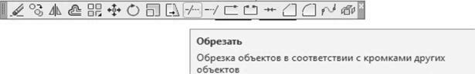

Рис. 7.18. Команда „Trim (Обрезать)” на панелі інструментів „Редактирование”

Використання команди „Trim (Обрезать)” (до та після її виконання) наведено на рис. 7.19.

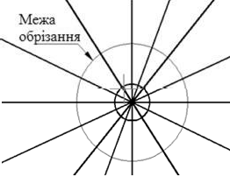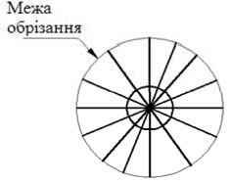

а) б)

Рис. 7.19. Зображення об’єкта до (а) та після (б) виконання команди „Trim (Обрезать)”

Масштабування об'єктів
Команда „Scale (Масштаб)” застосовується для пропорційної зміни розмірів об'єктів креслення. Залежно від значення масштабного коефіцієнта об'єкти збільшуються (масштабний коефіцієнт більше одиниці) або зменшуються.
Масштабування здійснюється відносно базової точки, положення якої на екрані залишається незмінним.
Для пропорційної зміни розмірів необхідно викликати команду „Scale (Масштаб)” одним з доступних в AutoCAD методів (табл. 7.10).

Варіанти виклику команди „Scale (Масштаб)”
Таблиця 7.10

Команда | Вид виклику | Порядок виконання
„Scale (Масштаб)” | Панель інструментів | Редактирование � Масштаб
 | Меню | Редактирование � Масштаб
 | Команда | Масштаб

Виклик команди „Scale (Масштаб)” з панелі інструментів показано на рис. 7.20.

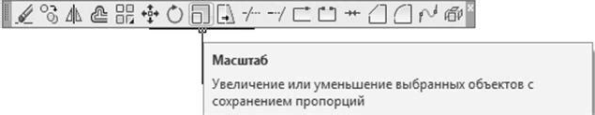

Рис. 7.20. Команда „Scale (Масштаб)” на панелі інструментів „Редактирование”

Використання команди „Scale (Масштаб)” наведено в прикладі 7.6 та на рис. 7.21.

Приклад дій 7.6
Команда:
Выберите
16
Выберите
Масштаб
объекты: Противоположный угол: найдено:
объекты:
Базовая точка:
Масштаб или [Копия/Опорный отрезок] <1.0000>: 4

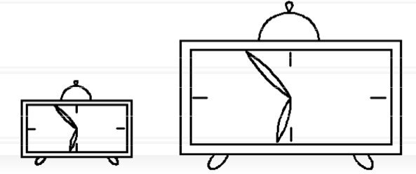
Рис. 7.21. Результат роботи команди „Scale (Масштаб)”

Іноді обчислення масштабного коефіцієнта є трудомісткою операцією. У цьому випадку для масштабування задається необхідний розмір відносно відомого розміру одного з елементів об'єкта (або задається довжина базового відрізка).
Для обчислення масштабного коефіцієнта в рядку підказки Масштаб или [Копия/Опорный отрезок]: вводиться параметр О. Далі зазначається на кресленні або вводиться з клавіатури довжина елемента вихідного об'єкта і нова довжина (після масштабування) того ж елемента.

Редагування властивостей об'єктів
Параметри об'єктів для зміни спочатку необхідно виділити. Можлива зміна таких властивостей об'єктів: колір, шар, товщина, тип лінії та ін.
Для зміни цих параметрів слід звернутися до відповідних списків, що розкриваються. Якщо обрані об'єкти побудовані в різних шарах або мають різний колір або тип лінії, то відповідні списки властивостей, що розкриваються, будуть порожніми.
Для редагування обраних об'єктів можна скористатися панеллю інструментів „Свойства объектов” (рис. 7.22).

Рис. 7.22. Панель інструментів „Свойства объектов”

Змінити параметри об’єкта можна за допомогою команди „Свойства ”.
Після звертання до команди „Свойства” виводиться вікно властивостей обраного об'єкта (рис. 7.23).
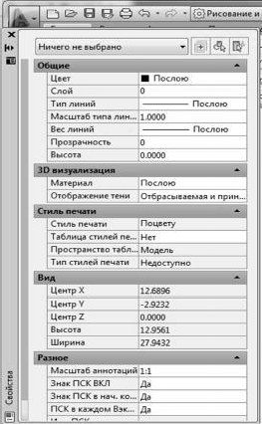
Рис. 7.23. Діалогове вікно команди „Свойства”

Наведені у вікні властивості залежать від типу виділеного об'єкта. Вікно властивостей можна викликати і з контекстного меню (пункт Свойства). Якщо виділено кілька об'єктів, то у верхньому рядку екрана відбивається список усіх об'єктів. Для зміни властивостей варто активізувати відповідний рядок таблиці й ввести з клавіатури нове значення властивості.

Блоки
Наявність умов для зберігання окремих частин креслення або цілого креслення надає користувачеві широкі можливості. Збережені частини креслення, усе креслення або окремі символи (розглянуті як блоки) можна вставити в зазначене місце відкритого креслення під визначеним користувачем кутом та із зазначеним масштабним коефіцієнтом. Збереженому блокові присвоюється ім'я, на яке робиться посилання при його вставці в креслення.
Блок розглядається як єдиний об'єкт, для виділення якого досить зазначити одну з його точок. Для виконання операцій з блоком використовуються команди BLOCK, ІNSERT або WBLOCK. Блок розглядається як примітивний об'єкт (наприклад, багатокутник), і його внутрішня структура не має істотного значення при виконанні операцій редагування або запиту. Якщо блок модифікується, то всі посилання на блок також оновлюються.

Перетворення об'єктів у блок
Командою „Создать блок” можливо перетворити відмічені об'єкти у блок.
Блок, створений командою „Создать блок”, вставляється тільки в той файл креслення, у якому він був створений.
При виклику команди „Создать блок” відкривається діалогове вікно
„Описание блока”, що використовується для збереження об'єктів у вигляді блоку.
Для створення блоку необхідно викликати команду „Block (Создать блок)” одним з доступних в AutoCAD методів (табл. 7.11).

Варіанти виклику команди „Block (Создать блок)”
Таблиця 7.11

Команда | Вид виклику | Порядок виконання
„Block (Блок)” | Панель інструментів | Рисование � блок
 | Меню | Редактирование � Создать блок
 | Команда | Блок

Виклик команди „Block (Создать блок)” з панелі інструментів показано на рис. 7.24.

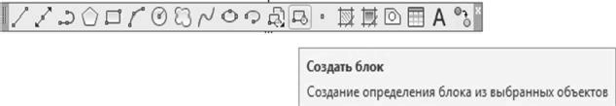

Рис. 7.24. Команда „Block (Создать блок)” на панелі інструментів „Рисование”

Використання команди „Block (Создать блок)” наведено на рис. 7.25.

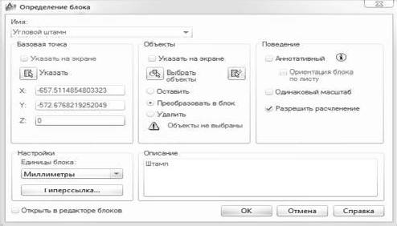

Рис. 7.25. Діалогове вікно команди „Block (Создать блок)”

У списку, що розкривається, необхідно ввести „Имя” для створюваного блоку, а для змінюваного − знайти. Ім'я блоку може містити до 255 символів і складатися з букв, цифр, пробілів, спеціальних символів.
Після введення імені зазначається базова точка вставки блоку в креслення, відносно якого визначається положення блоку. Зазвичай, як точку вставки блоку визначають або його центральну точку, або ліву нижню вершину. Зазначена точка задається як початкова точка системи координат блоку. При виборі кнопки „Указать”, розташованої в розділі „Базовая точка”, діалогове вікно тимчасово видаляється з екрана і на екрані можна вказати положення базової точки мишою або ввести її координати в поля X,Y,Z.
Далі виділяються об'єкти, що складають блок. При натисканні на кнопку
„Выбрать объекты” діалогове вікно тимчасово видаляється з екрана, і для вибору об'єктів можна скористатися будь-яким способом виділення. Для повернення в діалогове вікно натискають Enter або кнопку миші.
При виборі кнопки – швидкий вибір, розташованої у розділі
„Объекты”, відкривається діалогове вікно „Быстрый выбор”, яким доцільно користуватися для виділення об'єктів креслень, насичених елементами побудови.
Перемикачі, що вказані нижче, дозволяють виконати такі дії:
„Оставить” − після перетворення виділених на кресленні об'єктів у блок зберегти їх як самостійні елементи;
„Сделать блоком” (установлений за умовчанням) − перетворити виділені об'єкти в блок;
„Удалить” − видалити виділені на кресленні об'єкти після формування блоку.

У переліку „Единицы блока”, що розкривається, задаються одиниці виміру, що вставляються в креслення блоку. За умовчанням задані дюйми.
Якщо встановлено прапорець „Открыть в редакторе блоков”, після створення блоку відкриється редактор блоків, що надає такі можливості:
− перейменувати блок;
− додати блоку атрибути;
− додати керування видимістю блока;
− додати блоку операції, налагоджувані властивості;
− додати блоку параметри його зміни.
Після завершення всіх операцій із створення блоку для його збереження необхідно натиснути кнопку ОК.

Редактор блоків
Викликати редактор блоків можна із стандартної панелі інструментів, з контекстного меню (якщо виділено блок), з пункту „Сервис” головного меню та відповідної піктограми на панелі інструментів “Стандартная” (рис. 7.26).
Редактор блоків являє собою окреме середовище для створення та зміни визначення блоків у кресленні. Редактор блоків також можна використовувати для додавання динамічних властивостей блокам.

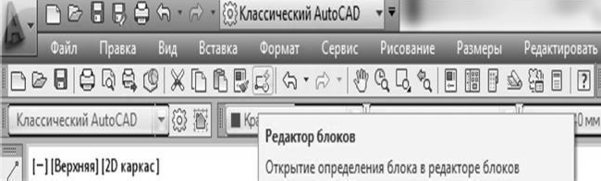
Рис. 7.26. Команда „Редактировать блок” пункту „Сервис” головного меню Динамічні блоки визначаються шляхом призначення властивостей, що
настроюються (рис. 7.27). Це дозволяє регулювати стан блоку в місці його розташування. При цьому не потрібно перевизначати його властивості або вставляти інший блок.

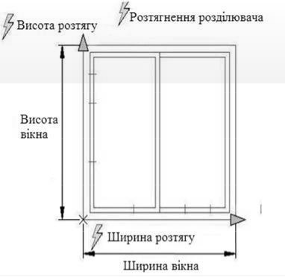
Рис. 7.27. Приклад застосування динамічного блоку

Наприклад, потрібно змінити розмір входження блоку. Якщо блок є динамічним і його розмір регулюється, то можна змінити розмір, потягнувши за “Ручку настройки”, або зазначивши інший розмір в палітрі властивостей (рис. 7.28).

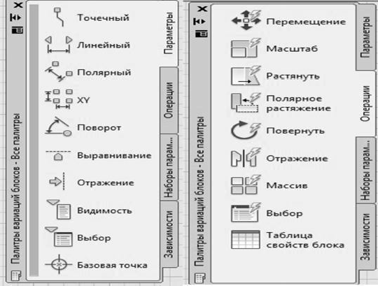

Рис. 7.28. Палітри розробки динамічного блоку

Щоб блок був динамічним, він повинен містити хоч би один параметр і одну пов'язану з ним операцію.
Блок розглядається як єдиний об'єкт, для виділення якого досить зазначити одну з його точок.
Для виконання операцій з блоком використовуються команди BLOCK, ІNSERT або WBLOCK. Блок розглядається як примітивний об'єкт (наприклад, багатокутник), і його внутрішня структура не має істотного значення при виконанні операцій редагування або запиту. Якщо блок модифікується, то всі посилання на блок також оновлюються.

Вставка блоків
При виклику команди „Вставить блок” вставка блоку здійснюється за допомогою діалогового вікна. При вставці блоку слід зазначити точку вставки блоку, масштаб, одиниці блоку та кут повороту блоку.
Для вставки блоку необхідно викликати команду „Вставить блок” одним з доступних в AutoCAD методів.
Виклик команди „Вставить блок” з панелі інструментів показано на рис. 7.29. Використання команди „Вставить блок” наведено на рис. 7.30.

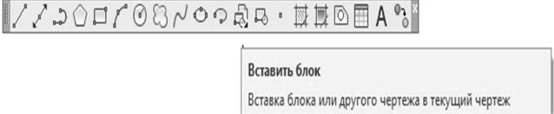

Рис. 7.29. Команда „Вставить блок” на панелі інструментів „Рисование”

Зберігання блоку
Команда „Запись блока на диск” дозволяє зберегти блок, усе креслення або його частину в вигляді файлу на жорсткому диску, після чого цей файл можна вставляти в інші креслення. Під час запису блоку на жорсткий диск створюється креслярський файл із розширенням .DWG.
Виклик команди „Запись блока на диск” з діалогового вікна показано на рис. 7.31.
Після виклику команди з'являється діалогове вікно „Запись блока на диск”. У діалоговому вікні можна перетворити об'єкти або блоки в файл і зберігати його на жорсткому диску. Діалогове вікно містить три основних розділи: „Источник данных”, „Базовая точка” та „Объекты”.
У розділі „Источник данных” виділяються об'єкти, блоки або все креслення, що будуть перетворені в блок та збережені на жорсткому диску.

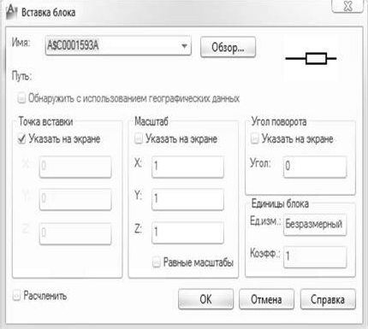
Рис. 7.30. Діалогове вікно команди „Вставить блок”

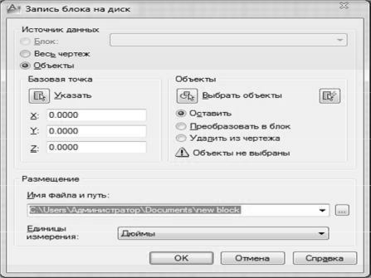

Рис. 7.31. Діалогове вікно команди „Запись блока на диск”

У розділі „Базовая точка” вводяться координати базової точки, що використовується як точка вставки блоку. Координати базової точки або вводяться у відповідні поля, або зазначаються на екрані (за допомогою кнопки
„Указать”).
У розділі „Объекты” вказуються дії, виконувані над виділеними об'єктами після їхнього запису в файл.

Перемикач „Оставить” дозволяє зберегти об'єкти на кресленні без зміни, перемикач „Преобразовать в блок” – перетворити їх у створюваний блок, перемикач „Удалить из чертежа” – видалити з креслення.
У розділі „Размещение” вводиться ім'я файлу, у якому потрібно зберегти блок та шлях до нього.
При виборі кнопки (...) відображається дерево папок і файлів, що використовується для пошуку потрібної папки.
Після завершення введення параметрів у діалоговому вікні треба натиснути кнопку ОК, при цьому файл буде записаний на диск, а на екрані з'явиться діалогове вікно WBLOCK Prevіew, у якому зображується збережений файл.

Висновки
У даному розділі розглянуті такі основні питання:
− використання груп команд редагування креслень;
− використання груп команд для нанесення на креслення допоміжної інформації.

Контрольні питання
- Визначте порядок використання команд „Move (Перенести)”, „Copy (Копирование)”.
- Поясніть поняття "базова точка".
- Поясніть застосування команди „Offset (Подобие)”.
- Поясніть застосування команди „Rotate (Повернуть)”.
- Поясніть застосування команди „Array (Массив)”.
- Поясніть застосування команди „ArrayRect (Прямоугольный массив)”.
- Поясніть принцип дії команди „Mirror (Зеркало)”.
- Поясніть застосування команди „Stretch (Растянуть)”.
- Яким чином визначається межа для команд „Extend (Удлинить)”,
„Trim (Обрезать)”?
- Якими повинні бути масштабні коефіцієнти команди „Scale (Масштаб)” для збільшення і зменшення об'єкта?
- Поясніть поняття „блок”.
- Визначте призначення базової точки вставки блоку.
- Які дії можна виконати за допомогою редактора блоків?
- Що таке дінамічні блоки?

8. РЕДАГУВАННЯ ТЕКСТОВОЇ ІНФОРМАЦІЇ В AUTOCAD

Навчальною метою розділу є ознайомлення студентів з командами
AutoCAD для редагування текстової інформації.
У результаті вивчення даного розділу студенти повинні знати:
− використання тексту в кресленнях;
− команди створення одно- і багаторядкового текстів;
− яким чином налаштувати стиль тексту;
− як корегувати текст;
− як використовувати атрибути в кресленнях.

Текст на кресленні
Будь-яке креслення як графічний документ супроводжується текстом: заповнення основного напису, технічні вимоги креслення, найменування і позначення зображень, номери позицій і т. д. У середовищі AutoCAD передбачена можливість створення однорядкового і багаторядкового текстів. Однорядковий текст використовується здебільше на кресленнях для написання окремих букв, цифр або слів, а також фраз та пропозицій в один або кілька рядків. Кожен рядок такого тексту закінчується натисканням клавіші <Enter> і сприймається системою як окремий об'єкт (графічний примітив). Надалі кожен рядок може редагуватися, як редагуються інші об'єкти програми AutoCAD.
Багаторядковий текст призначений для опрацювання великих масивів тексту. Він створюється за допомогою команди “Мтекст” спеціального текстового редактора багаторядкового тексту, вбудованого в AutoCAD. Весь абзац тексту сприймається системою як єдиний об'єкт (графічний примітив).
Панель інструментів для роботи з текстом показано на рис. 8.1.

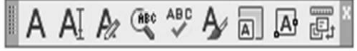

Рис. 8.1. Панель інструментів команди „Текст”

Створення однорядкового тексту
Для створення однорядкового тексту необхідно викликати команду
«Dtext (Дтекст)” одним з доступних в AutoCAD методів.
Такий текст може складатися з одного і більше рядків. Кожен рядок сприймається AutoCAD як самостійний графічний об'єкт системи. Рядок закінчується натисканням клавіші <Enter>. Рядок може складатися з одного символа (букви, цифри), а може включати необмежену їх кількість.
При виклику команди „Dtext (Дтекст)” в командному рядку треба зазначити таке: стиль тексту та його вирівнювання, початкову точку, висоту тексту та кут його нахилу. Після введення цих параметрів на екрані в динамічному режимі відображається введення тексту. Це дає можливість спостерігати результат набору тексту.

Під час введення тексту його редагування здійснюється клавішами
<Backspace>, <Пробіл> та клавішами керування курсором. Після натискання
<Enter> редагування можливе тільки всього рядка в цілому командою редагування.
Використання команди „Dtext (Дтекст)” наведено в прикладі 8.1.

Приклад дій 8.1

Команда: Дтекст
Текущий
92.3687
текстовый
стиль:
"Standard"
Высота текста:
Начальная точка текста или [Выравнивание/Стиль]: с
Имя стиля или (?) <Standard>:
Текущий
92.3687
текстовый
стиль:
"Standard"
Высота текста:
Начальная точка текста или [Выравнивание/Стиль]:
Высота <92.3687>:
Угол поворота текста <28>:

    - Створення абзацу (багаторядковий текст)
Для введення на екрані абзацу тексту необхідно викликати команду
„Mtext (Мтекст)” одним з доступних в AutoCAD методів (табл. 8.1).

Варіанти виклику команди „Mtext (Мтекст)”
Таблиця 8.1

Команда | Вид виклику | Порядок виконання
„Mtext (Мтекст)” | Панель інструментів | Текст � Многострочный текст
 | Меню | Текст � Многострочный текст
 | Команда | Мтекст

Для введення на екрані абзацу тексту задаються координати двох діагонально розташованих вершин рамки, у якій далі розміщується текст. Межі рамки зазначаються або за допомогою курсору миші (при цьому стрілка в межах вікна вказує напрямок вирівнювання тексту), або з клавіатури (рис. 8.2).
Після цього можна вводити текст та задавати його параметри в інтерактивному режимі (рис. 8.3).

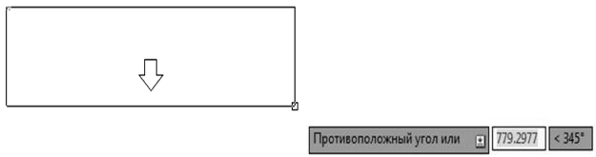

Рис. 8.2. Введення межі рамки для команди „Mtext (Мтекст)”

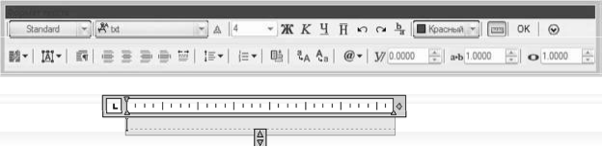

Рис. 8.3. Вікно команди „Mtext (Мтекст)”

Текст, що вводиться за допомогою команди „Mtext (Мтекст)”, розглядається як єдиний об'єкт незалежно від числа рядків, з яких він складається.
Для тексту, що вводиться, можна задавати такі параметри: стиль, шрифт та висоту тексту, способи виділення
тексту, зсув тексту нагору або вниз, колір тексту , вирівнювання , нумерацію , регістр , спеціальні символи , кут нахилу , міжсимвольну відстань
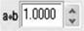
.

Налаштування стилю тексту
Для налаштування стилю тексту необхідно викликати команду „Style (Стиль)” одним з доступних в AutoCAD методів (табл. 8.2).

Варіанти виклику команди „Style (Стиль) тексту”
Таблиця 8.2

Команда | Вид виклику | Порядок виконання
„Style (Стиль)” | Панель інструментів | Teкст � Текстовые стили
 | Меню | Формат � Текстовые стили
 | Команда | Стиль

Ця команда призначена для створення, зміни або вибору стилю тексту. Стиль тексту має такі характеристики: шрифт, розмір шрифту, кут нахилу, орієнтація та інші.
Вікно команди „Текстовые стили” показано на рис. 8.4.
У цьому вікні можна налаштувати подані далі параметри.
„Имя стиля”: Standard. Це ім'я поточного стилю. Можливе створення нового стилю, зміна імені та видалення нового стилю. У стилі Standard дві останні кнопки неактивні, тому що його не можна видалити і змінити ім'я.

„Шрифт”: за назвою txt, інформація про яке зберігається в однойменному файлі txt.shx. Символ циркуля з буквою А говорить про те, що це векторний текст з бібліотеки AutoCAD.
„Висота” (заголовних букв і цифр), тобто номер шрифту, дорівнює 0,0000 мм. Це значить, що висоту букв буде запитувати команда, призначена для написання тексту, про яку мова йтиме пізніше. Для креслень часто використовуються тексти, написані різними номерами одного шрифту.
„Начертание”: шрифт звичайний або курсив, напівжирний, напівжирний курсив для тих шрифтів, у яких таке накреслення передбачене.
„Образец”: містить попереднє зображення символів шрифту.
„Еффекты”: перевернений, зворотний, вертикальний. Спробуйте в цьому вікні ставити і забирати „пташки” у віконцях ліворуч від найменування опцій. Зміни будуть відображатися в переглядовому вікні.

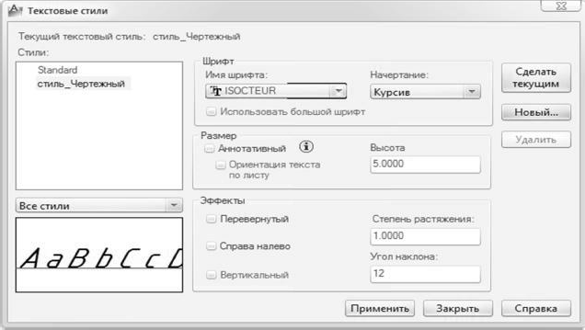

Рис. 8.4. Вікно команди „Текстовые стили”

Фактор ширини − це співвідношення між шириною і висотою букв і цифр. Кут нахилу є величиною нахилу символів тексту відносно вертикального положення, коли букви і цифри перпендикулярні до рядка.
Щоб зробити будь-який текстовий стиль активним, необхідно установити його в рядку „Имя стиля” у вікні „Текстовые стили” однойменної команди групи команд “Формат” головного меню.

Редагування тексту
Команда „Редактировать” дозволяє виконувати редагування текстів (у тому числі й розмірних) та визначень атрибутів.
Для редагування текстів необхідно викликати команду „Ddedіт (Диалред)”
одним з доступних в AutoCAD методів (табл. 8.3).

Варіанти виклику команди „Ddedіт (Диалред)”
Таблиця 8.3

Команда | Вид виклику | Порядок виконання
„DDEDІТ (ДИАЛРЕД)” | Панель інструментів | Teкст � Редактировать
 | Команда | ДИАЛРЕД

Виклик команди „Редактировать” з панелі інструментів показано на рис. 8.5.
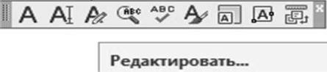
Рис. 8.5. Команда „Ddedіт (Диалред)” на панелі інструментів „Текст”

Текст – це самостійний графічний об'єкт і поняття „редагування” містить у собі виконання певних дій:
− копіювати, видалити, перенести;
− змінити шрифт та його розмір, міжсимвольну відстань, кут нахилу, вирівняти та ін.;
− виправити граматичні помилки, змінити наповнювання рядка тексту.
Для редагування багаторядкового тексту достатньо два рази клікнути на текстовому об’єкті, при цьому є можливість редагувати як наповнення, так і формат тексту.
Для редагування однорядкового тексту також достатньо два рази клікнути на текстовому об’єкті, але при цьому можна редагувати тільки наповнення тексту. Редагування формату однорядкового тексту здійснюється за допомогою команди „Свойства”.
Команда може бути викликана з контекстного меню об’єкта, командного рядка або з головної панелі інструментів. На екрані з'явиться діалогове вікно
„Свойства”, у якому перелічуються всі властивості виділеного тексту (рис. 8.6).

8.2. Атрибути
Користувачеві надається можливість зв'язати з блоком текстову інформацію, яку можна витягти й обробити різними програмами. Атрибути можна використати для створення блоків, що містять відформатований заздалегідь текст, або для керування розташуванням тексту.

Текстова інформація, пов'язана з блоком, називається значенням атрибута або просто атрибутом.

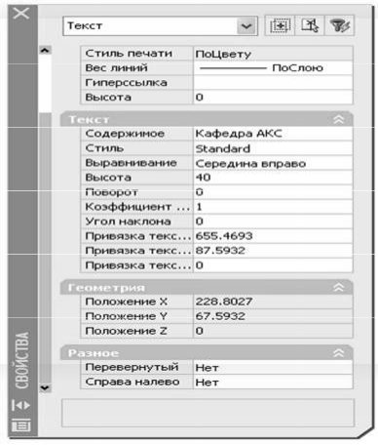
Рис. 8.6. Діалогове вікно команди „Свойства”

Для створення атрибута потрібно спочатку зробити його опис, що містить його характеристики. Під характеристиками розуміються ім'я атрибута, текст видаваної підказки, значення за умовчанням, форматування тексту, розташування атрибута і його необов'язкові режими (прихований, постійний, контрольований, установлений).
Створений атрибут включається в набір об'єктів при створенні опису блока. При черговій вставці блока видаються запити із заданими в описах атрибутів підказками для введення значень. Таким чином, при кожній вставці одного блока можна вказувати різні значення атрибутів.
В один блок можна включити декілька атрибутів. Наприклад, можна визначити атрибути з мітками "Тип", "Виробник", “Модель", “Вартість” і далі включити їх у блок з ім'ям СТІЛЕЦЬ.

Створення атрибутів
Для створення атрибутів необхідно викликати команду „Attdef (Атопр)”
одним з доступних в AutoCAD методів (табл. 8.4).

Варіанти виклику команди „Attdef (Атопр)”
Таблиця 8.4

Команда | Вид виклику | Порядок виконання
„Attdef (Атопр)” | Меню | Рисование � Блок � Создание атрибута
 | Команда | Атопр

Атрибути блока вводяться в діалоговому вікні „Описание атрибута” (рис. 8.7), що з'являється після виклику команди „Attdef (Атопр)”.
Тут визначається спосіб присвоювання значення атрибута, режим відображення значення на екрані, задається текст підказки, що запрошує користувача ввести значення, а також точка вставки атрибута.
На вкладці також показується ім'я атрибута.
У розділі „Режим” діалогового вікна команди „Attdef (Атопр)” (рис. 8.8) визначається, де і як з'являється текст атрибута.
Для одного атрибута може бути обрано декілька режимів.
Режим „Скрытый” показує або приховує атрибут на екрані. Якщо опція вибрана, значення атрибута не видно на екрані.

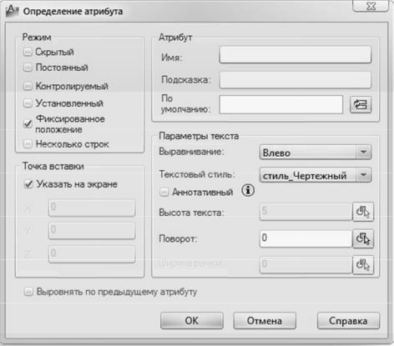

Рис. 8.7. Діалогове вікно команди „Attdef (Атопр)”

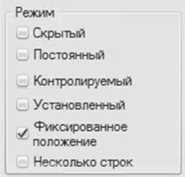

Рис. 8.8. Розділ „Режим” діалогового вікна команди „ATTDEF (Атрибут)”

Режим „Постоянный” задає, чи має атрибут значення за умовчанням. Цю властивість не можна змінити.
Якщо опція активна, атрибуту присвоюється його значення за умовчанням. Якщо опція неактивна, атрибуту можна задавати різні значення.
Режим „Контролируемый” дозволяє перевірити правильність значення атрибута під час процесу вставки блока. Якщо опція активна, перевірка можлива, якщо неактивна – ні.
Режим „Установленый” керує присвоюванням значення за умовчанням. Якщо опція активна, атрибуту при вставці блока присвоюється значення за умовчанням.
Якщо опція неактивна, програма ігнорує значення атрибута за умовчанням і видає підказку для введення значення при вставці блока.
Режим „Фиксированное положение” виконує фіксацію положення атрибута всередині входження блока. При відміні фіксації атрибута його можна переміщувати відносно решти блока за допомогою ручок редагування.
Режим „Несколько строк ”. При виборі цього параметра значення атрибута може вміщувати декілька рядків тексту. В цьому випадку можна вказати ширину рамки атрибута.
У розділі „Атрибут” діалогового вікна команди „ATTDEF (Атрибут)” (рис. 8.9) визначаються дані атрибута, які з'являються на екрані:
− ім'я (ідентифікатор, пов'язаний з атрибутом);
− підказка (текст підказки атрибута, що виводиться на екран при вставці блока);
− за умовчанням (значення за умовчанням, присвоюване атрибуту при вставці блока).
Додавання поля відкриває діалогове вікно "Поле". Користувач може вставити поле як все значення атрибута або тільки його частину.
У розділі „Точка вставки” (рис. 8.10) вказується положення атрибута.
Тут можна ввести чисельні значення координат або, натиснувши кнопку "Указать на экране", визначити точку вставки атрибута відносно тих об'єктів, з якими пов'язаний цей атрибут.

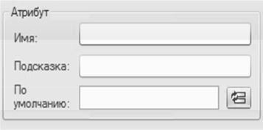

Рис. 8.9. Розділ „Атрибут” діалогового вікна команди „ATTDEF (Атрибут)”

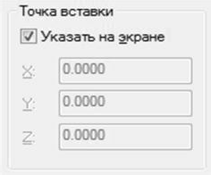

Рис. 8.10. Розділ „Точка вставки” діалогового вікна команди „ATTDEF (Атрибут)”

У розділі „Параметры текста” (рис. 8.11) задаються вирівнювання, текстовий стиль, висота і кут повороту тексту атрибута.

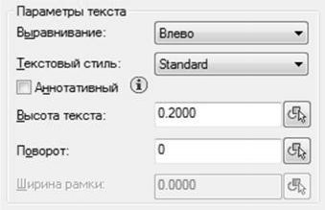

Рис. 8.11. Розділ „Параметры текста” діалогового вікна команди „ATTDEF (Атрибут)”

Параметр „Выравнивание” задає вирівнювання тексту атрибута.

Параметр „Текстовый стиль” задає заздалегідь певний текстовий стиль для тексту атрибута. Відображається текстовий стиль, завантажений зараз.
Параметр „Высота” задає висоту тексту атрибута. Користувач може ввести значення або вказати його на екрані, натиснувши цю кнопку. Висота тексту дорівнює відстані між двома зазначеними точками.
Параметр „Поворот” задає кут повороту тексту атрибута. Користувач може ввести значення або вказати його на екрані, натиснувши цю кнопку. Кут повороту дорівнює куту між горизонтальною віссю і заданим двома точками відрізком.
Пункт „Выровнять по предыдущему атрибуту” задає розміщення нового імені атрибута безпосередньо під ім'ям попереднього. Ця опція недоступна, якщо ще не було створено жодного опису атрибута.

Редагування тексту атрибутів
Зв’язок атрибутів з блоком проводиться при його створенні або перевизначенні. Атрибути слід вибрати разом з іншими об'єктами, що включаються в блок.
Для цього необхідно викликати команду „Battman (Диспатблк)” одним з доступних в AutoCAD методів (табл. 8.5).

Варіанти виклику команди „Battman (Диспатблк)”
Таблиця 8.5

Команда | Вид виклику | Порядок виконання
„Battman (Диспатблк)” | Меню | Редактировать �Объект � Атрибуты �Диспетчер атрибутов блока…
 | Панель інструментів | Редактирование-2� Редактировать атрибуты
 | Команда | Диспатблк

Команди „Диспетчер атрибутов блока…” розділу „Редактирование атрибута” показано на рис. 8.12.
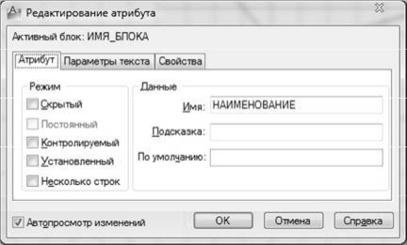
Рис. 8.12. Розділ „Редактирование атрибута” команди „Диспетчер атрибутов блока…”

Редактор атрибутів блоків містить такі вкладки: „Атрибут”, „Параметры текста”, „Свойства”.

Вкладка „Атрибут”
У розділі „Режим” можна скорегувати режим відображення атрибута на екрані (докладніше див. розділ „Создание атрибутов”).
У розділі „Данные” можна змінити ім’я, підказку та поле „По умолчанию” для атрибута.
Ім'я може складатися з будь-яких символів, окрім пропусків і знака оклику (!). Усі рядкові букви автоматично перетворяться на прописні. За ім’ям атрибут ідентифікується в кресленні.
Підказка атрибута виводиться на екран кожний раз при вставці блока, що містить даний атрибут.
За умовчанням – це значення, яке присвоюється атрибуту за умовчанням.
Вкладка „Параметры текста” дозволяє змінити: текстовий стиль, вирівнювання, висоту, поворот, ступінь розтягнення, кут повороту та напрям тексту атрибута.
Вкладка „Свойства” дозволяє змінити: шар, у якому розташовано текст атрибута, тип, колір та товщину лінії тексту атрибута.

Редагування значень атрибутів
Для редагування значення атрибутів блока необхідно викликати команду
„EATTEDIT (Атредакт)” одним з доступних в AutoCAD методів (табл. 8.6).

Варіанти виклику команди „Eattedit (Атредакт)”
Таблиця 8.6

Команда | Вид виклику | Порядок виконання
„Eattedit (Атредакт)” | Меню | Редактировать � Объект  � Атрибуты � По одному…
 | Панель инструментів | Редактирование-2 � Редактировать атрибуты
 | Команда | Атредакт

Команда Атредакт дозволяє редагувати значення атрибутів блока за допомогою діалогового вікна „Редактор атрибутов блоков” (рис. 8.13).
При виклику цієї команда з'являється список атрибутів вибраного блока і властивості кожного атрибута. Пропонується також обрати інший блок, атрибути якого необхідно відредагувати.
За допомогою редактора атрибутів блока можна змінити такі параметри блока, як „Атрибут”, „Параметры текста” та „Свойства”.

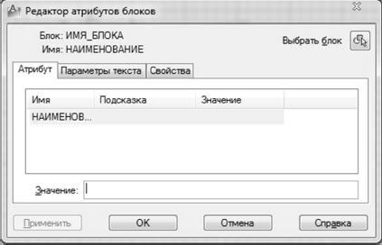
Рис. 8.13. Діалогове вікно команди „Редактор атрибутов блоков”

Вкладка „Атрибут”. Тут відображаються ім’я, підказки і значення кожного атрибута. Змінювати можна тільки значення атрибута.
Вкладка „Параметры текста”. Тут визначаються властивості відображення тексту атрибута на кресленні, такі як: текстовий стиль, вирівнювання (вирівнювання по лівому краю, по центру або по правому краю), висота тексту атрибута, кут повороту тексту атрибута, включення/відключення режиму відображення тексту атрибута справа наліво, включення/відключення режиму відображення тексту атрибута в переверненому вигляді, ступінь розтягування тексту атрибута, кут нахилу тексту атрибута.
Вкладка „Свойства”. Тут задається шар, на якому знаходиться атрибут, товщина і тип ліній, а також колір тексту атрибута.

Висновки
У даному розділі розглянуті такі основні питання:
− використання груп команд редагування креслень;
− використання груп команд для нанесення на креслення допоміжної інформації.

Контрольні питання
- Назвіть відмінності однорядкового і багаторядкового текстів.
- Які параметри тексту можна задати в діалоговому вікні редагування багаторядкового тексту?
- Як створюється однорядковий текст?
- Поясніть застосування команди „Стиль текста” та її параметри.
- Які особливості застосування команди „Диалред (Ddedit)”?
- Поясніть застосування команди „Attdef (Атрибут)”.
- Яке призначення атрибутів?
- Яким чином можна зв’язати атрибут з блоком?
- Які дані атрибута можуть з’явитися на екрані?
- Поясніть застосування команди „Eattedit (Редактировать текст атрибута)”.

НАНЕСЕННЯ РОЗМІРІВ ТА ШТРИХУВАННЯ В AUTOCAD

Навчальною метою розділу є ознайомлення студентів з командами
AutoCAD для редагування текстової інформації.
У результаті вивчення даного розділу студенти повинні знати:
− нанесення розмірів у кресленнях;
− нанесення лінійних і паралельних розмірів;
− позначення кутів, радіальних розмірів і діаметрів;
− швидке нанесення розмірів;
− редагування параметрів розділів.

Нанесення розмірів
Розміри – невід'ємна складова частина будь-якого креслення. Програма
AutoCAD дозволяє проставляти розміри відповідно до ГОСТ 2.307-68
„Нанесение размеров и граничных отклонений”.
Розміри на кресленнях проставляються як для простих елементів (відрізків), так і для більш складних (дуг та окружностей). Команди нанесення розмірів можна розділити на чотири категорії:
− безпосереднього нанесення розмірів;
− завдання стилю розмірів;
− редагування розмірів;
− допоміжні.
При нанесенні розміру автоматично обчислюється довжина об'єкта або відстань між двома зазначеними точками і висвітлюється її значення в робочому полі креслення. Тому потрібно бути дуже уважним при вказівці точок, що визначають розмір. Краще користуватися об'єктною прив'язкою.
Для визначення лінійних розмірів об'єктів, радіусів, діаметрів і кутових розмірів досить командою „прицел” вибирати необхідний об'єкт, що не вимагає високої точності вказівки. Величину лінійних і кутових розмірів зображень AutoCAD обчислює та висвітлює в робочому полі у вигляді розмірного тексту, пропонуючи користувачеві для проставляння на кресленні. У цій ситуації у користувача є можливості:
− погодитися й завершити проставляння запропонованого розміру;
− не погодитися й проставити інший розмірний текст.
Команди нанесення розмірів викликаються з пункту „Размеры”
головного меню AutoCAD (рис. 9.1) або з панелі інструментів „Размеры”.
Для нанесення розміру необхідно виконати такі дії:
− указати першу точку на вимірюваному об'єкті;
− зазначити другу точку;
− указати точку, що задає положення розмірної лінії на кресленні;
− увести розмір або нажати Enter, щоб увести цей розмір.

В AutoCAD застосовується шість основних типів розмірів:
− швидке нанесення розмірів;
− лінійні розміри;

− позначення діаметра;
− позначення радіуса;
− позначення кутів;
− координатні розміри.

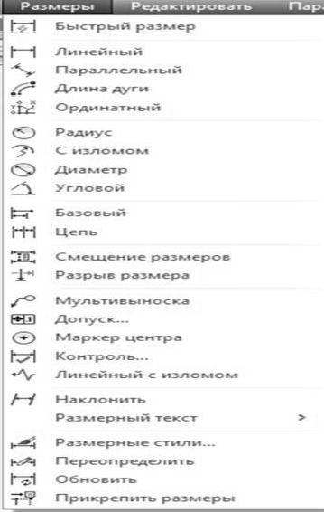

Рис. 9.1. Пункт „Размеры” головного меню AutoCAD

Нанесення лінійних розмірів
Лінійні розміри призначені для позначення відстані між двома точками. Для більш точного завдання точок доцільно користуватися об'єктною прив'язкою. Лінійні розміри можна розташувати горизонтально (точки положення розмірної лінії розташовані вище й нижче об'єкта) і вертикально (точки розташовані праворуч і ліворуч від об'єкта).
Для нанесення лінійних розмірів застосовується команда „Линейный”,
яка викликається з панелі інструментів „Размеры” (рис. 9.3).

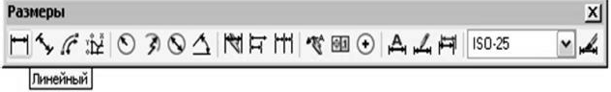
Рис. 9.2. Команда „Линейный” на панелі інструментів „Размеры”

Далі необхідно виконати такі дії:
зазначити першу точку об'єкта, указати другу, а також точку положення розмірної лінії або попередньо задати один з параметрів команди, що з’являється тоді, коли команда запрошує положення розмірної лінії ([Мтекст/Текст/Угол/Горизонтальный/Вертикальный/Повернутый]).
Мтекст та Текст – для редагування розмірного тексту, заданого за умовчанням.
Угол – змінює кут нахилу розмірного тексту.
Горизонтальный – вказує на введення горизонтального розміру незалежно від зазначеного положення розмірної лінії.
Вертикальный – вказує на введення вертикального розміру незалежно від зазначеного положення розмірної лінії.
Повернутый – змінює кут нахилу розмірного тексту.

Нанесення паралельних розмірів
Ця команда дозволяє нанести розмір на паралельно вимірюваний об'єкт. При цьому можна виміряти як відстань між двома точками, так і довжину відрізка або дугового сегмента.
Для нанесення паралельних розмірів застосовується команда
„Параллельный”, яка викликається з панелі інструментів „Размеры” (рис. 9.3).
Виконання команди аналогічно команді „Линейный”.

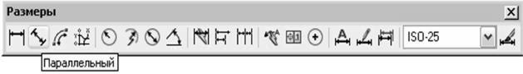
Рис. 9.3. Команда „Параллельный” на панелі інструментів „Размеры”

Позначення кута між двома не паралельними відрізками
Для позначення кута дуги застосовується команда „Длина дуги”, яка викликається з панелі інструментів „Размеры” (рис. 9.4).

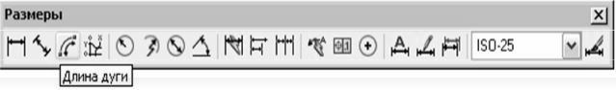

Рис. 9.4. Команда „Длина дуги” на панелі інструментів „Размеры”

При позначенні кута дуги її центральна точка задається як вершина кута, а кінцеві точки самої дуги позначають початок виносних ліній. При використанні команди необхідно виділити дугу й указати положення розмірної лінії.
Використання команди „Длина дуги” наведено на рис. 9.5.

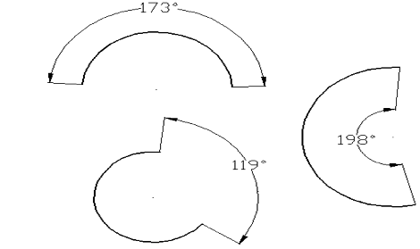

Рис. 9.5. Позначення кутового розміру дуги

Позначення радіальних розмірів
Для позначення радіальних розмірів застосовується команда „Радиус”,
яка викликається з панелі інструментів „Размеры” (рис. 9.6).

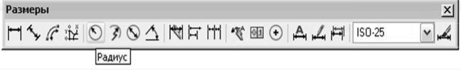

Рис. 9.6. Команда „Радиус” на панелі інструментів „Размеры”

Позначення радіального розміру наноситься на окружність або дугу. Відмінність у позначенні радіуса від позначення діаметра полягає в тому, що в цьому випадку в розмірному тексті перед чисельним значенням радіуса ставиться буква R. Величина радіуса вимірюється від центра окружності до точки, що лежить на самій окружності.
Використання команди „Радиус” наведено на рис. 9.7.

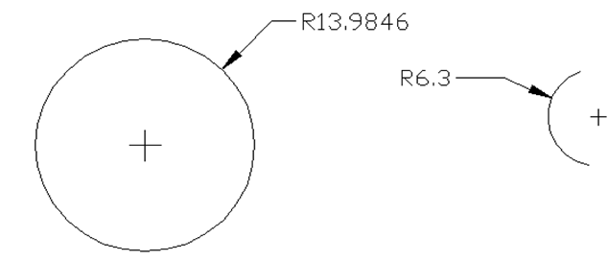
Рис. 9.7. Позначення радіального розміру

Позначення діаметра
Для позначення діаметра застосовується команда „Диаметр”, яка викликається з панелі інструментів „Размеры” (рис. 9.8).

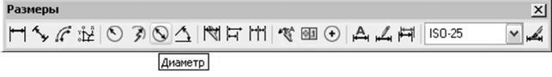

Рис. 9.8. Команда „Диаметр” на панелі інструментів „Размеры”

Позначення діаметра наноситься на окружність або дугу. Вимір при цьому виконується між двома протилежними точками, розташованими на окружності. Позначення діаметра містить символ діаметра перед розмірним текстом. При виконанні команди необхідно зазначити окружність і положення розмірної лінії на кресленні (див. рис. 9.9).
Використання команди „Диаметр” наведено на рис. 9.9.
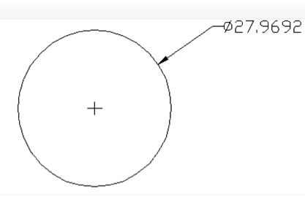
Рис. 9.9. Позначення діаметра

Нанесення кутових розмірів
Для нанесення кутових розмірів застосовується команда „Угловой размер”, яка викликається з панелі інструментів „Размеры” (рис. 9.10).

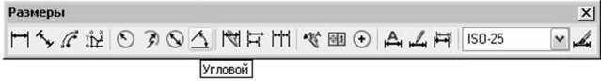
Рис. 9.10. Команда „Угловой” на панелі інструментів „Размеры”

Кутові розміри наносять на дуги окружностей або вказують кут між двома не паралельними відрізками. Розмір кута також можна позначити, задавши вершину кута й дві точки, що лежать на його сторонах.
Точка перетинання відрізків є вершиною кута. Положення виносних ліній залежить від того, як задається розмір дуги. При використанні команди необхідно вказати перший, другий відрізки і положення розмірної лінії (рис. 9.11).

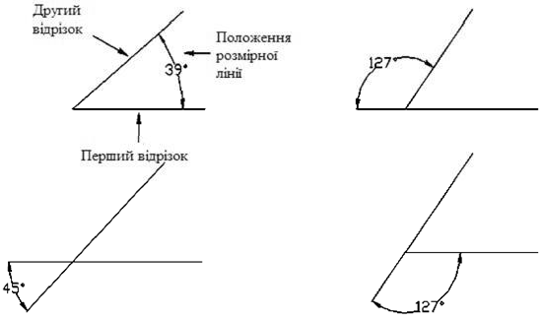
Рис. 9.11. Позначення кута між двома не паралельними відрізками

Швидке нанесення розмірів
Для швидкого нанесення розмірів застосовується команда „Быстрый размер”, яка викликається з панелі інструментів „Размеры” (рис. 9.12).

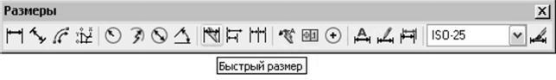
Рис. 9.12. Команда „Быстрый размер” на панелі інструментів „Размеры”

Команда дозволяє редагувати нанесені раніше розміри або наносити нові розміри для декількох об'єктів за одне звертання до команди. Залежно від заданих після виклику команди параметрів можна нанести ланцюгові розміри, зміни типу положення загальної бази, вивести на креслення координатні розміри об'єкта або розміри, що відкладають від загальної бази.
Наприклад, за одне звертання до команди можна нанести розміри на всі окружності. Для цього необхідно виділити всі окружності на кресленні, натиснути Enter і ввести параметр R.

Нанесення розмірів від загальної бази
Іноді розміри різних елементів деталі задаються відносно фіксованої або базової точки. При цьому всі розміри задаються відносно першої виносної лінії, зазначеної для першого розміру.
Усі наступні розмірні лінії зрушуються від попередніх на фіксовану відстань. Нанесення розмірів від загальної бази забезпечує зв'язок вимірюваного об'єкта із самим розміром.
Для нанесення розмірів від загальної бази застосовується команда
„Базовый”, яка викликається з панелі інструментів „Размеры” (рис. 9.13).

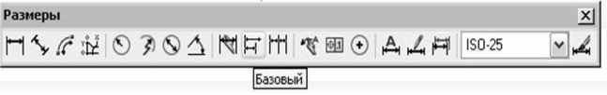
Рис. 9.13. Команда „Базовый” на панелі інструментів „Размеры”

Нанесення розмірів ланцюжком
Для нанесення розмірів ланцюжком застосовується команда „Contіnue (Продолжить)”, яка викликається з панелі інструментів „Размеры” (рис. 9.14).

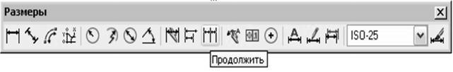
Рис. 9.14. Команда „Contіnue (Продолжить)” на панелі інструментів „Размеры”

Ця команда дозволяє продовжити нанесення розмірів від попередньої розмірної лінії. За умовчанням за першу виносну лінію першого розміру береться друга виносна лінія попереднього розміру.

Позначення центра й осьових ліній
Для позначення центра й осьових ліній застосовується команда „Маркер центра”, яка викликається з панелі інструментів „Размеры” (рис. 9.15).

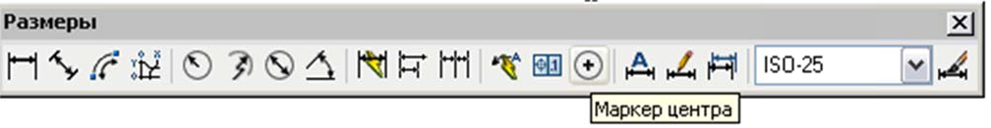

Рис. 9.15. „Марк
р центра” на панелі інструментів „Размеры”

Вона дозволяє у центральній точці
окружності або
дуги відобразити

маркер,
що позначає її центр (рис. 9.16). Центральну точку
можна позначити

також за допомогою кома
ди DІMCENTER.

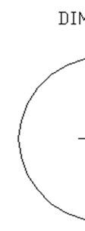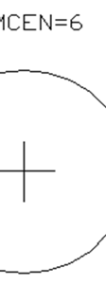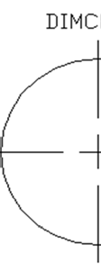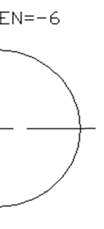
Рис. 9.16. Застосування змінної DІMCEN для керування розміром маркера або позначення осьових ліній

Для роботи з нею
необхідно зобразити окружність
або дугу. Зміна

розмірів
маркера
центра
окружності або
дуги виконується за допомогою

системної змінної DІMCEN (при роботі в рядку підказки DІМ:).
При від'ємному значенні змінної DІMCEN виводяться осьові лінії.

9.1.11. Редагування параметрів розмірів

В AutoCAD
є спеціальні команди, які дозволяють змінювати параметри

нанесених на креслення розмірів. Можна скористатися командами редагування

на панелі інструментів,
редагуванням за
допомогою ручок або виправити

розміри
за допомогою діалогового вікна
„Свойства” (тут
найбільш повно

подані можливості редагування розмірів).

Редагування за допомогою ручок

Для редагування розмірів
можна використати виділені на розмірних

об'єктах
характерні точки, названі
ручками. При цьому істотно спрощуються

багато операцій редагування. За допомогою ручок можна виконувати такі дії:
- Переміщати текст уздовж, але не вище й не нижче розмірної лінії.

- Переміщати позначений
розмір для зміни
відстані між розмірною

лінією й об'єктом.
- Змінювати вимірювану автоматично змінюється.

відстань. Розмірний текст при

цьому

- Переміщати, повертати, копіювати або відбивати позначення розміру.
- Змінювати початок відліку розміру.

9.1.12. Редагування властивостей розмірних об'єктів
Для редагування властивостей розмірних об'єктів необхідно викликати команду „Свойства” одним з доступних в AutoCAD методів (табл. 9.1).
Після звертання до команди з'являється діалогове вікно „Свойства”, у якому відбиваються всі властивості виділеного розмірного об'єкта за категоріями.

Варіанти виклику команди „Свойства”
Таблиця 9.1

Команда | Вид виклику | Порядок виконання
„Свойства” | Панель інструментів | Стандартная � Свойства
 | Меню | Редактировать � Свойства
 | Команда | Свойства

До властивостей розмірних об'єктів, які змінюються в діалоговому вікні
„Свойства” (див. рис. 9.17), належать наведені далі категорії.
- „Общие”. У цьому розділі відбиваються поточні значення таких властивостей: колір, шар, тип лінії, масштабний коефіцієнт, стиль друку, товщина.

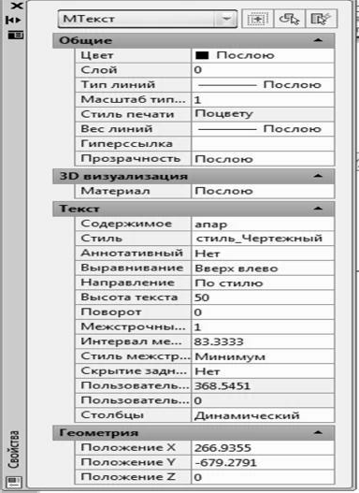
Рис. 9.17. Вікно властивостей тексту

- Для зміни кольору виділеного об'єкта треба клацнути мишею в рядку КОЛІР і вибрати зі списку, що розкривається, новий колір об'єкта. Аналогічно змінюються й інші властивості об'єкта. Для інших параметрів необхідно вводити числові значення.
- „Стиль”. У цьому розділі відображається назва розмірного стилю. Зміна розмірного стилю виконується зі списку доступних стилів, що розкривається.
- „Текст”. Задаються параметри розмірного тексту (колір, висота, зсув, міжсимвольна відстань і т. д.).
- „Линии и стрелки”. Настроюються розмірні й виносні лінії, товщина й тип розмірних стрілок, маркерів центра.
- „Вписанный”. У розділі вказується взаємне розташування розмірних стрілок, винесень і розмірного тексту в тому випадку, коли в тексті стрілки не містяться між виносними лініями.
- „Основные единицы”. Задається формат розмірного числа. До змінюваних властивостей розмірних чисел ставляться: значок розділювача цілої та дробової частин числа, виведені перед розмірним числом і після нього символи, округлення числа, одиниці виміру розмірів, точність.
- „Альтернативные единицы”. У цьому розділі задаються параметри виведення альтернативних одиниць.
- „Допуски”. Тут настроюються допуски граничних відхилень.

Штрихування
    - Команда штрихування і градієнт
На кресленнях різного призначення штрихування використовується для позначення матеріалів у розрізах, перетинах, на видах і фасадах. В основному застосовуються стандартні зразки штрихування відповідно до ГОСТ 2.306-68 для всіх галузей промисловості й будівництва. Іноді при побудові діаграм або інших дизайнерських розробок буває зручно робити суцільне фарбування (заливання) замкнутих областей різними кольорами. Для створення такого необхідного атрибута креслення AutoCAD має команду „ Hatch (Штриховка)”, див. рис. 9.18.
Стандартний вбудований набір шаблонів штрихування складається з 70 найменувань. Є можливість створювати й зберігати в системі інші користувацькі шаблони штрихувань.
Для штрихування необхідно викликати команду „Hatch (Штриховка)”
одним з доступних в AutoCAD методів (табл. 9.2).

Варіанти виклику команди „Hatch (Штриховка)”
Таблиця 9.2

Команда | Вид виклику | Порядок виконання
„Hatch (Штриховка)” | Панель інструментів | Рисование�Штриховка
 | Меню | Рисование�Штриховка
 | Команда | Штриховка

Рис. 9.18. Команда „Hatch (Штриховка)”на панелі інструментів „Рисование”

Область штрихування може містити в середині свого контуру так звані
„островки”. Островки − також замкнуті області. До них, зокрема, можна віднести текстові написи й розмірний текст, які при штрихуванні обмежуються невидимою рамкою. Залежно від стилю визначення островки можуть залишатися не заштрихованими або ігноруватися.
Щоб обрана область штрихування була заштрихована коректно, необхідно стежити за тим, щоб зовнішні й внутрішні її контури були замкнуті.
Є два методи обрання контурів штрихування (вкладка „Контуры” на рис. 9.19).

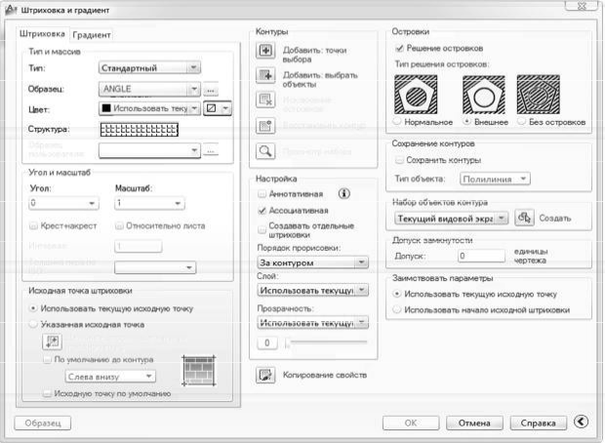
Рис. 9.19. Діалогове вікно команди „Штриховка и градиент”

Якщо використовується метод „Добавить: точки выбора”, то межа визначається автоматично в замкнутій області при вказівці точки, розташованої в середині меж області.
Якщо використовується метод „Добавить: выбрать объекты”, то необхідно вказати об'єкти, що утворять межу області.
Кнопка „Без островков” використається для включення островків в область штрихування.

Кнопка „Восстановить контур” дозволяє тимчасово закрити діалогове вікно „Штриховка и градиент” і переглянути виділені межі області штрихування. Якщо межі області не зазначені, ця кнопка не є активною.
Кнопка „Копирование свойств” дозволяє копіювати параметри асоціативного штрихування.

Параметри штрихування
Командою „Штриховка и градиент” задаються різні параметри штрихування, до яких належать тип шаблона, масштаб, кут нахилу ліній, властивості асоціативності й граничні параметри.

Вкладка „Тип и массив”
Тут можна зазначити такі параметри (рис. 9.20):
− у списку „Tип”, що розкривається, визначається тип шаблона; тип
„Стандартный” вказує на шаблони AutoCAD; за умовчанням обирається шаблон штрихування ANSІ31; також можна зазначити шаблони, створені користувачем;
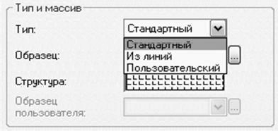
Рис. 9.20. Вкладка „Тип и массив” діалогового вікна „Штриховка и градиент”

− у списку „Образец” , що розкривається, наведено перелік шаблонів (рис. 9.21); перелік „Образец” доступний тільки в тому випадку, якщо задано тип шаблону „Стандартный”;

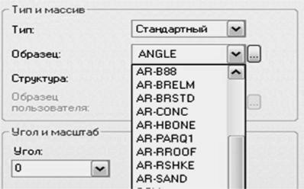

Рис. 9.21. Перелік шаблонів штрихування „Образец” вкладки „Тип и массив” діалогового вікна „Штриховка и градиент”

− у списку „Структура”, що розкривається, наведено перелік зразків штрихування (див. рис. 9.22); діалогове вікно складається з чотирьох вкладок, що містять відповідну (певну) інформацію:
      - ANSІ − типові американські стандарти штрихувань;
      - ІSO − типові європейські стандарти штрихувань;
      - Other Predefіned − інші типові стандарти штрихувань, відмінних від стандартів, зазначених у перших вкладках;
      - Custom − користувацькі шаблони.

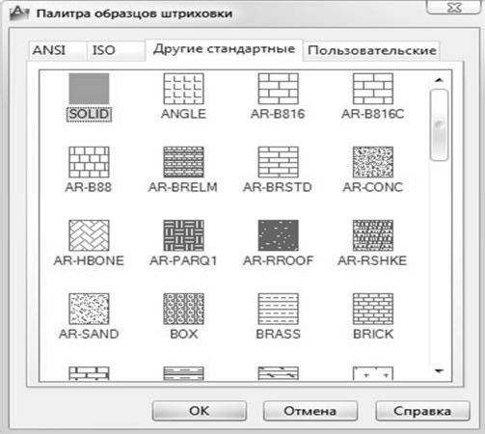
Рис. 9.22. Діалогове вікно „Палитра образцов штриховки” вкладки „Тип и массив” діалогового вікна „Штриховка и градиент”

Вкладка „Угол и масштаб”
У списку„Угол”, що розкривається, задається кут нахилу штрихових ліній шаблону відносно осі Х поточної ПСК (рис. 9.23). Кут повороту ліній можна безпосередньо ввести в поле Angle або обрати серед наведених.
У списку„Масштаб”, що розкривається, змінюється щільність нанесення ліній для обраного шаблону штрихування (рис. 9.23).
Прапорець „Относительно листа” автоматично масштабує шаблон штрихування відносно одиниць, використовуваних у просторі аркуша.
Параметр „Интервал” вказує проміжок між лініями в стандартних шаблонах штрихування.
У списку „Толщина пера по ІSO”, що розкривається, задається відстань між штриховими лініями для шаблонів штрихування ІSO.

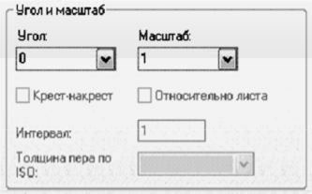
Рис. 9.23. Вкладка „Угол и масштаб” діалогового вікна команди
„Штриховка и градиент”

Попередній перегляд
Кнопка „Образец” унизу діалогового вікна команди „Штриховка и градиент” використовується для попереднього перегляду штрихування. При цьому діалогове вікно тимчасово видаляється з екрана. Щоб внести зміни в параметри штрихування, треба викликати діалогове вікно „Штриховка и градиент”, натиснувши клавішу Enter. Кнопка Prevіew доступна у випадку, якщо зазначено область штрихування.

Вкладка „Островки”
Завдання границь області штрихування шляхом вказівки внутрішньої точки об'єкта виконується досить просто й швидко, якщо накреслено мало елементів побудови. У випадку, якщо креслення насичене елементами побудови, то при вказівці невеликого замкнутого простору буде потрібно значний час для визначення меж області. Це пов'язане з тим, що для визначення меж області програма аналізує всі видимі об'єкти. Для прискорення процесу побудови межі використається вкладка „Островки” (рис. 9.24).

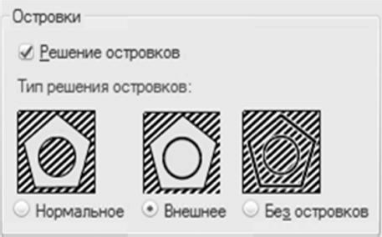
Рис. 9.24. Вкладка „Островки” діалогового вікна команди „Штриховка и градиент”

Режим обробки островків (замкнутих об'єктів у середині контуру штрихування) містить 3 стилі:
− „Нормальный” − нанесення штрихування починається із зовнішньої межі зазначеного об'єкта; якщо об'єкт містить внутрішній замкнутий об'єкт, то він не штрихується, але в середині нього виконується пошук вкладеного об'єкта, на який наноситься штрихування; якщо пронумерувати вкладені об'єкти, то об'єкти з непарними номерами будуть заштриховані, а з парними – не будуть;
− „Внешний” − у цьому випадку штрихування також починається із зовнішньої границі зазначеного об'єкта та закінчується на зовнішній межі вкладеного об'єкта; на відміну від попереднього випадку нанесення штрихових ліній не відновлюється для інших вкладених об'єктів;
− „Без островков” − штрихування наноситься на весь об'єкт, не залежно від наявності в ньому вкладених об'єктів, внутрішні контури ігноруються.

Вкладка „Сохранение контуров”
Параметри даного розділу дозволяють зберегти межі штрихування як окремий об'єкт, а також указати тип ліній, з яких складаються межі об'єкта (рис. 9.25).

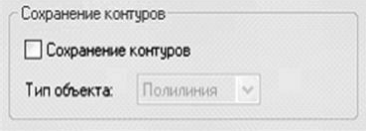

Рис. 9.25. Вкладка „Сохранение контуров” діалогового вікна команди
„Штриховка и градиент”

Вкладка „Набор объектов контура”
Зазначаються об'єкти, що беруть участь у створенні контуру штрихування. За умовчанням при створенні контуру штрихування використаються всі об'єкти поточного видового екрану (рис. 9.26).

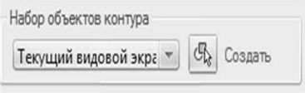

Рис. 9.26. Вкладка „Набор контуров” діалогового вікна команди „Штриховка и градиент”

Кнопка „Создать” використовується для створення нового контуру штрихування.
При цьому діалогове вікно „Штриховка и градиент” видаляється з екрана, а накреслені за допомогою миші об'єкти, що беруть участь у створенні контуру штрихування, необхідно виділити.
Якщо на екрані є об'єкти, які були зазначені раніше, то виділення з них знімається. Якщо жоден новий об'єкт не зазначений, то зберігається той набір виділених об'єктів, що був створений до натискання кнопки New.
Використання виділених об'єктів дозволяє зберегти час формування контуру штрихування.

Висновки
У даному розділі розглянуті такі основні питання:
− використання груп команд редагування креслень;
− використання груп команд для нанесення на креслення допоміжної інформації.

Контрольні питання
- На які категорії поділяються команди нанесення розмірів?
- Які типи розмірів застосовуються в системі AutoCAD?
- Яким чином наносяться позначення кутів, кутового розміру дуги, діаметра, радіальні розміри, осьові лінії?
- Які параметри штрихування визначаються за допомогою вкладки
„Островки” діалогового вікна команди „Штриховка и градиент”?
- Які є методи вибору контурів штрихування?
- Які можна задати параметри команди „Штриховка и градиент”?
- Які вкладки має діалогове вікно „Палитра образцов штриховки”?
- Для чого застосовується кнопка „Создать”?

Частина 4. ПІДГОТОВКА ДОКУМЕНТАЦІЇ КОМП’ЮТЕРНИХ СИСТЕМ

10. ПІДГОТОВКА ПРОГРАМНОЇ ДОКУМЕНТАЦІЇ

Навчальною метою розділу є ознайомлення студентів із схемами програм та процесом їх створення.
У результаті вивчення даного розділу студенти повинні знати:
  - різновиди програм;
  - правила відображення алгоритму програми за допомогою схеми;
  - приклади символів, які часто використовуються в схемах програм;
  - базові конструкції групування символів у схемах програм.

Єдина система програмної документації (ЄСПД)
Єдина система програмної документації (ЄСПД) − комплекс державних стандартів, що встановлюють взаємопов'язані правила розробки, оформлення та обліку програм і програмної документації (ГОСТ 19.001-77).
У стандартах ЄСПД встановлюють вимоги, які регламентують розробку, виготовлення, експлуатацію та супровод програм і забезпечують можливість:
− уніфікації програмних виробів для взаємного обміну програмами і застосування раніше розроблених програм у нових розробках;
− зниження трудомісткості й підвищення ефективності розробки, супроводу, виготовлення та експлуатації програмних виробів;
− автоматизації виготовлення та зберігання програмної документації.
Супроводження програми включає аналіз функціонування, розвиток і вдосконалення програми, а також внесення змін до неї з метою усунення помилок.
Перелік основних ГОСТів ЄСПД, які діють в Україні, наведено в табл. 10.1.

Основні стандарти ЄСПД, які діють в Україні
Таблиця 10.1

Шифр стандарту | Назва стандартів
ГОСТ 19.001-77 | ЕСПД. Общие положения
ГОСТ 19.101-77 | ЕСПД. Виды программ и программных документов
ГОСТ 19.102-77 | ЕСПД. Стадии разработки
ГОСТ 19.103-77 | ЕСПД. Обозначение программ и программных документов
ГОСТ 19.104-78 | ЕСПД. Основные надписи
ГОСТ 19.201-78 | ЕСПД. Техническое задание. Требования к содержанию и оформлению
ГОСТ 19.202-78 | ЕСПД. Спецификация. Требования к содержанию и оформлению
ГОСТ 19.401-78 | ЕСПД. Текст программы. Требования к содержанию и оформлению
ГОСТ 19.402-78 | ЕСПД. Описание программы

Продовження табл. 10.1
Шифр стандарту | Назва стандартів
ГОСТ 19.404-78 | ЕСПД. Пояснительная записка. Требования к содержанию и оформлению
ГОСТ 19.701-90 | ЕСПД. Схемы алгоритмов, программ, данных и систем. Обозначения условные и правила выполнения

Види програмних документів
До програмних відносять документи, що містять відомості, необхідні для розробки, виготовлення, експлуатації та супроводження програм. Види програмних документів і їх зміст відповідно до ГОСТ 19.101-77 наведено в табл. 10.2.

Види програмних документів
Таблиця 10.2

Вид програмного документу | Зміст програмного документу
Специфікація | Зміст програми та документації на неї
Відомість власників оригіналів | Перелік підприємств, на яких зберігають оригінали програмних документів
Текст програми | Запис програми з необхідними коментарями
Опис програми | Відомості про логічну структуру і функціонування програми
Програма і методика випробувань | Вимоги, що підлягають перевірці при випробуванні програми, а також порядок і методи їх контролю
Технічне завдання | Призначення і сфера застосування програми, технічні, техніко-економічні та спеціальні вимоги, що ставляться до програми, необхідні стадії і терміни розробки, види випробувань
Пояснювальна записка | Схема алгоритму, загальний опис алгоритму та (або) функціонування програми, а також обгрунтування прийнятих технічних і техніко-економічних рішень
Експлуатаційні документи | Відомості для забезпечення функціонування та експлуатації програми

Відображення алгоритму за допомогою схем
Для того щоб комп’ютерна система мала можливість виконувати будь-які дії з обробки інформації, необхідно скласти для комп’ютера на зрозумілій для нього мові точну і детальну послідовність інструкцій, тобто програму.
Програми можна розділити на 3 категорії:
  - прикладні − ті, що забезпечують виконання необхідних користувачу робіт: редагування текстів, рисування картинок і т. д.;

    - системні − ті, що виконують різні допоміжні функції, наприклад, створення копій використовуваної інформації, видання довідкової інформації про операційну систему, перевірку працездатності пристроїв комп’ютера і т. ін.;
    - системи програмування, що забезпечують створення нових програм для комп’ютера.
Будь-яка програма реалізує деяку сукупність дій, тобто алгоритм.
Алгоритм – основа вирішення будь-якого завдання. Під алгоритмом
прийнято розуміти точне розпорядження, яке визначає обчислювальний процес
- від початкових даних до шуканого результату.
Таким чином, алгоритм повинен містити кінцеву послідовність кроків або операцій, що однозначно описує процес переробки початкових і проміжних даних у кінцевий результат.
При складанні алгоритмів слід ураховувати ряд вимог, виконання яких приводить до формування необхідних властивостей, а саме:
  - алгоритм повинен бути однозначним, тобто таким, що виключає довільність тлумачення будь-якого з розпоряджень і заданого порядку виконання; ця властивість називається означеністю;
  - реалізація обчислювального процесу, передбаченого алгоритмом, повинна через певну кількість кроків привести до видачі результату або повідомлення про неможливість вирішення завдання; ця властивість називається результативністю;
  - вирішувати однотипні задачі з різними початковими даними можна за одним і тим самим алгоритмом, що дає можливість створювати типові програми для вирішення завдань при різних варіантах значень початкових даних; ця властивість називається масовістю;
  - зумовлений алгоритмом обчислювальний процес можна розчленувати на окремі етапи, елементарні операції; ця властивість називається дискретністю.
Короткі алгоритми з декількома командами тримаються в пам’яті, хоча це не ефективно з погляду тиражування. Необхідність запису алгоритмів не викликає сумніву, особливо якщо вони містять десятки або сотні команд, часто використовуються і передаються від одного спеціаліста іншому.
Широке застосування одержав спосіб запису алгоритмів у вигляді схем програм. При цьому способі команди відображаються відповідними символами процесу, які з’єднуються певними символами ліній.

Схеми алгоритмів програм і роботи системи
Зображення схем програм виконується за ГОСТом 19.701-90, який також регламентує зображення форми символів та їх розташування.
Відповідно до цього стандарту схеми програм описують послідовність операцій у програмі та включають у себе (табл. 10.3):
  - cимволи процесу, що відображають фактичні операції обробки даних (включаючи символи, що визначають шлях, якого слід дотримуватися з урахуванням логічних умов);

    - cимволи даних;
    - символи ліній, що показують потік керування;
    - спеціальні символи для полегшення написання і читання схеми;
    - специфічні символи;
    - короткий пояснювальний текст.

Таблиця 10.3
Символи, які часто використовуються в схемах алгоритмів
Символ | Найменування символу | Призначення символу
Символи процесу (основні)
 | Процес | Відображає функцію обробки даних будь-якого вигляду (виконання певної операції або групи операцій, що приводить до зміни значення, форми або розміщення інформації або до визначення напрямку потоку керування, за яким слід рухатися)
Символи процесу (специфічні)
 | Зумовлений процес | Відображає зумовлений процес, що складається з однієї або декількох операцій або кроків програми, які визначені в іншому місці (підпрограмі, модулі, функції)
 | Підготовка | Відображає модифікацію команди або групи команд з метою дії на деяку подальшу функцію (установлення перемикача, модифікація індексного регістра або ініціалізація програми)
 | Розв’язок | Відображає рішення або функцію типу перемикача, що має один вхід і ряд альтернативних виходів, один і лише один з яких може бути активізований після обчислення умов, визначених усередині цього символу. Відповідні результати обчислення можуть бути записані поряд з лініями, що показують ці шляхи

Продовження табл. 10.3
Символ | Найменування символу | Призначення символу
──────  ────── | Паралельні дії | Відображає синхронізацію двох або більшої кількості паралельних операцій
Початок циклу  Кінець циклу | Межа циклу | Символ складається з двох частин і відображає початок та кінець циклу. Обидві частини символу мають один і той самий ідентифікатор.  Умови для ініціалізації, приріст, завершення і т. ін. розміщаються всередині, на початку або в кінці символу залежно від розміщення операції, що перевіряє умову
Символи даних (основні)
 | Дані | Відображає визначений | дані, | носій | яких | не
Символи ліній (основні)
 | Лінія | Відображає потік даних або керування. При необхідності можуть бути додані стрілки-покажчики
Символи ліній (специфічні)
_ _ _ _ _ _ _ _ _ _ | Пунктирна лінія | Відображає альтернативний зв’язок між двома символами або між їх більшою кількістю. Крім того, символ застосовується для обведення анотованої ділянки

Закінчення табл. 10.3
Символ | Найменування символу | Призначення символу
Спеціальні символи
 | З’єднувач | Відображає вихід у частину схеми і вхід з іншої частини цієї схеми. Використовується для обриву лінії і продовження її в іншому місці. Відповідні блоки-з’єднувачі повинні містити одне і те саме унікальне позначення
 | Термінатор | Відображає вихід у зовнішнє середовище і вхід у нього (початок або кінець схеми програми, зовнішнє використання і джерело або пункт призначення даних)
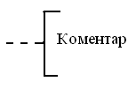 | Коментар | Використовують для додавання описових коментарів або записів у вигляді пояснень або приміток. Пунктирні лінії у символі коментарю зв’язані з відповідним символом або можуть обводити групу символів. Текст коментарю або приміток повинен бути написаний біля обмежуючої фігури
─── - - - ─── | Пропуск | Символ (три точки) застосовують у схемах для відображення пропуску символа чи групи символів, у яких не визначено ні тип, ні кількість символів, а також у символах лінії або між ними, головним чином у схемах, які зображають загальні вирішення з невідомою кількістю повторень

Символи, якщо можна, мають бути одного розміру. Не повинні змінюватися кути та інші параметри, що впливають на форму символів.
Символи у схемі повинні розташовуватися рівномірно, а лінії з'єднань бути розумної довжини.
Лінії у схемі повинні підходити до символу зліва або зверху, а виходити вправо або вниз, вони також мають бути направлені до центру символу.

Якщо напрямок потоку відрізняється від стандартного, тобто він іде вліво або вверх, то його необхідно вказувати за допомогою стрілки.
У схемах слід уникати ліній, що перетинаються.
У даний час основна тенденція застосування схем програм полягає в групуванні символів у вигляді базових конструкцій.
До них належать проходження, розгалуження і повторення.
На рис. 10.1 наведені відповідно схеми цих конструкцій. Кожна конструкція має один вхід і один вихід, причому компоненти, що їх складають, зображені вертикально.
Алгоритм лінійної структури (проходження). Символи в цій структурі розташовуються в схемі у тому самому порядку, у якому повинні бути виконані дії, що ними продиктовані (рис. 10.1, а). Такий порядок виконання називається природним.
Алгоритм розгалуженої структури (розгалуження). Це така схема, у якій передбачене розгалуження вказаної послідовності дій на два напрямки залежно від підсумку перевірки заданої умови (рис. 10, б).
Алгоритм циклічної структури (повторення). Це схема, у якій передбачене неодноразове виконання однієї і тієї самої послідовності дій. Такий порядок виконання називається циклом (рис. 10.1, в).

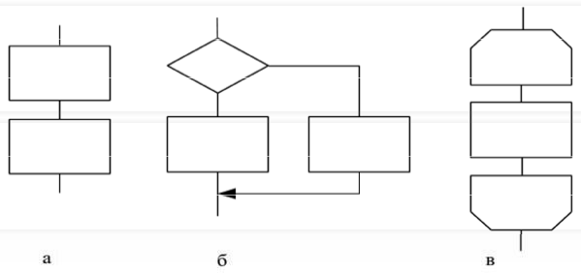

Рис. 10.1. Базові конструкції схем програм: проходження (а), розгалуження (б) і повторення (в)

Наприклад. Необхідно скласти схему програми для вирішення такого завдання: дано три дійсні числа. Треба піднести до квадрата позитивні числа і до четвертого степеня – негативні.
Схема програми прикладу наведена на рис. 10.2.
Відповідно до ГОСТу 19.701-90 схеми роботи системи відображають керування операціями і потік даних у системі.

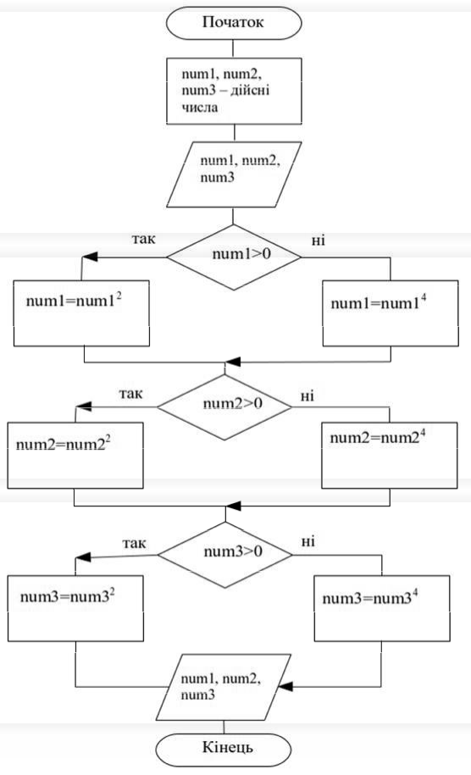
Рис. 10.2. Схема програми прикладу

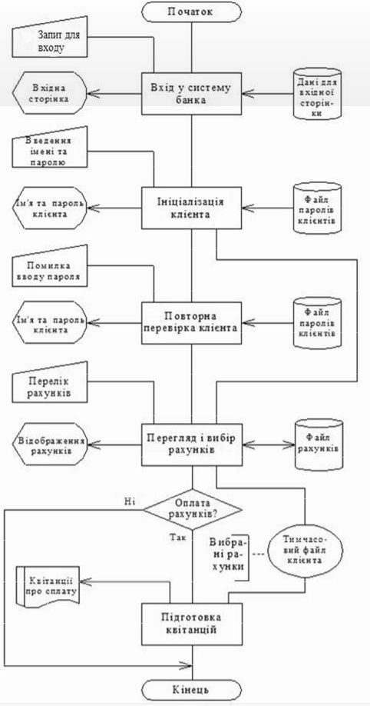

Рис. 10.3. Схема алгоритму роботи комп’ютерної системи

Схема алгоритму роботи системи містить у собі такі складові:
- символи даних, що вказують на наявність даних (символи даних можуть також зазначати вид носія даних);
- символи процесу, що вказують операції, які слід виконати, а також визначають логічний шлях, якого треба дотримуватися;
- лінійні символи, що зазначають потоки даних між процесами і (або)
носіями даних, а також потік управління процесами;
- спеціальні символи, використовувані для полегшення написання і читання схеми.
Схема алгоритму роботи комп’ютерної системи наведена на рис. 10.3.

Висновки
У даному розділі розглянуті такі основні питання:
- склад ЄПКД;
- різновиди програм;
- правила відображення алгоритму програми за допомогою схеми;
- приклади символів, які часто використовуються в схемах програм;
- базові конструкції групування символів у схемах програм.

Контрольні питання
- Що таке ЄСПД?
- Назвіть основні ГОСТ і ЄСПД, які діють в Україні.
- Які є види програмної документації?
- Які є базові конструкції схем програм?
- Які основні правила виконання схем програм?
- Які є спеціальні символи схем програм?
- Які основні правила виконання схем алгоритмів програм?
- Які основні правила виконання схеми алгоритмів роботи системи?
- Які є схеми за призначенням?
- Як позначаються схеми різного призначення?

ПІДГОТОВКА ІНЖЕНЕРНОЇ ГРАФІЧНОЇ ДОКУМЕНТАЦІЇ КОМП’ЮТЕРНИХ СИСТЕМ

Навчальною метою розділу є ознайомлення студентів з видами конструкторських документів та вимогами до підготовки та оформлення інженерної графічної документації.
У результаті вивчення даного розділу студенти повинні знати:
− вимоги ЄСКД;
− види і призначення конструкторської документації;
− основні правила виконання схем;
− вимоги до оформлення графічної документації;
та уміти виконати комплект інженерної графічної документації.

Єдина система конструкторської документації (ЄСКД)
Cистема конструкторської документації (СКД) [2] – це комплекс національних стандартів, які встановлюють взаємопов'язані єдині вимоги і правила щодо порядку розроблення, оформлювання та обліку конструкторської документації.
Зазначені правила встановлено на всі види конструкторських документів, на нормативну і технологічну документацію, а також науково- технічну та навчальну літературу.
Cистема КД забезпечує взаємообмін конструкторською документацією без її переоформлювання між галузями промисловості й окремими підприємствами.
Вона дозволяє забезпечити розширення уніфікації під час розроблення констукторських проектів промислових виробів та можливість проведення стандартизації виробів, спрощення форми документів і скорочення їх номенклатури, автоматизоване створення документації, організацію виробництва будь-якого виробу на підприємстві у найкоротший термін та узгодження з відповідними міжнародними стандартами.
Комплексом ЄСКД встановлені єдині правила розробки проектно- конструкторської документації. Стандартами, які входять до ЄСКД, визначені (табл. 11.1):
− види виробів;
− види й комплектність конструкторських документів, стадії розробки конструкторської документації, форми, розміри, порядок заповнення основних написів і додаткових граф до них;
− загальні вимоги до виконання текстових документів і їхнього оформлення;
− правила виконання групових конструкторських документів;
− правила побудови, оформлення технічних умов;
− правила виконання карт технічного рівня та якості;
− порядок узгодження застосування покупних виробів.

Стандарти системи конструкторської документації (ЄСКД)
Таблиця 11.1

Позначення | Назва
ДСТУ 3321:2003 | Система конструкторської документації. Терміни та визначення основних понять
ДСТУ-Н 4486:2005 | Система конструкторської документації. Настанови щодо типової побудови технічних умов
ДСТУ ГОСТ 2.001:2006 | Єдина система конструкторської документації. Загальні положення (ГОСТ 2.001-93, ІDT)
ДСТУ ГОСТ 2.051:2006 | Єдина система конструкторської документації. Електронні документи. Загальні положення (ГОСТ 2.051-2006, IDT)
ДСТУ ГОСТ 2.052:2006 | Єдина система конструкторської документації. Електронна модель виробу. Загальні положення (ГОСТ 2.052-2006, IDT)
ДСТУ ГОСТ 2.053:2006 | Єдина система конструкторської документації. Електронна структура виробу. Загальні положення (ГОСТ 2.053-2006, IDT)
ДСТУ ГОСТ 2.104:2006 | Єдина система конструкторської документації. Основні написи (ГОСТ 2.104-2006, IDT)
ДСТУ ГОСТ 2.601:2006 | Єдина система конструкторської документації. Експлуатаційні документи (ГОСТ 2.601-2006, ІDT)
ДСТУ ГОСТ 2.610:2006 | Єдина система конструкторської документації. Правила виконання експлуатаційних документів (ГОСТ 2.610-2006, ІDT)
ГОСТ 2.125-2008 ЕСКД | Правила выполнения эскизных конструкторских документов. Общие положення
ГОСТ 2.701-2008 | Единая система конструкторской документации. Схемы. Виды и типы. Общие требования к выполнению
ГОСТ 2.305-2008 | Единая система конструкторской документации. Изображения − виды, разрезы, сечения
ДСТУ ГОСТ 2.307:2013 | Єдина система конструкторської документації. Нанесення розмірів і граничних відхилів (ГОСТ 2.307-2011, ІDT)
ДСТУ ГОСТ 2.308:2013 | Єдина система конструкторської документації. Зазначення допусків форми та розміщення поверхонь (ГОСТ 2.308-2011, ІDT)
ГОСТ 2.316-2008 ЕСКД | Правила нанесения на чертежах надписей, технических требований и таблиц
ГОСТ 2.418-2008 ЕСКД | Правила выполнения конструкторской документации упаковки

Види конструкторської документації
Види і комплектність конструкторських документів на вироби всіх галузей промисловості встановлені міждержавним стандартом ГОСТ 2.102-68 "Виды і комплектность конструкторских документов" та національним стандартом ДСТУ 3321:2003 "Система конструкторської документації. Терміни та визначення основних понять". До конструкторських документів відносять електронні, графічні та текстові документи, які окремо або в сукупності визначають склад і будову виробу та містять необхідні дані для його розробки або виготовлення, контролю, приймання, експлуатації та ремонту.
Згідно з ГОСТ 2.102-68 документи поділяють на такі види:
- Електронна модель деталі – документ, що містить електронну геометричну модель деталі й вимоги до її виготовлення і контролю (включно з граничними відхиленнями розмірів, шорсткістю поверхні та ін.).
- Креслення деталі – документ, що містить зображення деталі й інші дані, необхідні для її виготовлення і контролю.
- Електронна модель складальної виробу – документ, що містить його електронну геометричну модель, відповідні електронні геометричні моделі складових частин, властивості, характеристики та інші дані, необхідні для складання (виготовлення) і контролю.
- Складальне креслення – документ, що містить зображення виробу у складеному вигляді та інші дані, необхідні для його складання (виготовлення) і контролю.
- Креслення загального вигляду – документ, який визначає конструкцію виробу, взаємодію його складових частин і пояснювальний принцип роботи виробу.
- Теоретичне креслення – документ, який визначає геометричну форму
(обводи) виробу і координати розташування складових частин.
- Габаритне креслення – документ, що містить контурне (спрощене) зображення виробу з габаритними, установлювальними і приєднувальними розмірами.
- Електромонтажне креслення – документ, що містить дані, необхідні для виконання електричного монтажу виробу.
- Монтажне креслення – документ, що містить контурне (спрощене) зображення виробу, а також дані, необхідні для його установлення (монтажу) на місці застосування.
- Пакувальне креслення – документ, що містить дані, необхідні для виконання пакування виробу.
- Схема – документ, на якому показані у вигляді умовних зображень або позначень складові частини виробу і зв'язки між ними.
- Електронна структура виробу – документ, що містить в електронній формі будову виробу, комплексу або комплекту та ієрархічні відношення (зв'язки) між його складовими частинами та інші дані залежно від його призначення.
- Специфікація – документ, який визначає будову виробу, комплексу або комплекту.

- Відомість специфікацій – документ, що містить перелік усіх специфікацій складових частин виробу із зазначенням їх кількості.
- Відомість посилальних документів – документ, що містить перелік документів, на які є посилання в конструкторських документах виробу.
- Відомість покупних виробів – документ, що містить перелік покупних виробів, застосованих у виробі, який розробляється.
- Відомість дозволу застосування покупних виробів – документ, що містить перелік покупних виробів, дозволених до застосування відповідно ГОСТу 2.124.
- Відомість утримувачів оригіналів – документ, що містить перелік підприємств (організацій), на яких зберігають оригінали документів, розроблених і (або) застосованих для даного виробу.
- Відомість технічної пропозиції – документ, що містить перелік документів, що увійшли до технічної пропозиції.
- Відомість ескізного проекту – документ, що містить перелік документів, що увійшли до ескізного проекту.
- Відомість технічного проекту – документ, що містить перелік документів, що увійшли до технічного проекту.
- Пояснювальна записка – документ, що містить опис конструкції і принципу дії розроблюваного виробу, а також обґрунтування прийнятих при його розробці технічних і техніко-економічних рішень.
- Відомість електронних документів – документ, що містить перелік документів, виконаних в електронній формі.
- Технічні умови – документ, що містить вимоги (сукупність усіх показників, норм, правил і положень) до виробу, його виготовлення, контролю, приймання та поставки, які недоцільно вказувати в інших конструкторських документах.
- Програма та методика випробувань – документ, що містить технічні дані, що підлягають перевірці при випробуванні виробів, а також порядок і методи їх контролю.
- Таблиця – документ, що містить залежно від його призначення відповідні дані, зведені в таблицю.
- Розрахунок – документ, що містить розрахунки параметрів і величин, наприклад, розрахунок розмірних ланцюгів, розрахунок на міцність та ін.
- Експлуатаційні документи – документи, призначені для використання при експлуатації, обслуговуванні та ремонті виробу.
- Ремонтні документи – документи, що містять дані для проведення ремонтних робіт на спеціалізованих підприємствах.
- Інструкція – документ, що містить вказівки і правила, використовувані при виготовленні виробу (складання, регулювання, контроль, приймання і т. п.).
Усі графічні документи можуть бути виконані в електронній формі.
Усі текстові документи можуть бути виконані також в електронній формі. Вид документа та його найменування при цьому зберігаються. Документи одного виду і найменування незалежно від форми виконання є рівноправними і взаємозамінними.

Оформлення графічної частини інженерного проекту
При оформленні інженерного проекту виконується текстова та графічна частини [4]. Текстова частина, як правило, доповнюється також додатками. Пояснювальна записка містить опис і аналіз об’єкта проектування, опис технічних рішень, що розробляються, і т. п. відповідно до проекту з наведенням необхідних розрахунків, алгоритмів, програм, даних експерименту, прийнятих технічних і техніко-економічних рішень.
Графічна частина − це комплект конструкторських креслень, що відбивають прийняті й розроблені в ході проектування інженерні рішення, а також зміст теоретичних і експериментальних робіт, виконаних під час розробки проекту.
Графічний матеріал проекту виконується на папері стандартного формату А1 (594х841 мм) креслярським олівцем або за допомогою спеціалізованих пакетів прикладних програм та засобів оргтехніки (принтерів, плотерів та ін.).
Стандартні формати креслень наведено в табл. 11.2.

Стандартні формати креслень
Таблиця 11.2

Розміри аркуша, мм | 148 | 297 | 594 | 891 | 1189 | 1486 | 1783 | 2080 | 2378
210 | А5 | А4
420 |  | А3 | А2 | А3х3 | А3х4 | А3х5 | А3х6 | А3х7
630 |  | А4х3
841 |  | А4х4 | А1 |  | А0 |  | А1х3 |  | А1х4
1051 |  | А4х5
1261 |  | А4х6 | А2х3
1471 |  | А4х7
1682 |  | А4х8 | А2х4 |  | А0х2
1892 |  | А4х9
2102 |  |  | А2х5

Оформлення поля креслення показано на рис. 11.1, а розташування декількох креслень на аркуші формату А1 – на рис. 11.2.

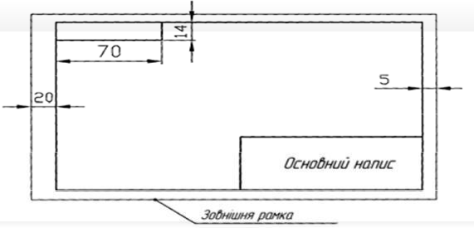

Рис. 11.1. Оформлення поля креслення

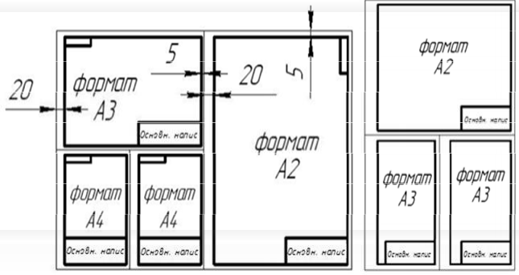
Рис. 11.2. Розташування декількох креслень на аркуші формату А1 Аркуші графічної частини повинні мати рівномірне заповнення. У
кожного аркуша графічної частини має бути рамка і основний напис згідно з вимогами стандартів ЄСКД [8 – 9, 28 – 29].
На кресленнях і схемах повинні бути зображені всі необхідні дані для однозначної передачі інформації: умовні графічні позначення елементів, їх буквено-цифрові позиційні позначення, символи фізичних параметрів у характерних точках схеми, ланцюги живлення, які відображають символи типу струму і напруги, що пояснює написи і примітки.

Графічні позначення елементів і лінії зв'язку, що сполучають їх, слід розташовувати за схемою так, щоб забезпечити найкраще уявлення про структуру виробу і про взаємодію його основних частин.
Схеми необхідно супроводжувати переліком елементів, який поміщають на першому аркуші схеми у вигляді таблиці, що заповнюється зверху вниз, або виконують у вигляді самостійного документа (рис. 11.3).
При оформленні переліку елементів на першому аркуші схеми його розташовують над основним написом на відстані від неї не менше ніж 12 мм.

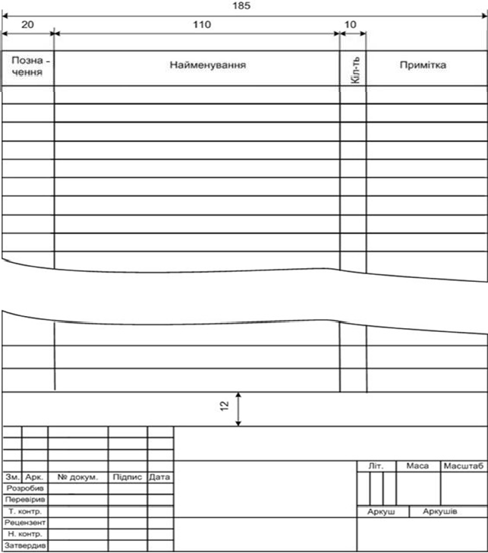

Рис. 11.3. Приклад переліку елементів

Перелік елементів у вигляді самостійного документа роблять на аркуші формату А4. При цьому основний напис виконують відповідно до ГОСТу 2.104-68 (за формою 2 для першого і формою 2а для подальших аркушів).
Приклад заповнення переліку елементів наведено на рис. 11.4.

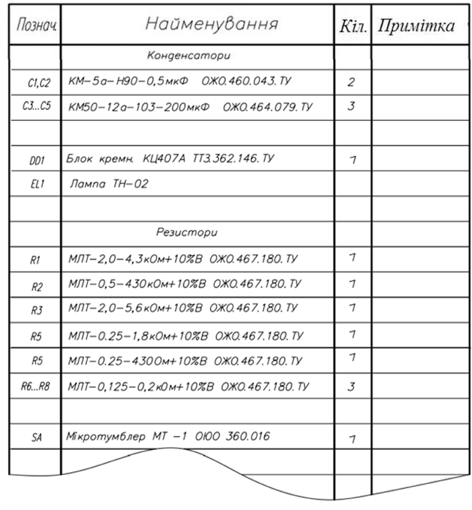
Рис. 11.4. Приклад оформлення переліку елементів

Аркуші формату А4 розміром 210х297 мм розташовуються лише вертикально, а основні написи – внизу аркуша.
Рамки наносять суцільною основною лінією на відстані 5 мм від кордону формату зверху, справа і знизу. Зліва залишають поле шириною 20 мм.

На аркушах форматів А1, А2 і А3 основний напис розташовують у правому нижньому кутку конструкторських документів. Різновиди основного напису для графічних і текстових документів наведені на рис. 11.5 − 11.7.

В основному написі необхідно заповнити такі графи:
    - – найменування схеми відповідно до вимог ГОСТу 2.109-73;
    - – позначення документа згідно з ГОСТом 2.201-80 (ГОСТ 2.102-68,
ГОСТ 2.601-2006, ГОСТ 2.602-95 і ГОСТ 2.701-84);
    - – позначення матеріала, з якого виготовляють деталь; цю графу заповнюють лише на кресленнях деталей;
    - – вписують літеру, присвоєну даному документу, яка визначається стадією або етапом розробки конструкторської документації; так, на стадії ескізного проектування документації присвоюється літера «Е», на стадії технічного проектування – літера «Т», для документації одиничного виробництва – літера «І» і т. ін.;
    - – зазначають масу виробу відповідно до ГОСТу 2.109-73;
    - – масштаб зображення відповідно до ГОСТу 2.302-68, проте цей стандарт не поширюється на креслення схем;
    - – наводять порядковий номер аркуша конструкторського документа; якщо документ складається з одного аркуша, то дану графу не заповнюють;
    - – зазначають загальну кількість аркушів документа, вона заповнюється лише на першому аркуші документа;
    - – наводять скорочену назву випускової кафедри, на якій виконується дипломний проект, і номер навчальної групи студента, який його виконував;
    - – характер роботи, що виконується особою, яка підписує документ; 11 – прізвища осіб, які вказані в графі 10;
12 – підписи осіб, прізвища яких указані в графі 10; 13 – дата підписання документа.

Графічні умовні позначення елементів електричних схем та їх розміри встановлені відповідними стандартами ЄСКД [8, 9, 28 − 29].
Лінії зв'язку повинні складатися, як правило, з горизонтальних і вертикальних відрізків з відстанню між ними не менше ніж 3 мм. При цьому кількість зламів і взаємних перетинів повинна бути найменшою.
Якщо лінії зв'язку ускладнюють читання схеми в межах одного аркуша, їх можна обірвати, закінчивши стрілкою і роблячи позначення або найменування, присвоєне цій лінії (наприклад, номер проводу, найменування сигналу, умовне позначення літерою або цифрою).

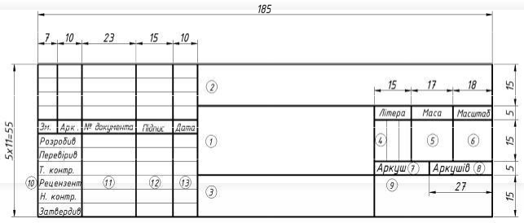
Рис. 11.5. Основний напис для креслень і схем

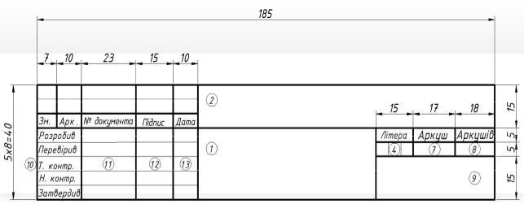
Рис. 11.6. Основний напис для текстових конструкторських документів
(перший або заголовний аркуш)

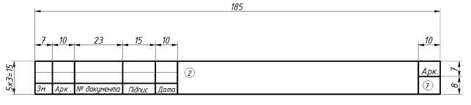
Рис. 11.7. Основний напис для креслень і текстових конструкторських документів (інші аркуші)

Якщо схему необхідно розділити на два аркуші, то стрілка на місці обриву не ставиться, але робиться позначення лінії і поруч з ним указується в дужках номер аркуша, куди йде з’єднання.
Якщо в схемі є пристрій, що має самостійну принципову схему, то він виділяється прямокутником із суцільною лінією, що вдвічі товстіше за лінію зв'язку, з вказівкою найменування і (або) типу, і (або) позначення документа, на основі якого цей пристрій застосовано.
На схемі пристрою можуть бути виділені функціональні групи, що не мають самостійних схем, – у вигляді прямокутників, виконаних штрих-пунктирними лініями, товщина яких дорівнює товщині ліній зв'язку, із зазначенням найменування функціональної групи.
При графічних позначеннях (праворуч або зверху) на вільному полі схеми або над основним написом (якщо є змога) допускається розміщувати різні технічні дані (наприклад, номінальні значення параметрів елементів, діаграми, таблиці, текстові вказівки).

Основні правила виконання схем
    - Загальні вимоги
Схемою називають конструкторський документ, на якому показані у вигляді умовних позначень складові частини виробу і зв’язки між ними. Схемами користуються в багатьох галузях промисловості як робочою конструкторською документацією при монтажі виробів радіотехніки і радіоелектроніки, електричних мереж, в інструкціях з експлуатації та ремонту, для пояснення принципу дії різних пристроїв, їх налаштування і регулювання, усунення несправностей, розрахунках виробів і в багатьох інших випадках.
Згідно з ГОСТом 2.701-84 схеми залежно від елементів, що входять до складу виробу, і зв’язків між ними розділяються на такі види, що позначаються прописними літерами: електричні – Е, гідравлічні – Г, пневматичні – П, кінематичні – К, оптичні – Л, комбіновані – С, вакуумні – В, газові – X, автоматизації – А.
Типи схем залежать від їх основного призначення та позначаються цифрами:
− структурні (1) – визначають основні функціональні частини виробу, їх призначення і взаємозв'язки;
− функціональні схеми автоматизації (2) – роз'яснюють певні процеси, що протікають в окремих функціональних ланцюгах
виробу;
− принципові (3) – визначають повний склад елементів і зв'язків між ними і дають детальне уявлення про принципи роботи виробу;
− з'єднань (4) – показують з'єднання складових частин виробу і визначальних типів дротів, кабелів і джгутів;
− підключення (5) – показують зовнішні підключення виробу;

− загальні (6) – визначають складові частини комплексу і з'єднання їх між собою;
− розташування (7) – визначають відносне розташування складових частин виробу;
− об'єднані (8) – виконуються схеми двох або декількох типів, випущених на один виріб.

Структурна електрична схема
Структурна електрична схема визначає основні функціональні частини виробу (елементу пристрою, функціональної групи), їх призначення і зв'язки. Всі функціональні частини на схемі зображають у вигляді прямокутників або умовних графічних позначень відповідно до стандартів із вказівкою типу елементу (пристрою) і (або) позначення документа, на основі якого цей елемент застосований, функціональні частини пов'язані між собою лініями зі стрілками. При цьому графічна побудова схеми повинна давати наочне уявлення про послідовність взаємодії функціональних частин виробу, яка просліджується за допомогою стрілок, що проставляються на лініях взаємозв'язку.
На схемі допускаються пояснювальні написи, діаграми, таблиці, вказівки параметрів у характерних точках (величини струмів, напруг; форми і величини імпульсів, математична залежність і т. п.).
Приклад структурної електричної схеми наведено на рис. 11.8.
У разі виконання функціональних частин у вигляді прямокутників найменування функціональної частини, типу елементу і позначення документа записують усередині них. При великій кількості функціональних частин допускається замість найменувань, типів і позначень проставляти порядкові номери праворуч від зображення або над ним, як правило, зверху вниз у напрямку зліва направо. У цьому випадку найменування типів і позначення записують у вигляді таблиці, поміщеної на полі схеми.
Приклади структурних схем комплексу технічних засобів та комп’ютерної системи наведено на рис. 11.9 та 11.10.

Функціональна схема автоматизації
Функціональна схема автоматизації (ФСА) є одним з основних проектних документів, що визначають функціональну структуру та об'єм автоматизації технологічних установок і окремих агрегатів промислового об'єкта.
Вона є кресленням, на якому схематично умовними позначеннями змальовані: технологічне устаткування; комунікації; органи керування і засоби автоматизації (прилади, регулювальники, обчислювальні пристрої) із зазначенням зв'язків між технологічним устаткуванням і елементами автоматики, а також зв'язків між окремими елементами автоматики.
Допоміжні пристрої, такі як редуктори, фільтри для повітря, джерела живлення, сполучні коробки та інші монтажні елементи, на ФСА не показують.

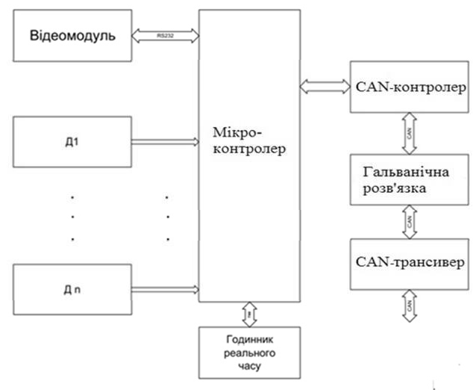

Рис. 11.8. Структурна електрична схема

Як правило, ФСА виконують на одному кресленні, на якому змальовують апаратуру всіх систем контролю, регулювання, керування і сигналізації, що належить до даної технологічної установки. Приклад ФСА наведено на рис. 11.11.
На підставі ФСА виконують останні креслення проекту і складають відомості й замовлені специфікації приладів і засобів автоматизації.
Технологічне устаткування (апарати і машини) та трубопроводи на функціональній схемі змальовують спрощено порівняно з технологічною схемою, але так, щоб були зрозумілі зв'язок і взаємодія технологічного устаткування із засобами автоматизації. Контури графічних зображень апаратів і машин, а також співвідношення їх габаритних розмірів повинні, як правило, відповідати дійсним.
Біля або всередині графічного позначення кожного апарату і машини має бути зазначене найменування або позиційне позначення (арабськими цифрами). Дозволяється використовувати і буквено-цифрове позначення, наприклад, Т-3, Е-5 і т. д., де буква позначає найменування елементу (М – мотор, V – вольтметр), а цифра – порядковий номер елементу серед йому подібних.

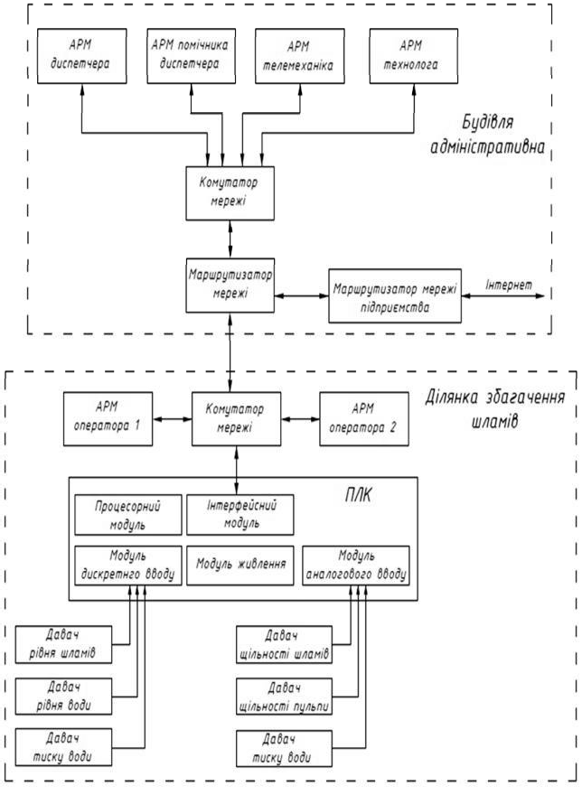

Рис. 11.9. Структурна схема комплексу технічних засобів комп’ютерної системи

129

Рис. 11.10. Структурна схема комп`ютерної системи

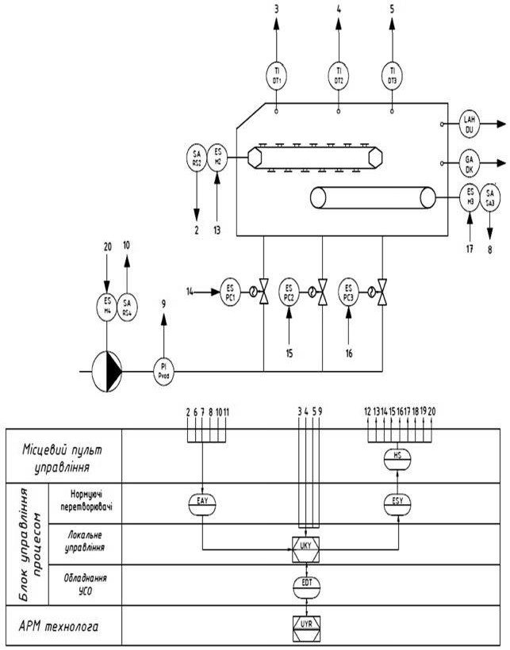

Рис. 11.11. Функціональна схема автоматизації Буквені позначеня приладів на ФСА подані в табл. 11.3.

Буквені позначеня приладів на ФСА
Таблиця 11.3

Позначення | Вимірювальна величина |  | Функції, що виконує прилад
 | Основне призначення першої літери | Додаткове призначення, уточнення першої літери | Відображення інформації | Формування вихідного сигналу | Додаткове значення
А |  |  | Сигналізація
B | Резервна літера, що потребує пояснень на схемі
C |  |  |  | Регулювання, керування
D | Густина | Різниця, перепад тиску
E | Довільна електрична величина
F | Витрата | Співвідношен- ня, частка, дріб
G | Розмір, положен- ня, перемі- щення
H | Ручна дія |  |  |  | Верхня межа виміру
I | Показання |  | Показання виміряної величини
J |  | Вимір декількох параметрів
K | Час
L | Рівень |  |  |  | Нижня межа виміру
M | Вологість
N, O | Резервна літера, що потребує пояснень на схемі
P | Тиск

На вільному полі схеми має бути наведена таблиця з переліком елементів схеми. Прилади і засоби автоматизації на функціональних схемах зображуються у вигляді умовних позначень згідно з ГОСТом 21.404-85.
Запис буквених позначень виконується відповідно до рис. 11.12.

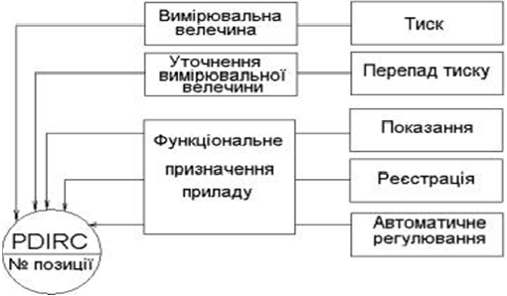

Рис. 11.12. Запис буквених позначень на ФСА

Позначення на ФСА для першої вимірюваної величини подано в табл.
11.4, а для уточнення її − в табл. 11.5.

Таблиця 11.4
Позначення на ФСА для першої вимірюваної величини
Позначення | Найменування
E | Первиннний вимірювальний перетворювач, чуттєвий елемент
T | Пристрій дистанційної передачі сигналу на відстані
K | Станція керування
Y | Перетворювач сигналів або обчислювальний пристрій

Таблиця 11.5
Позначення на ФСА для уточнення вимірюваної величини
Позначення | Найменування
За видом сигналу
E | Електричний
P | Пневматичний
G | Гідравлічний
За формою сигналу
A | Аналоговий
D | Дискретний
Bi | Сигнал, що поступає на аналоговий комп’ютер
Bj | Сигнал, що йде з аналогового комп’ютера

Умовні графічні позначення на функціональній схемі автоматизації показані в табл. 11.6.

Таблиця 11.6
Умовні графічні позначення на функціональній схемі автоматизації
Позначення | Пояснення позначення приладу
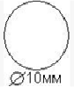 | Первинні вимірювальні перетворювачі (чуттєвий елемент) –  датчики.  Прилади і регулятори встановлені на місці (прилади встановлені на корпусі апаратури)
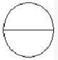 | Прилади і регулятори встановлені на щиті чи на пульті керування
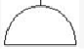 | Прилади встановлені тимчасово
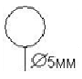 | Загальне позначення виконувального механізму, на нього подається вихідний сигнал від регулятора
 | Регулюючий клапан
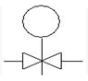 | Регулюючий виконавчий пристрій

Засоби автоматизації, що вбудовуються в технологічне устаткування і комунікації або механічно пов'язані з ними, змальовують на функціональній схемі в безпосередній близькості до технологічного устаткування. До таких засобів належать: термометри розширення, термометри термоелектричні, термометри опору, датчики пірометрів, що звужують вимірювальні пристрої, ротаметри, датчики рівнемірів, регулюючі та замикаючі органи.
Прилади і засоби автоматизації, розташовані на щитах, показують у прямокутниках, що змальовують щити і пульти. Прямокутники розташовують у нижній частині поля схеми в одному або декількох горизонтальних рядах і в такій послідовності, при якій досягається найбільша простота та ясність схеми. У кожному прямокутнику з лівого боку вказують відповідне найменування, наприклад: "Щит оператора", "Шафа управління". Засоби автоматизації, розташовані поза щитами і конструктивно не пов'язані з технологічним устаткуванням і комунікаціями, умовно показують у прямокутнику "Прилади місцеві". Цей прямокутник розташовують над прямокутниками щитів.
Якщо до складу технологічного устаткування входять однотипні технологічні апарати, керовані із загального щита або пульта, то на функціональній схемі автоматизації рекомендується змальовувати лише технологічний апарат. Засоби автоматизації, що встановлюються на щиті, показують повністю для всіх апаратів.
Виняток становить випадок, коли прилади, установлені для контролю, є однотипними, а контрольовані параметри мають однакові значення.

Прилади, що в цьому випадку повторюються, показують на щиті один раз, а біля їх позначення зазначають кількість приладів у штуках. При використанні багатоточкового приладу для контролю якого-небудь параметра в декількох однотипних апаратах на схемі показують лише один технологічний апарат і один датчик, а біля приладу позначають лінії зв'язку від інших датчиків.
Лінії зв'язку між засобами автоматизації зображуються однолінійно суцільними тонкими лініями. Підведення ліній зв'язку до умовних позначень приладів допускається робити зверху, знизу, збоку. Лінії зв'язку можуть пересікати умовні позначення технологічних апаратів. Пересікати лініями зв'язку умовні зображення засобів автоматизації забороняється.
У разі взаємного перетину самих ліній зв'язку в цих місцях ставляться точки, якщо існує функціональна взаємодія між перетятими лініями. Точки не ставляться за відсутності функціональної взаємодії.
Для суцільних об'єктів, що містять велику кількість засобів автоматизації і ліній зв'язку, допускається лінії зв'язку розривати. У місцях розриву лінії зв'язку нумеруються однією і тією ж арабською цифрою. Номери ліній зв'язку розміщують в одному горизонтальному ряду в зростаючому (зліва направо) порядку. На ділянках ліній зв'язку з боку приладів, змальованих у прямокутнику "Прилади місцеві", зазначають граничні робочі показники вимірюваних або регульованих параметрів в одиницях шкали вибираного приладу або в міжнародній системі СІ. Для приладів, що вбудовуються безпосередньо в технологічне устаткування, що не мають ліній зв'язку з іншими приладами, граничні значення показників проставляють біля позначень приладів.
Прилади і засоби автоматизації змальовують відповідно до вимог виконання конструкторської документації. До приладів і засобів автоматизації відносять велику групу пристроїв, за допомогою яких виконують вимір, регулювання, керування і сигналізацію технологічних процесів різних виробництв. Прилади і засоби автоматизації підрозділяють на вимірювальні й перетворюючі прилади, регулювальники, допоміжні пристрої, регулюючі органи і виконавчі механізми.
Вимірювальні прилади можуть мати різне функціональне призначення, а саме: бути такими, що показують, реєструють, самописними, друкуючими, інтегруючими і т. п., інколи із вбудованими різними регулюючими, перетворюючими і сигналізуючими пристроями. Зображення приладів і засобів автоматизації грунтується на функціональних ознаках, що виконуються приладами відповідно до ГОСТу 21.404-85 (21.408-93).
Незалежно від застосовного стандарту методика побудови графічних умовних позначень на схемах автоматизації є загальною для спрощеного і розгорнутого способів. У верхній частині кола наносять буквені позначення вимірюваної величини і функціональної ознаки приладу. У нижній − проставляють позиційне позначення (цифрове або буквено-цифрове), що служить для нумерації комплекту виміру або регулювання (при спрощеному способі побудови умовних позначень) або окремих елементів комплекту (при розгорнутому способі побудови умовних позначень).

Принципова електрична схема
Загальні вимоги і правила виконання схем встановлює ГОСТ 2.702-84
ЄСКД.
Принципова схема є найповнішою електричною схемою виробу, на якій зображають усі електричні елементи і пристрої, необхідні для здійснення та контролю електричних процесів, й усі електричні зв’язки між ними, а також електричні елементи, якими закінчуються вхідні та вихідні ланцюги.
До складу принципової схеми входять:
− умовні графічні позначення електричних елементів та електричні зв’язки між ними;
− позиційні літерно-цифрові позначення електричних елементів;
− написи, що характеризують вхідні та вихідні ланцюги;
− перелік елементів.
Приклад принципової електричної схеми наведено на рис. 11.13.
Принципові схеми повинні бути максимально наочними, зручними для читання і найкраще відображати логіку розвитку процесу у виробах. Усе це досягається дотриманням таких умов:
− елементи, що спільно виконують які-небудь функції (функціональні групи), слід на схемах групувати поблизу один до одного;
− елементи всередині функціональних груп треба розташовувати так, щоб конфігурація ланцюгів була простою (щоб кількість зломів і перетинів ліній була найменшою);
− функціональні групи елементів слід розташовувати на схемі в послі- довності, що відповідає розвитку процесу зліва направо;
− усі додаткові й допоміжні функціональні ланцюги (елементи і зв’язки між ними) треба, як правило, виводити із смуги, зайнятої основними ланцюгами.
Схеми виконуються для виробів, що знаходяться у відключеному стані, тобто в знеструмленому положенні.
Елементи типу реле, трансформатори та інші вироби, що містять велику кількість контактів, можуть бути зображені на схемі двома способами: суміщеними і рознесеними. Схеми рекомендується виконувати рядковим способом. Допускається як однолінійне, так і багатолінійне зображення схем. Дозволяється зливати в одну лінію декілька електрично не пов'язаних ліній зв'язку. При цьому кожну лінію нотують у місці злиття, а при необхідності – на обох кінцях умовними позначеннями (цифрами, літерами або їх поєднанням).
Рекомендується характеристики вхідних і вихідних ланцюгів, а також адреси їх зовнішнього підключення записувати в таблиці й розміщувати їх замість умовних графічних позначень вхідних і вихідних елементів з'єднувачів, плат і т. д. Усім елементам, пристроям і функціональним групам виробу, зображеним на схемі, присвоюються позиційні позначення, які містять
інформацію про вид елементу і його порядковий номер.

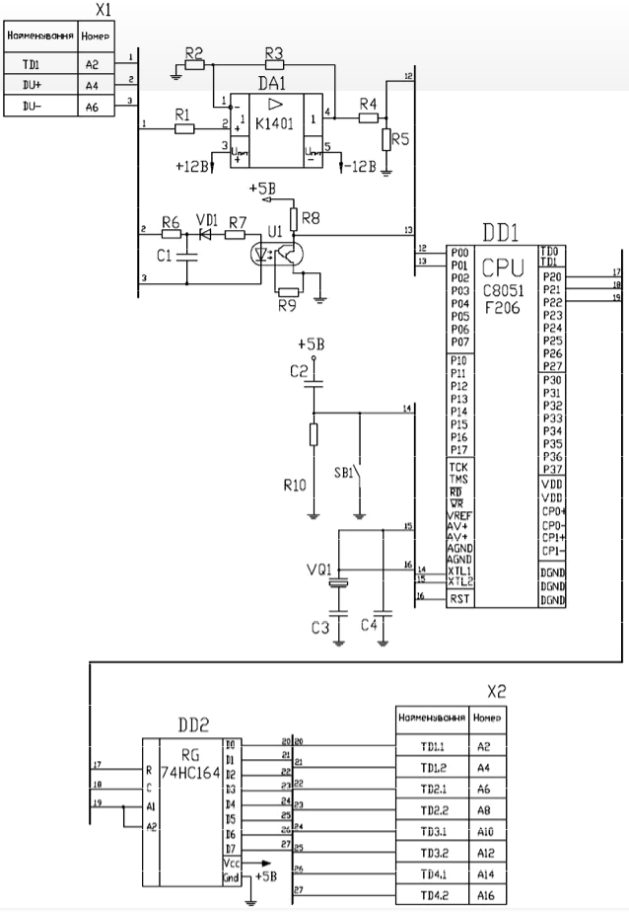

Рис. 11.13. Принципова електрична схема

Позиційні позначення складаються з букв латинського алфавіту, що позначають групу однакових елементів, і цифр, що позначають порядковий номер даного елементу в своїй групі; наприклад, резистори R1, R2, R3 і т. д.
Позиційні позначення проставляють поруч з умовними графічними позначеннями елементів з правого боку або над ними.
Усі відомості про елементи, що входять до складу виробу і зображені на схемі, записують у перелік елементів, який розміщують на першому аркуші схеми у вигляді таблиці або виконують у вигляді самостійного документа на форматі А4.
Елементи записують у перелік групами згідно з латинським алфавітом. Умовні графічні позначення на принциповій схемі показані в табл. 11.7.

Таблиця 11.7
Приклади умовних позначень елементів, пристроїв на принципових схемах за ЄСКД
Найменування | Буквене позначення | Графічне позначення
1 | 2 | 3
1. Пристрій (загальне позначення) | А | 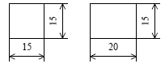
2. Перетворювачі:  − гучномовець  − термопара | В ВА  ВК | 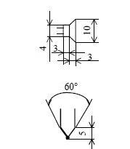
3. Конденсатор | С | 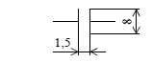
4. Схеми інтегральні: аналогова | D DA | 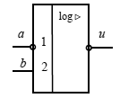

Продовження табл. 11.7
1 | 2 | 3
− цифрова | DD | 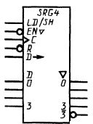
5. Запобіжник | FU | 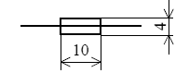
6. Лазер | G | 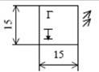
7. Лампа розжарювання | HL | 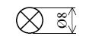
8. Дзвінок | HA | 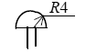
9. Реле | КА | 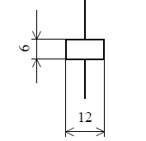
10. Котушка індуктивності | L | 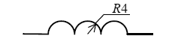
11. Машина електрична:  − загальне позначення  − генератор постійного струму | М  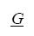 | 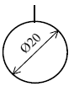  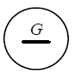

Продовження табл. 11.7
1 | 2 | 3
− двигун постійного струму  − генератор змінного струму  − двигун змінного струму  − синхронний генератор  − синхронний двигун | М  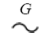  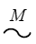  GS  MS | 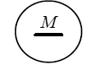  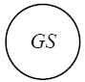  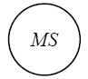
12. Прилад електровимірювальний:  − показувальний  − регулюючий  − інтегруючий | РN  PP  PI | 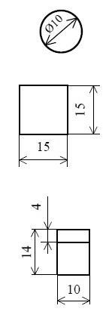

Продовження табл. 11.7
1 | 2 | 3
13. Резистор | R | 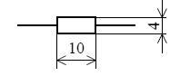
14. Вимикач | SA | 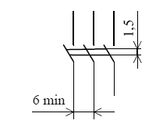
15. Перемикач багатопозиційний | SA | 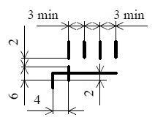
16. Діод | VD | 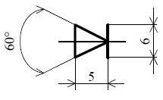
17. Транзистор | VT | 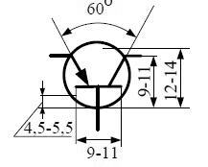
18. Оптрон діодний | VD | 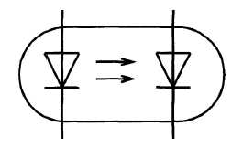

Закінчення табл. 11.7
19. Світлодіод | VD | 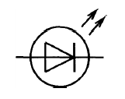
20. Випрямляч | UZ | 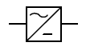
− 21. Фільтр: | ФН | 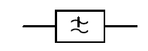  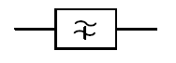  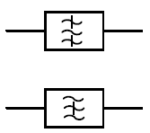
− нижніх частот
− верхніх частот | ФВ
− смугових | ПФ
− режекторний | РФ
Потік рідини |  | 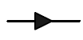
Потік газу |  | 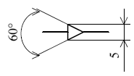

Схема з'єднань
Схему з'єднань розробляють для виконання монтажних робіт. На схемі змальовують усі пристрої, елементи, прилади, апарати, їх вхідні та вихідні елементи з'єднань і провідники, що відходять від них (рис. 11.14).
Пристрої змальовують у вигляді прямокутників або спрощених зовнішніх контурів; елементи, прилади, апарати – у вигляді умовних графічних позначень, встановлених стандартом ЄСКД, прямокутників і спрощених зовнішніх контурів.
Біля зображень зазначають позиційні позначення, присвоєні їм на принциповій схемі.

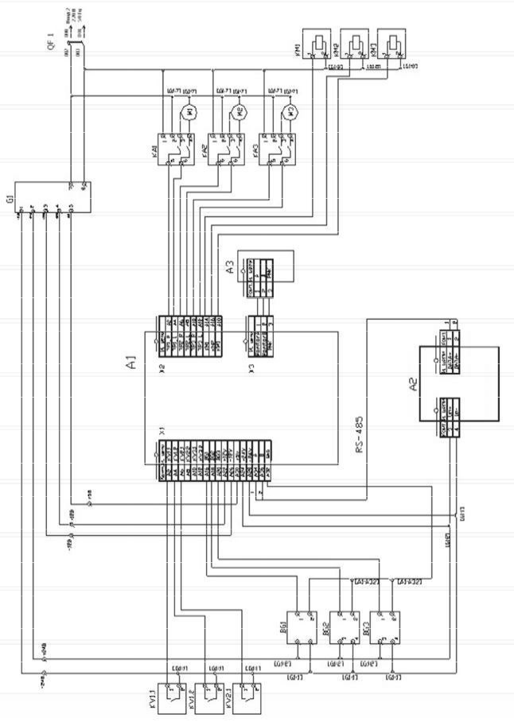

Рис. 11.14. Схема з'єднань

Усередині умовних графічних позначень пристроїв, елементів і приладів змальовують вхідні й вихідні елементи з'єднань.
Розташування елементів з'єднань приблизно повинне відповідати їх дійсному розташуванню в пристрої.
На схемі з'єднань зображують усі пристрої та елементи, які входять до складу виробу, їх з'єднання – дроти, джгути, кабелі, вхідні й вихідні елементи (затиски, плати і т. д.).
Правила зображення вхідних і вихідних елементів, встановлені для принципових електричних схем, діють і для схем з’єднань.
Схема повинна також містити відомості про дроти, кабелі (марку, перетин дротів, кількість і перетин жил у кабелі й т. ін.), які розміщують або біля ліній, що зображають проводи і кабелі, або в таблиці з'єднань.
Дроти, джгути, кабелі, жили кабелю нумеруються в межах виробу.
На рис. 11.15 показано схема з'єднань зовнішніх проводок, яка об’єднує декілька виробів.

Схема підключення
На схемі показують зовнішнє підключення виробу і змальовують сам виріб, його вхідні й вихідні елементи (з'єднувачі, затискачі й т. п.), а також кінці дротів і кабелів зовнішнього монтажу, що підводяться до них; біля кожного поміщають дані про підключення виробу (характеристики зовнішніх ланцюгів, адреси). З'єднання і їх складові частини на схемі подають у вигляді прямокутників, а вхідні й вихідні елементи (з'єднувачі) – у вигляді умовних графічних позначень. Допускається змальовувати вироби, а також вхідні й вихідні елементи у вигляді спрощених зовнішніх креслень.
На схемі необхідно проставляти позиційні позначення вхідних і вихідних елементів, присвоєні їм для використання на принциповій схемі. Біля умовних графічних зображень (УГЗ) роз'ємів допускається зазначати їх найменування. Дроти і кабелі на схемі показують окремими лініями. Дозволяється зазначати у вигляді УГЗ марки, перетини і при необхідності забарвлення дротів, а також марки кабелів, кількість, перетин й т. п. У цьому випадку на полі схеми ці позначення розшифровують.
На рис. 11.16 показано приклад схеми підключення.

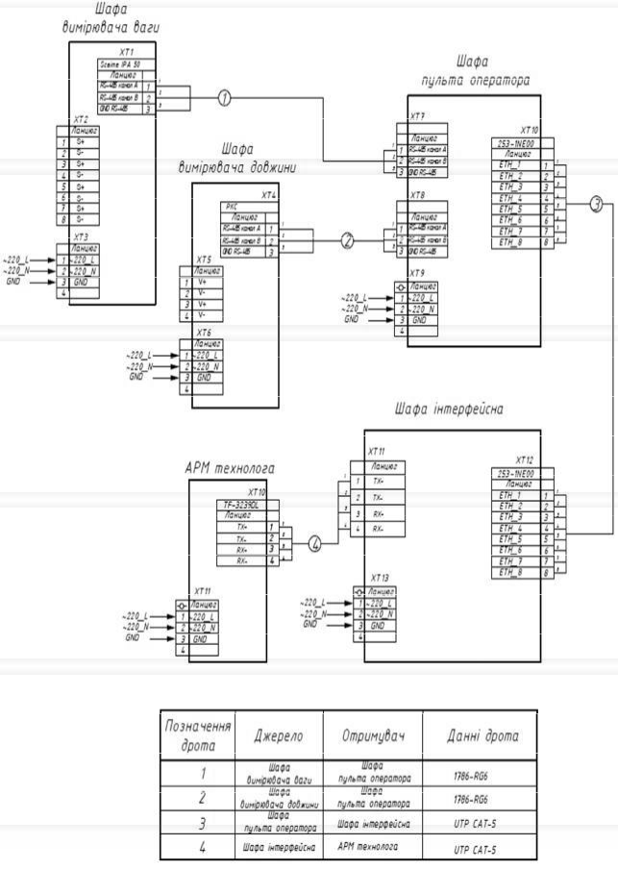

Рис. 11.15. Схема з'єднань зовнішніх проводок

145

Рис. 11.16. Схема підключення

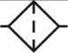Гідравлічні й пневматичні схеми
Гідравлічні й пневматичні схеми залежно від їх основного призначення поділяються на такі типи (ГОСТ 2.704-76): структурні, функціональні, принципові та схеми з'єднання. Найбільш споживані умовні графічні позначення в гідравлічних і пневматичних схемах наведені в табл. 11.8.

Таблиця 11.8
Умовні графічні позначення в гідравлічних і пневматичних схемах
Позначення | Найменування | Позначення | Найменування
Загальні елементи |  | Апаратура розподільна
 | Потік газу (повітря):  - в одному напрямку  (наприклад управо);  - в обох напрямках | 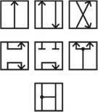 | Проходи (канали), що показують напрямки потоків робочого середовища у розподільнику
 | Потік рідини:  - в одному напрямку  (наприклад управо);  - в обох напрямках | Апаратура регулювальна
 |  | 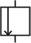 | Регулювальний орган:  - нормально закритий;  - нормально відкритий
 | Бак під атмосферним тиском | 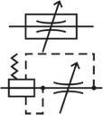 | Регулятори потоку:  – дросель;  – дросель з регулятором тиску
Акумулятор гідравлічний або пневматичний:
- загальне позначення;
- пневмогідравлічний
 |  | 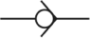 | Клапан зворотний
 | Фільтр для повного потоку
Апаратура розподільна |  | 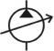 | Насос з одним напрямком потоку:  - з постійною подачею;  - з регульованою подачею
Робоча позиція елемента:
- одна позиція;

- дві позиції;

- три позиції

Приклад принципової пневматичної схеми наведено на рис. 11.17.
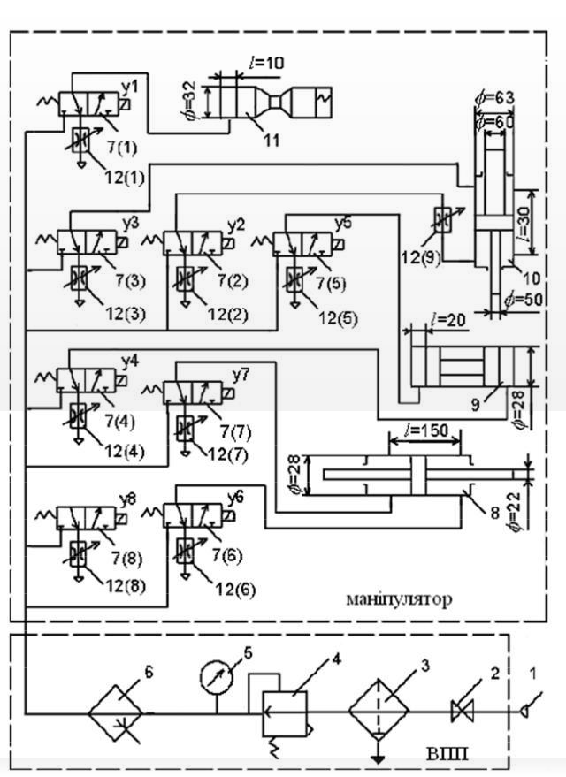

Рис. 11.17. Принципова пневматична схема промислового робота

На структурній схемі елементи і пристрої змальовують у вигляді прямокутників, усередині яких вписують найменування відповідної функціональної частини. Всі елементи зв'язані між собою лініями взаємозв'язків (суцільні основні лінії), на яких прийнято вказувати напрям потоків робочого середовища згідно з ГОСТом 2.721-68.
На принциповій схемі зазначають усі гідравлічні (пневматичні) елементи або пристрої і зв'язки між ними. При цьому використовуються умовні графічні позначення:
− для акумуляторів, кондиціонерів, баків та інших елементів мереж
(ГОСТ 2.780-68);
− для апаратури керування (ГОСТ 2.781-6);
− для насосів і двигунів (ГОСТ 2.782-68).
Елементи та пристрої на схемі зображають у вигляді умовних графічних
позначень, накреслюючи їх, як правило, у початковому положенні: пружини – у стані попереднього стиснення, електромагніти – знеструмленими і т. п.
Приклад принципової гідравличної схеми наведено на рис. 11.18.
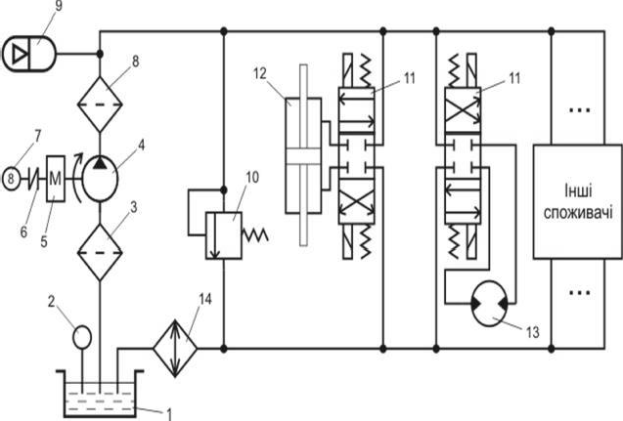

Рис. 11.18. Принципова схема гідроприводу дросельного керування з гідронасосом постійної подачі

На схемах з'єднань, окрім усіх гідравлічних і пневматичних елементів, показують також трубопроводи та елементи з'єднань трубопроводів. При цьому з'єднання трубопроводів зображають у вигляді спрощених зовнішніх контурів, а самі трубопроводи – суцільними основними лініями.

Висновки
У даному розділі розглянуті такі основні питання:
− склад ЄСКД;
− види і призначення конструкторської документації;
− основні правила виконання схем;
− вимоги до оформлення графічної документації.

Контрольні питання
- Що таке ЄСКД?
- Які є види конструкторської документації?
- Які основні правила виконання схем?
- Які є схеми за призначенням?
- Як позначаються схеми різного призначення?
- Як оформлюються поля креслення?
- Як розташовуються декілька креслень на аркуші формату А1?
- Який має вигляд перелік документів?
- Які є різновиди основного напису для графічних і текстових документів?
- Які графи для заповнення має основний напис?
- Як позначаються види схем?
- Якими цифрами позначаються типи схем?
- Що таке структурна електрична схема?
- Що таке структурна схема комплексу технічних засобів?
- Що таке структурна схема моделі комп’ютерної системи?
- Що таке функціональна схема автоматизації?
- Що таке принципова електрична схема?
- Що таке схема з’єднань?
- Що таке схема підключення?
- На які типи поділяються гідравлічні й пневматичні схеми?

РОЗРОБКА ГРАФІЧНОЇ ЧАСТИНИ ДИПЛОМНОЇ РОБОТИ БАКАЛАВРА

Навчальною метою розділу є ознайомлення студентів зі складом графічної частини дипломної роботи бакалавра та вимогами до її підготовки та оформлення.
У результаті вивчення даного розділу студенти повинні знати:
− склад графічної частини дипломної роботи бакалавра;
− види і призначення схем графічної частини;
− основні правила виконання схем;
− вимоги до оформлення графічної документації
та уміти виконати графічну частину дипломної роботи бакалавра.

Загальні положення
Графічна частина дипломної роботи бакалавра − це комплект демонстраційних матеріалів, які виконуються українською мовою і у роздрукованому вигляді мають обсяг не менше 10 аркушів формату А4.
Їх подають у вигляді рисунків, схем, таблиць та текстового матеріалу, прийнятих і розроблених під час виконання дипломної роботи.
Графічна частина повинна мати титульний аркуш (додаток Б) і містити рисунки, які зазначені в табл. 12.1.

Таблиця 12.1
Перелік рисунків графічної частини дипломної роботи
№  листа | Зміст | Кількість аркушів
1. | Схема організаційної структури підприємства | 1
2. | Технологічна схема об’єкта (процесу) контроля | 1
3. | Структурна схема комплексу технічних засобів комп’ютерної системи (або діаграма UML варіантів використання) | 1
4. | Схема алгоритму роботи комп’ютерної системи  (підсистеми) або діаграми UML (станів, послідовності) | 1
5. | Розрахунок налаштувань комп’ютерної мережі | 1
6. | Таблиці маршрутизації комп’ютерної мережі | 1
7. | Структурна схема комп’ютерної системи | 1
8. | Перевірка роботи комп’ютерної системи на моделі | 1
9. | Розрахунок основних характеристик вихідного трафіку найбільшої локальної мережі підприємства | 1
10. | Перелік рекомендацій безпеки, які реалізовані в мережі та способи виконання безпечних з'єднань з віддаленими користувачами через Інтернет | 1
 | Разом: | 10

Після захисту бакалаврської дипломної роботи пояснювальна записка разом з графічною частиною здається в архів університету.
Дипломна робота бакалавра оформлюється відповідно до існуючих державних стандартів, положень про організацію атестації здобувачів вищої освіти НТУ “Дніпровська політехніка” та методичних рекомендацій [8].
Контроль виконання вимог вищезазначених документів здійснює нормоконтролер, який призначається завідувачем кафедри.
Консультанти з розділів і підрозділів також контролюють виконання вимог щодо відповідних частин роботи.
Черговість перевірки призначеними особами частин дипломної роботи та перелік матеріалів, що перевіряються, подано в табл. 12.2.

Таблиця 12.2
Черговість перевірки, перелік призначених осіб та матеріалів, що перевіряються

Черго- вість перевір- ки | Особа, яка перевіряє | Те, що перевіряється
1. | Консультант з розробки апаратної частини комп’ютерної системи | Підрозділ (або пункт) спеціальної частини з розробки апаратної частини комп’ютерної системи та рисунки до нього
 | Консультант з проектування комп’ютерної мережі та розрахунку її налаштувань | Підрозділ (або пункт) спеціальної частини з проектування комп’ютерної мережі та розрахунку її налаштувань і рисунки до нього
 | Консультант з розробки моделі комп'ютерної системи та перевірки її роботи | Підрозділ спеціальної частини з розробки комп'ютерної системи та перевірки її роботи на моделі, рисунки і додатки до нього
2. | Нормоконтролер | Наявність академічного плагіату в написаній дипломній роботі (тобто визначення відсотка унікальності роботи), оформлення графічної частини та пояснювальної записки відповідно до діючих Держстандартів України та методичних рекомендацій, наявність підписів консультантів усіх розділів, що містять у собі підрозділи і рисунки
3. | Керівник дипломної роботи | Вся дипломна робота з графічною частиною
4. | Рецензент
5. | Завідувач кафедри АКС

Приклади структурних схем комплексу технічних засобів та комп’ютерної системи наведено на рис. 11.9, 11.10, а схеми алгоритму роботи комп’ютерної системи – на рис. 10.13.

Схема організаційної структури підприємства
Під організаційною структурою підприємства розуміється склад і інформаційні взаємозв'язки самостійних підрозділів і окремих виконавців, розташованих як по вертикалі, так і по горизонталі в ієрархічній послідовності.
На схемі організаційної структури показують підрозділи, посадові особи, зв'язки між підрозділами й окремими посадовими особами та їх підпорядкованість.
На схемі можуть бути підрозділи, які забезпечують функціонування автоматизованих систем керування (АСК) або ті, що використовують при прийнятті рішень інформацію, отриману від АСК.
Організаційна структура підприємства використовується в подальшому при підготовці структурної схеми комплексу технічних засобів комп'ютерної системи або при доопрацюванні схеми топології комп'ютерної мережі.
Приклад схеми організаційної структури підприємства наведено на рис. 12.1.

Технологічна схема об’єкта контролю
Така схема показує сукупність функціонально взаємопов’язаних засобів технологічного оснащення, предметів об’єкта або виробництва і виконавців для проведення в регламентованих умовах заданих технологічних процесів або операцій контролю.
Приклад технологічної схеми об’єкта контролю наведено на рис. 12.2.

Схема фізичної топології комп’ютерної мережі
Усі пристрої комп’ютерної мережі з'єднані лініями зв'язку. Геометричне розташування ліній зв'язку відносно вузлів мережі та фізичне підключення вузлів до мережі називається фізичною топологією.
Розрізняють фізичну і логічну топології мережі. Вони не залежать одна від одної. Фізична топологія − це геометрія побудови мережі, а логічна визначає напрямки потоків даних між вузлами мережі та способи передачі цих даних.
Залежно від топології розрізняють мережі: шинна, кільцева, зоряна, ієрархічна та довільна.
У дипломній роботі бакалавра спочатку розглядають схему фізичної топології комп’ютерної мережі (рис. 12.3).

Діаграми UML
UML (Unified Modeling Language) − це мова, що призначена для візуального моделювання і розроблена для специфікації, візуалізації, проектування та документування програмних систем.
Графічні зображення моделей системи в UML називаються діаграмами. Для діаграм мови UML існують три типи візуальних позначень його елементів, які є важливими з точки зору розміщеної в них інформації:
− зв'язки, які виконуються різними лініями на площині;
− текст, що міститься всередині окремих геометричних фігур;
− графічні символи, зображувані поблизу візуальних елементів діаграм.

Діаграма варіантів використання або прецедентів (use case diagram) являє собою основну модель системи, яка є вихідною для побудови всіх інших діаграм.
Цю діаграму використовують для визначення функції системи через опис варіантів використання. Варіанти використання – це опис послідовності дій, які може здійснювати система у відповідь на зовнішні впливи користувачів або інших систем.
Приклад діаграми UML-варіантів використання поданий на рис. 12.4.
Для опису схеми алгоритму роботи комп'ютерної системи використовуються діаграма UML-станів. Вона складається з елементів, які відображають стан системи, і переходів. Кожен стан має ім'я. Переходи позначаються умовами їх здійснення (рис. 12.5).

Висновки
У даному розділі розглянуті такі основні питання:
− склад графічної частини дипломної роботи бакалавра;
− види і призначення схем графічної частини;
− основні правила виконання схем;
− вимоги до оформлення графічної документації.

Контрольні питання
- З чого складається графічна частина дипломної роботи бакалавра?
- Які є види схем графічної частини?
- Які основні правила виконання схем?
- Що таке структурна схема алгоритму роботи комп’ютерної системи?
- Що таке схема організаційної структури підприємства?
- Що таке технологічна схема об’єкта чи процесу?
- Що таке схема фізичної топології комп’ютерної мережі?
- Що таке UML?
- Які типи діаграм UML застосовуються в дипломній роботі бакалавра?
- Які типи візуальних позначень елементів застосовуються в UML?
- Що таке діаграма UML-варіантів використання?
- Що таке діаграма UML-станів?

154
Генеральний директор
Головний інженер
Головний бухгалтер
Заст. директора з виробництва
Заст. директора з реалізації
Заст. директора з постачання
Бухгалтерія
Відділ реалізації
Відділ постачання
Лабораторія
Кондитерський цех
Головний енергетик
Хлібний цех
Начальник котельної
Сухарно-бубличний цех
Інформаційно- технічна служба
Цех дієтичної продукції
Головний технолог

Рис. 12.1. Схема організаційної структури підприємства

155
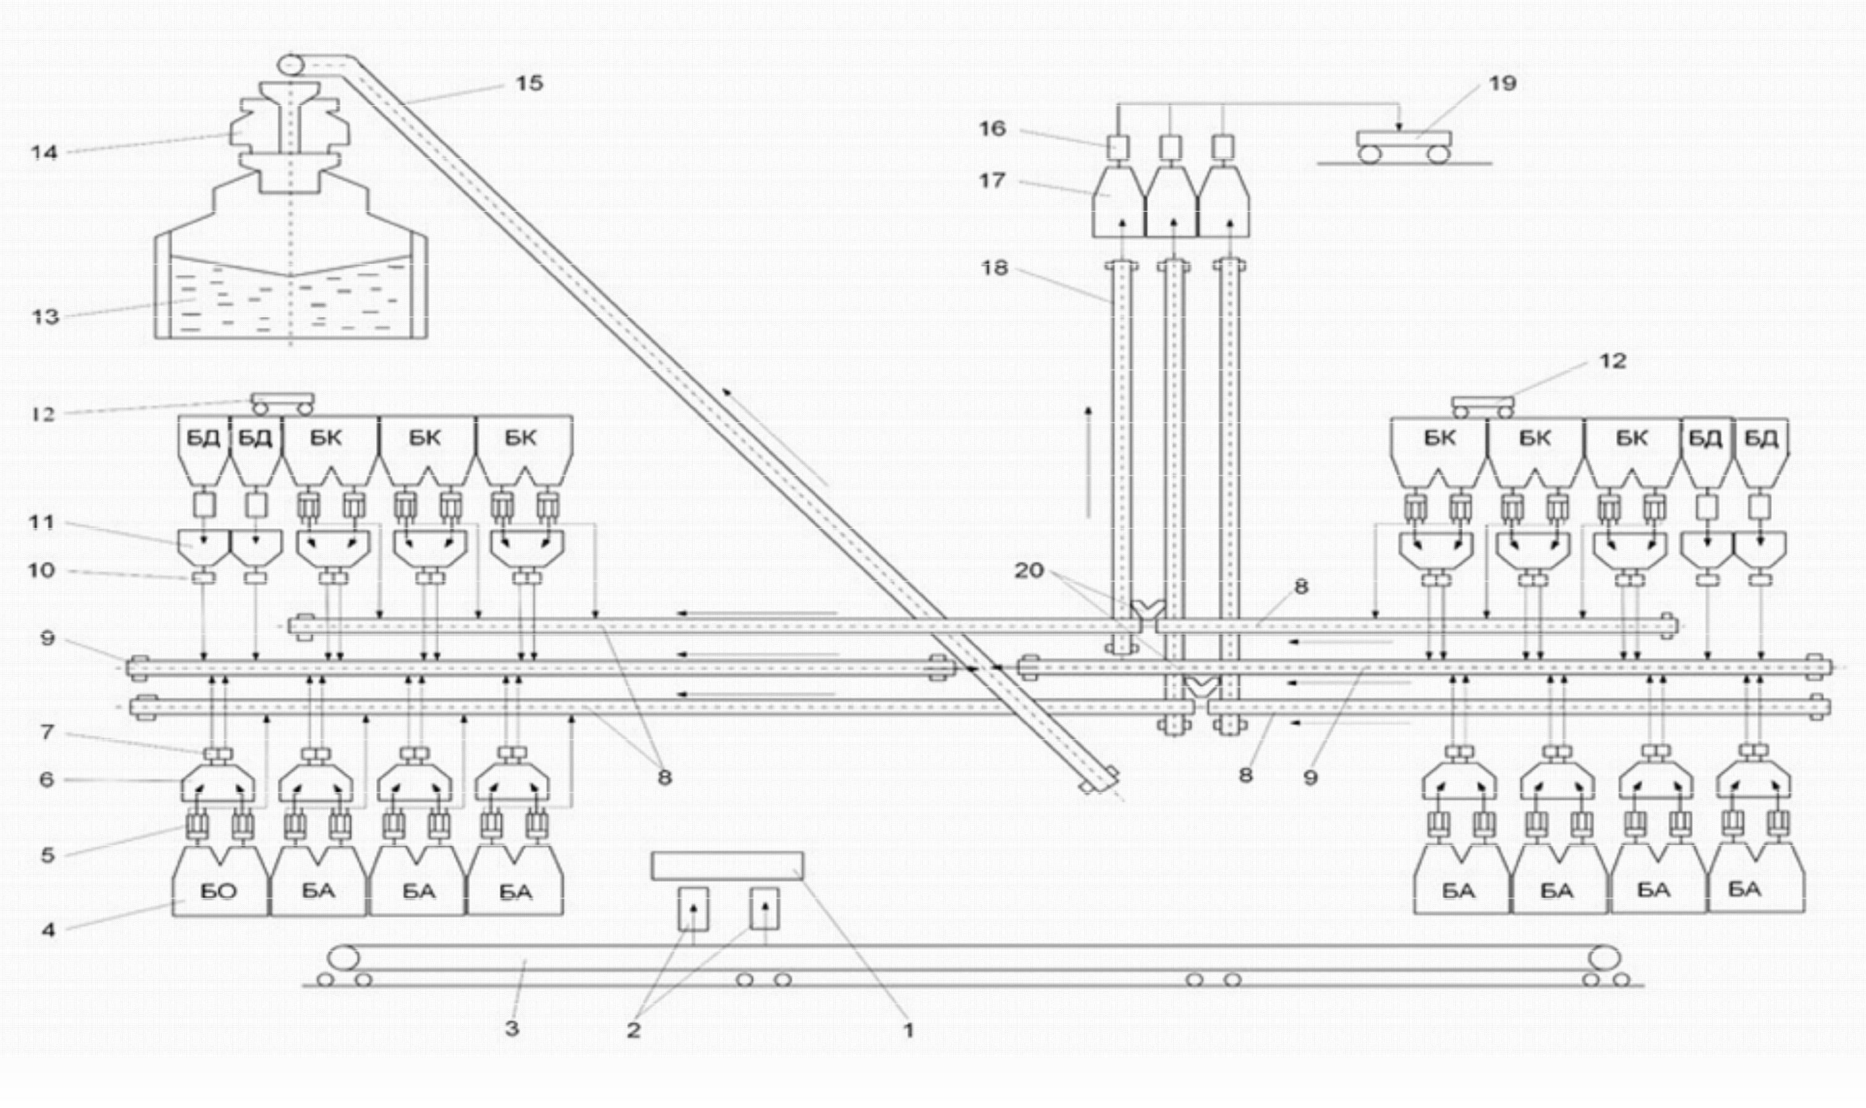

Рис. 12.2. Технологічна схема об`єкта

156
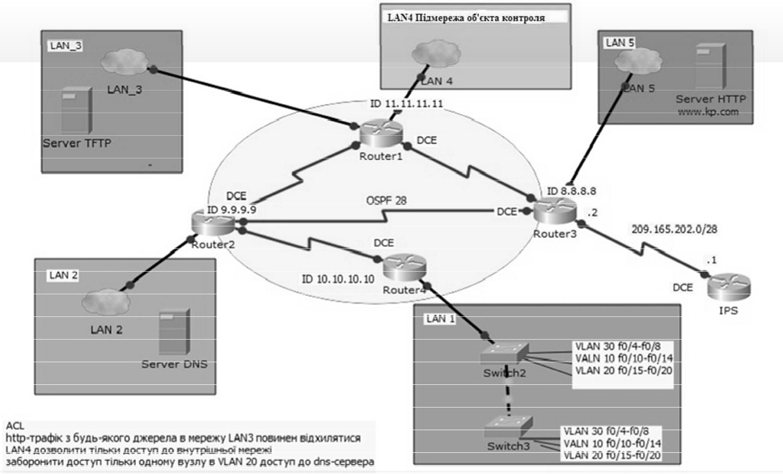

Рис. 12.3. Схема фізичної топології комп’ютерної мережі

Контроль режимів
Відображення параметрів
Зберігатидані датчиків

АРМ

Прийомі передача даних
Сервер
Збeрігатидані
про систему
Зберігатидані про
події
Формування еталонів

Керування сигналізацією

ПЛК

Керуваня фарбопультом
Формування признаків

Include
Керування засувками
Include

Include
Контроль стану
насоса фарби
Контроль
швидкості руху

Датчики об'єкта

Сигнали ТВ, ТС, ТК

Рис. 12.4. Діаграма UML-варіантів використання

157

GSM Module entry / Прийом сигналу
do / Відправлення сигналу на IDLE
entry / Отримання СМС

LED

entry / Отримує дані від IDLE
do / Показує інформацію про пристрої
Arduino IDLE entry / Отримання сигналу
entry / Обробка сигналу
do / Перенаправлення команд
entry / Керування мережним модулем
entry / Керування напругою

Button
do / Вмикання / вимикання пристрою
do / Перезавантаження
do / Напрямок

EtherNet Module

entry /Направлення сигналу дɨ мережі
do / Отримання команд від IDLE

Retry do /Вимикання мережі
do / Вмикання мережі
Network device entry /Отримує команди
entry / Відсилає відповіді на команди

158

Рис. 12.5. Діаграма UML-станів

Частина 5. ЛАБОРАТОРНИЙ ПРАКТИКУМ

13. ОЗНАЙОМЛЕННЯ ІЗ СЕРЕДОВИЩЕМ AUTOCAD

  - Ознайомлення з основними прийомами роботи в AutoCAD
Мета лабораторної роботи
Вивчити середовище програми AutoCAD і можливості для створення креслення.

Організація виконання лабораторної роботи
Для виконання лабораторної роботи необхідно вивчити, використовуючи рекомендовану літературу, конспект лекцій і методичні рекомендації, такі питання:
  - створення нового креслення;
  - панелі інструментів AutoCAD;
  - рядок стану головного вікна AutoCAD;
  - командний рядок AutoCAD;
  - систему координат AutoCAD.
Далі треба виконати такі дії:
  - створити область побудови креслення формату А4;
  - накреслити кутовий штамп і рамку для аркуша формату А4;
  - побудувати групу примітивів відповідно до варіанта завдання (див.
табл. 13.1).
Підготувати звіт з виконання лабораторної роботи, який повинен містити:
  - тему і мету лабораторної роботи;
  - опис завдання з початковими умовами і даними;
  - запис змісту командного рядка при створенні примітивів;
- креслення відповідно до завдання.
Таблиця 13.1
Варіанти завдання із створення креслення в середовищі AutoCAD

№ п/п | Варіанти
1 | 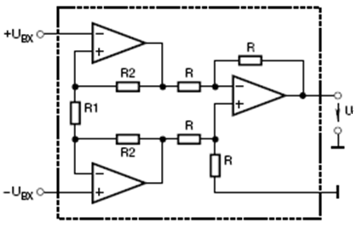

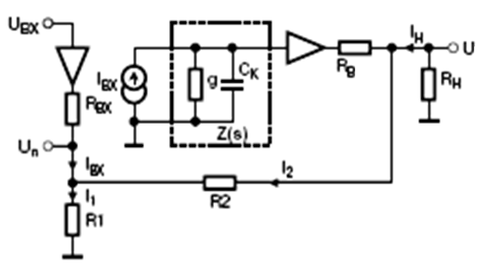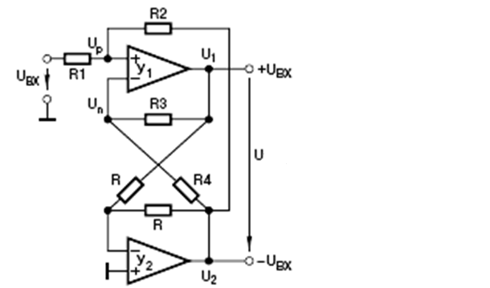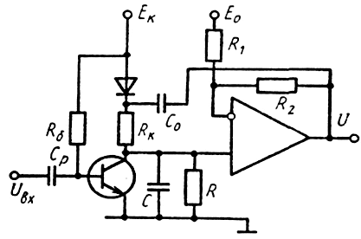Продовження табл. 13.1
2
3
4

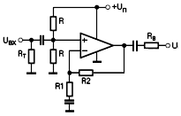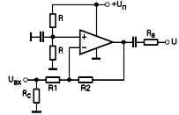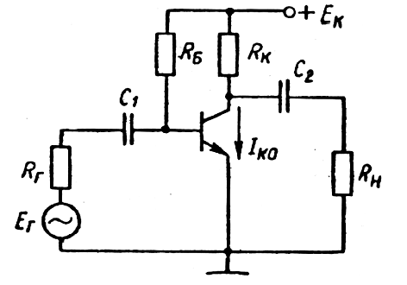Продовження табл. 13.1
5
6
7

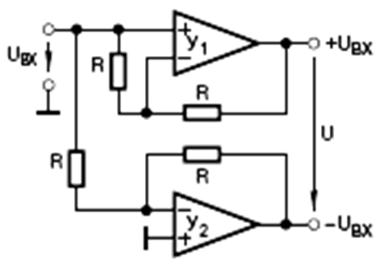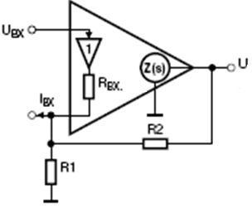Продовження табл. 13.1
8 | 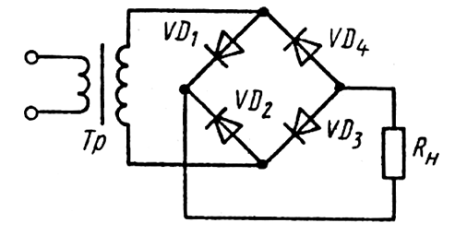
9
10

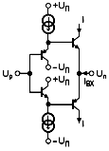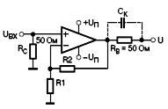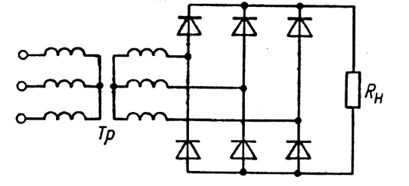Продовження табл. 13.1
11
12
13

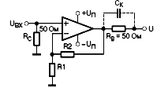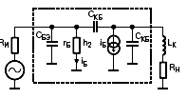Продовження табл. 13.1
14
15
16 | 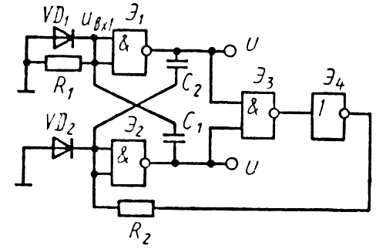

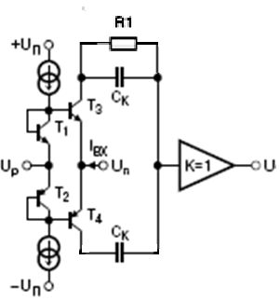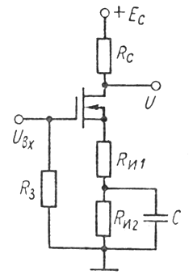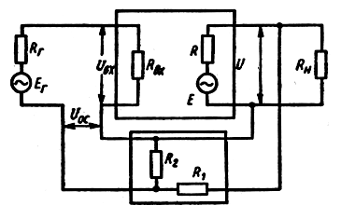Продовження табл. 13.1
17
18
19

Закінчення табл. 13.1
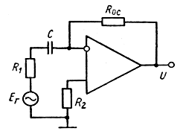
20

Контрольні питання
- Назвіть способи створення області побудови креслення.
- Поясніть особливості швидкого і детального настроювання області нового креслення при використанні Wіzard.
- Назвіть компоненти головного вікна AutoCAD.
- Поясніть призначення кнопок рядка стану.
- Перелічіть способи виклику команд в AutoCAD.
- Назвіть способи завдання координат положення об’єкта на кресленні, які використовуються в AutoCAD. Виконайте практичне завдання, надане викладачем.
- Перелічіть способи побудови відрізка в AutoCAD.
- Яким чином можна настроїти прив'язку до допоміжної сітки екрана, щоб
крок переміщення курсору був у два рази менше її кроку?
- Яким чином задаються координати точки в командному рядку?
- Яким чином можна змінити режим відображення координат курсору?

Створення креслення і редагування об'єктів Мета лабораторної роботи
Вивчити можливості програми AutoCAD для створення та редагування креслень, використовуючи засоби побудови геометричних примітивів, керування екранним зображенням та команди редагування.

Організація виконання лабораторної роботи
Для виконання лабораторної роботи необхідно вивчити, використовуючи рекомендовану літературу, конспект лекцій і методичні рекомендації, такі питання:
− панель інструментів та команди малювання;
− параметри команд створення геометричних об'єктів;
− панель інструментів та команди редагування;
− параметри команд редагування;
− зміну властивостей об'єктів;
− панель інструментів „Zoom (Зуммирование)”;

− параметри команди „Scale (Масштаб)”.
Далі треба виконати такі дії:
  - створити область побудови креслення формату А4;
  - накреслити кутовий штамп і рамку для аркуша формату А4;
  - побудувати електричну принципову схему відповідно до варіанта завдання (табл. 13.2).

Підготувати звіт про виконання лабораторної роботи, який повинен включати:
  - тему і мету лабораторної роботи;
  - опис завдання з початковими умовами і даними;
- креслення відповідно до завдання.

Варіанти завдання
Таблиця 13.2

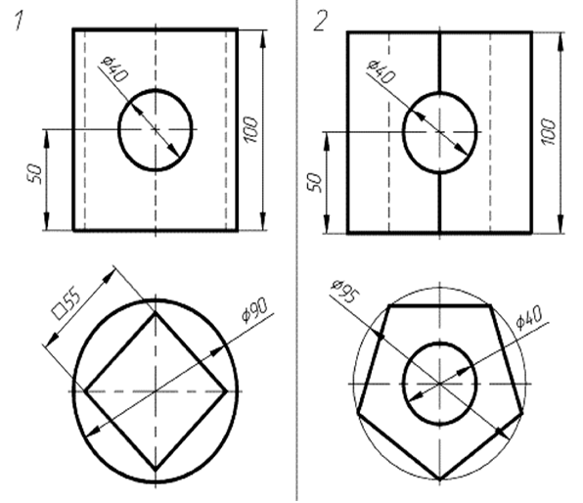

Продовження табл. 13.2
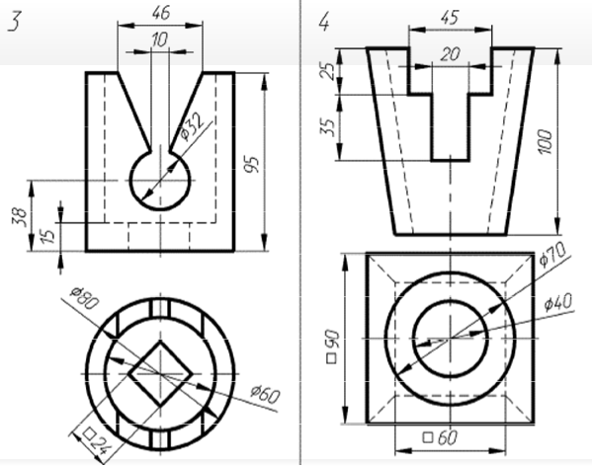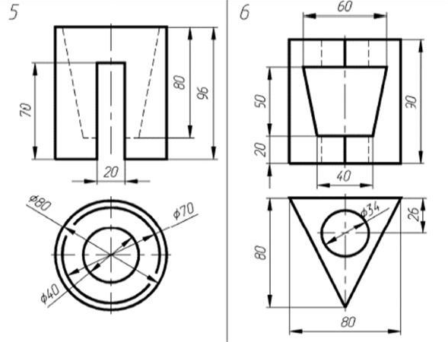

Продовження табл. 13.2
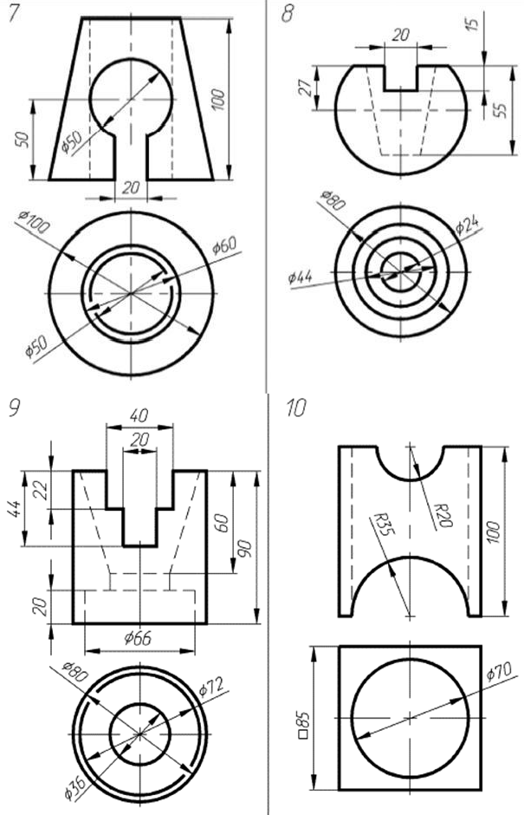

Продовження табл. 13.2
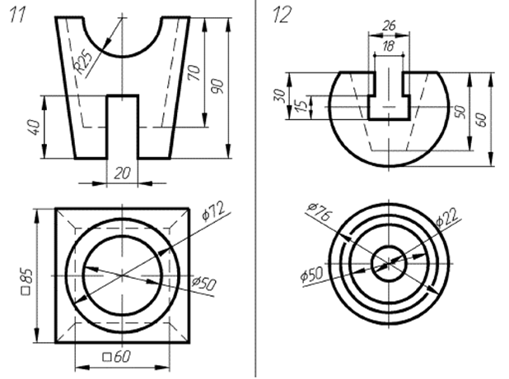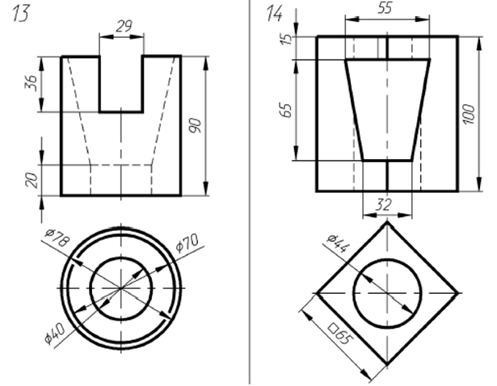

Продовження табл. 13.2
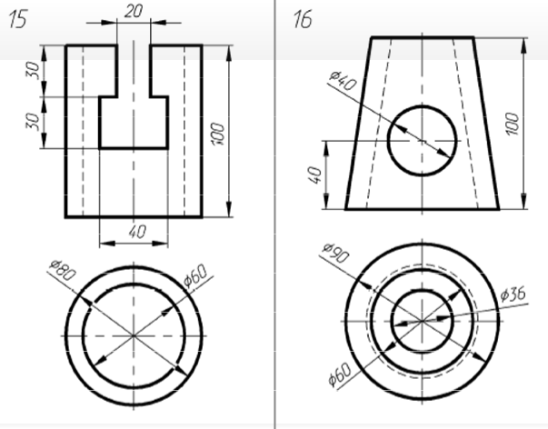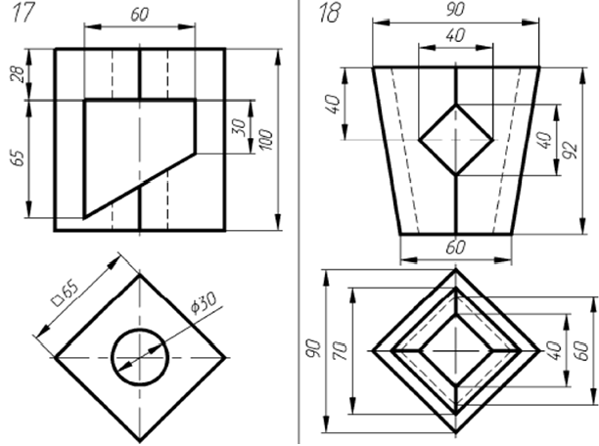

Закінчення табл. 13.2
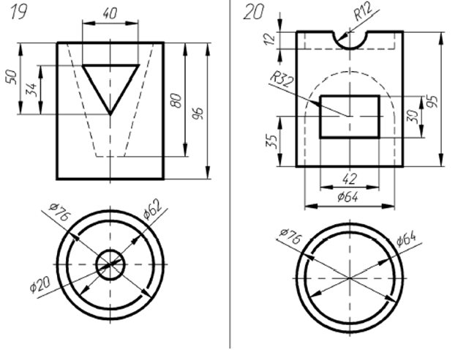

Контрольні питання
- Які команди називаються прозорими? Наведіть приклади.
- Назвіть відмінності параметрів команди „Все” та „Границы”.
- Принцип роботи параметра команди ZOOM „Масштаб”.
- Як користуватися параметром команди ZOOM „Динамика”.
- Назвіть способи побудови дуги. Побудуйте геометричну фігуру
(відповідно завданню викладача).
- Назвіть параметри команди „Rectang (Прямоугольник)”. Виконайте практичне завдання викладача.
- Методи побудови правильних багатокутників.
- Відмінність полілінії від звичайної лінії.
- Укажіть порядок використання команд „Move (Переместить)”, „Copy (Копировать)”.
- Поясніть поняття "базова точка".
- Поясніть застосування команди „Array (Массив)”.
- Яким чином визначаються межеві кромки для команд „Extend (Удлинить)”, „Trim (Обрезать)”?
- Поясніть застосування команди „Stretch (Растянуть)”.
- Якими повинні бути масштабні коефіцієнти команди „Масштаб” для збільшення і зменшення об'єкта?

Робота з блоками Мета лабораторної роботи
Вивчити можливості системи AutoCAD щодо створення блоків і з їх допомогою складних креслень.

Організація виконання лабораторної роботи
Для виконання лабораторної роботи необхідно вивчити, використовуючи рекомендовану літературу, конспект лекцій і методичні рекомендації, такі питання:
− поняття "блок", переваги блоків;
− команди створення блоку;
− процес вставки блоку.

Далі треба виконати такі дії:
  - створити область побудови креслення формату А4;
  - накреслити кутовий штамп і рамку для аркуша формату А4;
  - кутовий штамп перетворити на блок і вставити у файл креслення.
Створити набір блоків відповідно до завдання, наведеного в табл. 13.3, у якій поданий перелік мікросхем, що необхідно накреслити.
Підготувати звіт з виконання лабораторної роботи, який повинен включати:
  - тему і мету лабораторної роботи;
  - опис завдання з початковими умовами і даними;
- креслення відповідно до завдання.

Таблиця 13.3
Варіанти завдання із створення блоків і складних креслень

№  вар. | Перелік номерів мікросхем варіанта | №  вар. | Перелік номерів мікросхем варіанта
1 | 1, 4, 7, 11, 12, 13, 14, 15 | 11 | 2, 6, 8, 11, 12, 13, 14, 15
2 | 3, 5, 8, 11, 12, 13, 14, 15 | 12 | 4, 5, 10, 11, 12, 13, 14, 15
3 | 4, 5, 10, 11, 12, 13, 14, 15 | 13 | 4, 6, 8, 11, 12, 13, 14, 15
4 | 1, 5,9, 11, 12, 13, 14, 15 | 14 | 1, 5, 10, 11, 12, 13, 14, 15
5 | 2, 6, 7, 9, 11, 12, 13, 14, 15 | 15 | 3, 6, 9, 11, 12, 13, 14, 15
6 | 3, 5, 10,11, 12, 13, 14, 15 | 16 | 3, 5, 7, 11, 12, 13, 14, 15
7 | 4, 6, 9, 11, 12, 13, 14, 15 | 17 | 4, 5, 7, 11, 12, 13, 14, 15
8 | 2, 5, 8, 11, 12, 13, 14, 15 | 18 | 1, 5, 7, 11, 12, 13, 14, 15
9 | 4, 5, 7, 11, 12, 13, 14, 15 | 19 | 2, 6, 8, 11, 12, 13, 14, 15
10 | 1, 5, 7, 11, 12, 13, 14, 15 | 20 | 3, 6. 10, 11, 12, 13, 14, 15

У табл. 13.3 номери мікросхем мають таке значення:
- Мікросхема мікропроцесора МК 51 з цоколівкою.
- Мікросхема мікропроцесора PIC XX з цоколівкою.
- Мікросхема мікропроцесора Cygnal С0851F007 з цоколівкою.
- Мікросхема CAN контролера MCP2510 з цоколівкою.
- Мікросхема RS-485 з цоколівкою.
- Мікросхема CAN трансивера MAX3053 з цоколівкою.
- Мікросхема АЦП з цоколівкою.
- Мікросхема ЦАП з цоколівкою.
- Мікросхема мультиплексора AMUX DG506A з цоколівкою.
- Мікросхема CAN трансивера MAX3053 з цоколівкою.
- Мікросхема операційного посилювача K1401 УД2 з цоколівкою.
- Радіоелемент резистор.
- Радіоелемент транзистор.
- Радіоелемент конденсатор.
- Радіоелемент кварцовий генератор.

Контрольні питання
- Поясніть поняття "блок".
- Назвіть команди створення блока та їх відмінності.
- Яке призначення базової точки вставки блока?
- Назвіть призначення перемикачів розділу „Объекты” діалогового вікна команди „Создать блок”.
- Яке призначення полів „Описание” і „Единицы блока” діалогового вікна команди „Создать блок”?
- Назвіть призначення розділів діалогового вікна команди „Вставка блока”.
- Яке розширення мають блоки, створені командою „Запись блока на диск”?
- Де зберігаються блоки, що створені командою „Запись блока на диск”?
- Назвіть способи визначення базової точки вставки блока.
- Яке призначення перемикачів „Блок”, „Вставить рисунок” і
„Объекты” розділу „Источники данных” діалогового вікна команди „Запись блока на диск”?
- Які дії можна виконати за допомогою редактора блоків?
- Що таке динамічні блоки?

Робота з текстом Мета лабораторної роботи
Вивчити можливості системи AutoCAD з наповнення креслення текстовою інформацією і створити документ «Специфікація» або «Відомість» матеріалів проекту.

Організація виконання лабораторної роботи
Для виконання лабораторної роботи необхідно вивчити, використовуючи рекомендовану літературу, конспект лекцій і методичні рекомендації, такі питання:
− поняття "блок", переваги блоків;
− команда «Dtext (Дтекст)” (однорядковий текст) і її параметри;
− створення абзацу командою Мтекст (багаторядковий текст);
− спеціальні символи в AutoCAD;
− створення стилю тексту;
− команди редагування тексту.
Далі треба виконати такі дії:
  - створити область побудови креслення формату А4;
  - накреслити кутовий штамп і рамку для аркуша формату А4 та заповнити штамп текстом;
  - створити специфікацію або відомість матеріалів проекту відповідно до варіанта завдання (див. табл. 13.4); приклад виконання документа «Специфікація» наведений у додатку Г, документа «Відомість матеріалів проекту» − в додатку Д.
Підготувати звіт з виконання лабораторної роботи, який повинен включати:
  - тему і мету лабораторної роботи;
  - опис завдання з початковими умовами і даними;
- креслення відповідно до завдання.

Варіанти завдання специфікації
Таблиця 13.4

№ вар. | Завдання
1. | Специфікація елементів друкованої плати Резистори: R1-R2 – СПЗ-38в±5 % (2 шт.); R3 – МЛТ-0,125±5 %  (4 шт.); R4, R12 – СПЗ-38в±5 % (2 шт.); R5, R6, R7 – МЛТ-0,125- 21Ω±3 % (1 шт.); R8, R9, R10 – МЛТ-0,125-470Ω±5 % (7 шт.); R11, R14 – СПЗ-24в±5 % (3 шт.).  Розетка: Х2 – РП10-30 «З» бро.340. 025 ТУ (20 шт.); Х3-Х22 – РППГ8-48 ТУ25.02.031991-76 (12 шт.); Х24 – ШР20П4ЕГ8 бро.364. 028 ТУ (5 шт.).  Вилка Х23 – РП10-30 «ЛП» бро.364. 025 ТУ (5 шт.)

Продовження табл. 13.4
№ вар. | Завдання
2. | Специфікація елементів друкованої плати Конденсатори: С1-С8 – КМ-55-Н90-0,47 µF ±20 % (8 шт.); С9-  С10 – КМ-55-Н30-6,8 µF ±20 % (2 шт.).  Мікросхеми: D1-D2 – К131ЛН1 Бх0.348246 ТУ (2 шт.); D3 – К431ЛН2 Бх0.618246 ТУ (1 шт.); D4-D8 – К131КВ21 Бх0.341846 ТУ (6 шт.); D9-D10 – К135МА1 Бх0.345526 ТУ (2 шт.); D11 – К131АР4 Бх0.428246 ТУ (1 шт.).  Резистори: R1-R8 – МЛТ-0,125-470 Ω ±5 % (8 шт.); R7 – МЛТ- 0,125±5 % (1 шт.); R9, R12 – СПЗ-38в±5 % (2 шт.); R10, R11 – МЛТ-  0,125-21Ω±3 % (2 шт.); R12– МЛТ-0,125-24 Ω ±5 % (1 шт.); R13, R14  – СПЗ-24в±5 % (2 шт.)
3. | Специфікація елементів друкованої плати Стабілізатор напруги: А1 – СМ-12 1ЯЗ.233.032 (1 шт.); А2 – СМ-  10 1ЯЗ.233.030 (1шт.); А3 – СМ-16 1ЯЗ.233.060 (1 шт.); А4 – СМ-13  1ЯЗ.233.033 (1шт.); А5 – СМ-11 1ЯЗ.233.031 (1 шт.); А6, А7 – СМ-  18 1ЯЗ.233.038 (2 шт.).  Вилка: Х1 – РП10-30ЛП бро.364.025.ТУ (4 шт.); Х12 – РП10- 28ЛП бро.364.025.ТУ (1 шт.).  Розетка: Х2 – РП10-30″6″ бро.364.025.ТУ (1 шт.); Х3-Х9 – РП10- 25″3″ бро.364.028.ТУ (7 шт.); Х10-Х11 – РП10-ШР20ПЕ4Г8 бро.364.028.ТУ (2 шт.)
4. | Специфікація елементів друкованої плати Конденсатори: С1-С23 – КМ-56-Н90-0,047µF±18 % ожо.460.043  ТУ (23 шт.); С24-С29 – К53-14-10V-6,8 µF ±20 % ожо.464.139 ТУ  (5 шт.).  Мікросхеми: D1-D2 – К589 АП26 Бх0.348.319-06ТУ (2 шт.).  D3 – К589 НР12 Бх0.348.319-ТУ4 (1 шт.); D4-D8 – К151 АН1 Бх0.348.006-13ТУ (6 шт.); D9-D10 – КР559 ИП2 Бх0.348.329 ТУ (2 шт.); D11 – К131 ЛА6 Бх0.348.006. ТУ1 (1 шт.).  Колодка: 1яб.673.062-02.  Резистор: R12– МЛТ-0,125-1 Ω ±10 % (1 шт.)
5. | Специфікація елементів друкованої плати Резонатор: 1Г-14ГР-10000к Н4-М3 ГОСТ 6303-67 (1 шт.).  Конденсатори: С1 – КМ-5б-М1500-5600ρЕ±10 % ожо.460.043 ТУ (1 шт.); С2-С9 – КМ-5б-М90-0,047µF ±20 % ожо.464.139 ТУ (7 шт.); С10-С16 – К53-14-10V-6,8 µF ±20 % ожо.464.139 ТУ (7 шт.).  Мікросхеми: D1-D2 – К131ЛН1 Бх0.348.248 6ТУ (2 шт.); D3 – К155МЕ6 Бх0.348.006 ТУ10 (1 шт.); D4-D8 – К131ТВ1 Бх0.348.068 ТУ (6 шт.); D9-D10 – К131ТМ2 Бх0.348.246 ТУ (2 шт.); D11 – К131 ЛА6 Бх0.348.006. ТУ1 (1 шт.)

Продовження табл. 13.4
№ вар. | Завдання
 | Резистори: R1- R4– МЛТ-0,125-470 Ω ±5 % (4 шт.); R5- R8– МЛТ-0,125-2 Ω ±5 % (4 шт.); R9- R14– МЛТ-0,125-9 Ω ±5 % (5 шт.); R14 МЛТ-0,125-1 Ω ±10 % (1 шт.)
6. | Специфікація елементів друкованої плати Конденсатори: С1 – КМ-59-М500-5600ρЕ±10 % ожо.460.043 ТУ  (1 шт.); С2-С4 – КМ-59-110-0,047µF ±20 % ожо.004.043 ТУ (3 шт.). Мікросхеми: D1-D2 – К131ЛН1 Бх0.348.248 6ТУ (2 шт.); D3 –  К155МЕ6 Бх0.348.006 ТУ10 (1 шт.); D4-D8 – К131ТВ1 Бх0.348.068 ТУ (6 шт.).  Резистори: R1- R4– МЛТ-0,125-470 Ω ±5 % (4 шт.); R5- R8– МЛТ-0,125-2 Ω ±5 % (4 шт.); R9- R14– МЛТ-0,125-9 Ω ±5 % (5 шт.); R14 МЛТ-0,125-1 Ω ±10 % (1 шт.)
7. | Специфікація елементів друкованої плати Конденсатори: С1-С23 – КМ-56-Н90-0,047µF±18 % ожо.460.043  ТУ (23 шт.); С24-С29 – К53-14-10V-6,8 µF ±20 % ожо.464.139 ТУ  (5 шт.).  Мікросхеми: D1-D2 – К589 АП26 Бх0.348.319-06ТУ (2 шт.); D3 – К589 НР12 Бх0.348.319-ТУ4 (1 шт.); D4-D8 – К151 АН1 Бх0.348.006-13ТУ (6 шт.); D9-D10 – КР559 ИП2 Бх0.348.329 ТУ (2 шт.); D11 – К131 ЛА6 Бх0.348.006. ТУ1 (1 шт.).  Колодка: 1яб.673.062-02.  Резистор: R12– МЛТ-0,125-1 Ω ±10 % (1 шт.)
8. | Специфікація елементів друкованої плати  Резистори: R1-R2 – СПЗ-38в±5 % (2 шт.); R3 – МЛТ-0,125±5 % (4 шт.); R4, R12 – СПЗ-38в±5 % (2 шт.); R5, R6, R7 – МЛТ-0,125- 21Ω±3 % (1 шт.); R8, R9, R10 – МЛТ-0,125-470Ω±5 % (7 шт.); R11, R14 – СПЗ-24в±5 % (3 шт.).  Розетка: Х2 – РП10-30 «З» бро.340. 025 ТУ (20 шт.); Х3-Х22 – РППГ8-48 ТУ25.02.031991-76 (12 шт.); Х24 – ШР20П4ЕГ8 бро.364. 028 ТУ (5 шт.).  Вилка Х23 – РП10-30 «ЛП» бро.364. 025 ТУ (5 шт.).
9. | Специфікація складального креслення Документація: А4 – ШУ7И-35-800.00.00 СБ – складальне  креслення; складальні одиниці: А3 – ШУ7И-35-600.01.00-02 –  корпус; А3 – ШУ7И-35-600.01.00-03 – корпус; А3 – ШУ7И-35-  600.02.00 – дверцята; деталі – СТ24.002.39 – вісь; стандартні вироби: гайка М6-6Н.66 016 ГОСТ 92-0742-72; комплекти – ШУ7И-35-  400.00.00 ЗИП – комплект запасних частин
10. | Специфікація складального креслення Документація: А3 – АГБВ.Б86910.321.СБ – складальне  креслення; А4 – АГБВ.Б86910.321.ГЧ – габаритне креслення; А4 – АГБВ.Б86910.321.ИЕ – інструкція з експлуатації;  складальні одиниці: А4 – АГБВ.Б85285.129 – коробка виводів

Закінчення табл. 13.4
№ вар. | Завдання
Деталі: А3 – АГБВ.Б88283.128 – кришка підшипника; А3 – АГБВ.Б88284.120 – кришка підшипника; А3 – АГБВ.Б88285.121 – кришка підшипника.
Стандартні вироби: болти М10х80 ГОСТ 7798-70; болти М12х70 ГОСТ 7798-70; шайба 30.04.019 ГОСТ 11371-19; кільце Н1- 80х70-1 ГОСТ 98.32-77; кільце Н1-35х28 ГОСТ 9832-77
11. | Специфікація складального креслення Документація: А1 – АТ-230.07.07.12.00.СБ – складове креслення. Деталі: А4 – АТ-230.07.07.12.01 – стакан;  А4 – АТ-230.07.07.12.02 – корпус; А4 – АТ-230.07.07.12.03 – пружина;  А4 – АТ-230.07.07.12.04 – пружина; А4 – АТ-230.07.07.12.05 –  скоба; А4 – АТ-230.07.07.12.06 – поршень.  Стандартні вироби: гайка М30.5 ГОСТ 5915-70; шайба 30.04.019 ГОСТ 11371-19; кільце Н1-80х70-1 ГОСТ 98.32-77; кільце Н1-35х28 ГОСТ 9832-77
12. | Специфікація елементів  Пристрій вмикання 1У3.220.000 (1 шт.); пускач ПМЕ-211 УХЛ4Б(110-23+2р) (3 шт.); трансформатор силовий 1У4.703.004  (1 шт.); трансформатор силовий 1У4.703.003 (1 шт.); трансформатор силовий 1У4.703.005 (1 шт.); вилка шргоП4еш8Н бро.364.028.ТУ (1 шт.); розетка шргоП4еш8Н бро.364.028.ТУ (1 шт.); розетка шргоП80Н бро.364.028.ТУ (1 шт.); розетка шргоП4МН бро.364.028.ТУ (3 шт.); розетка РП10-22″3″ бро.364.025.ТУ (6 шт.); розетка РП10-12″6″ бро.364.025.ТУ (4 шт.)
13. | Відомість матеріалів проекту  А1 – 1ЯЗ.082.471-46 – субблок SB-473 схема електрична принципова; А2 – 1ЯЗ.082.475-46 – субблок SB-475 схема електрична принципова; А3 – 1ЯЗ.082.473-46 – субблок SB-471 схема електрична принципова; А4 – 1ЯЗ.082.474-46 – субблок SB- 474 схема електрична принципова; А5 – 1ЯЗ.082.475-46 – субблок SB-475 схема електрична принципова
14. | Відомість матеріалів проекту А4 – ДП.02070743.05.ПЗ – Пояснювальна записка; А1 – ДП.02070743.05.ТЛ – Технологічний аркуш;  А1 – ДП.02070743.05.С1 – Схема функціональної структури; А1 – ДП.02070743.05.С3 – Схема автоматизації;  А1 – ДП.02070743.05.СА – Схема алгоритму керування;  А1 – ДП.02070743.05.С2 – Схема розташування обладнання

Контрольні питання
- Назвіть відмінності одно- і багаторядкового текстів.
- Назвіть параметри команди „Dtext (Дтекст)”.
- Яким чином організовується абзац при роботі з командою „Dtext (Дтекст)”?
- Яким чином визначається область розміщення абзацу тексту, створюваного командою „Mtext (Мтекст)”?
- Які параметри тексту можна задати в діалоговому вікні редагування багаторядкового тексту?
- Яким чином у текст креслення вводяться спеціальні символи?
- Пояснітть застосування команди „Стиль текста” та її параметри.
- Яким чином можна викликати команду „Свойства” та що можна зробити з її допомогою?

Виконання креслення складної деталі з штриховкою Мета лабораторної роботи
Вивчити можливості, надані програмою AutoCAD, для створення креслення складного графічного об'єкта із зазначенням його перетинів і розмірів.

Організація виконання лабораторної роботи
Для виконання лабораторної роботи необхідно вивчити, використовуючи рекомендовану літературу, конспект лекцій і методичні рекомендації, такі питання:
- панелі інструментів „Объектная привязка”;
- параметри об'єктної прив'язки;
- поняття "шар" креслення і його призначення;
- команди нанесення розмірів;
- можливості діалогового вікна „Штриховка и градиент”;
- можливості діалогового вікна „Диспетчер свойств слоев”.

Далі треба виконати такі дії:
- створити область побудови креслення формату А4;
- створити кутовий штамп і рамку на аркуші формату А4;
- зробити креслення деталі з розташуванням основних, допоміжних і розмірних ліній у різних його шарах відповідно до варіанта завдання (див. табл. 13.5).
Підготувати звіт з виконання лабораторної роботи, який повинен включати:
- тему і мету лабораторної роботи;
- опис завдання з початковими умовами і даними;
- креслення відповідно до завдання.

Таблиця 13.5
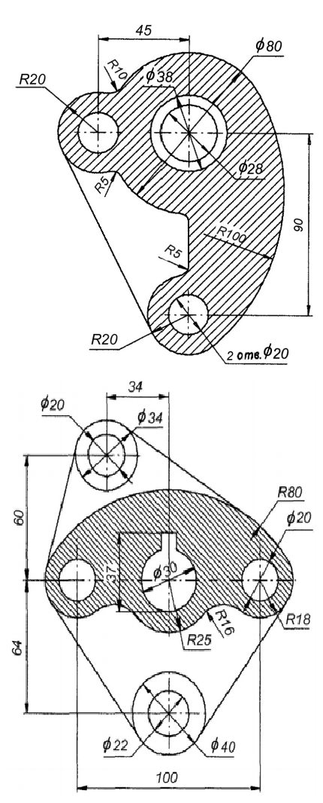Варіанти завдання із створення креслення складного графічного об’єкта

№  вар. | Завдання
1.
2.

Продовження табл. 13.5
№  вар. | Завдання
3. | 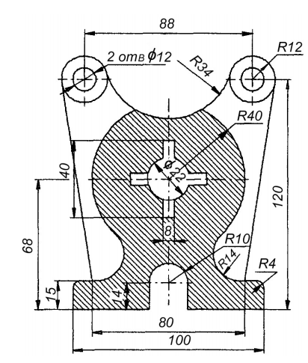
4. | 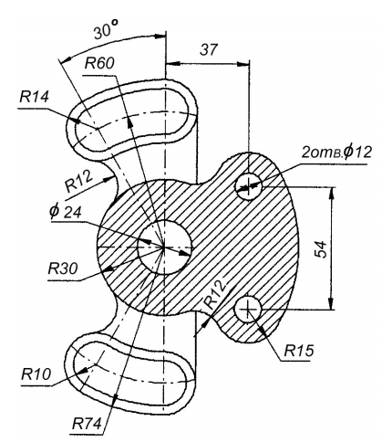

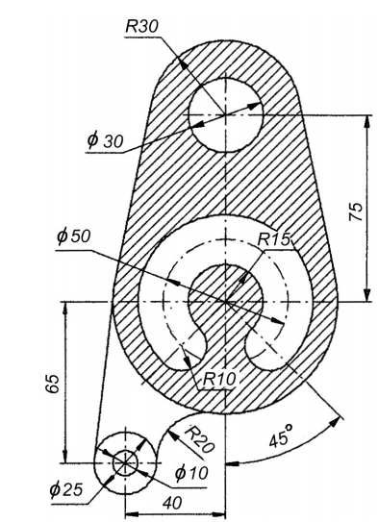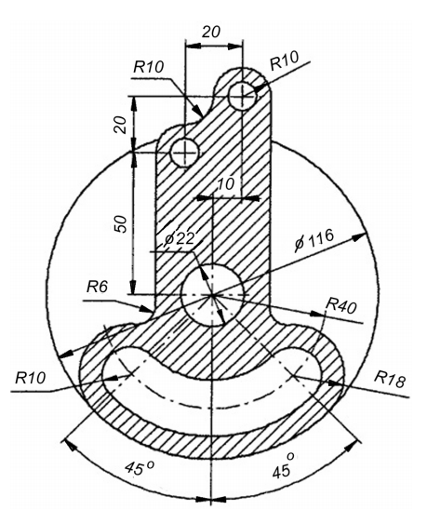Продовження табл. 13.5
№  вар. | Завдання
5.
6.

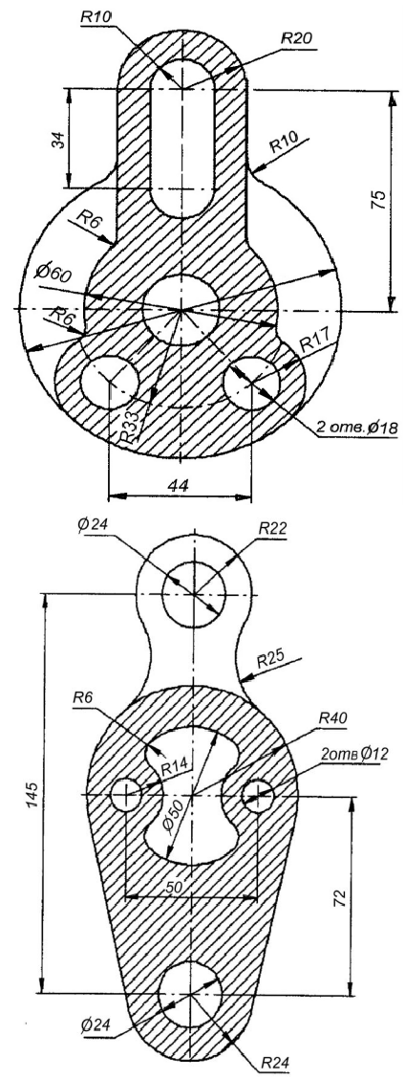Продовження табл. 13.5
№  вар. | Завдання
7.
8.

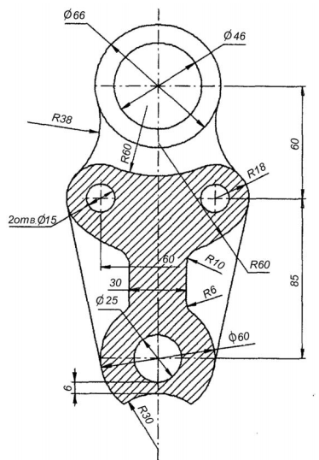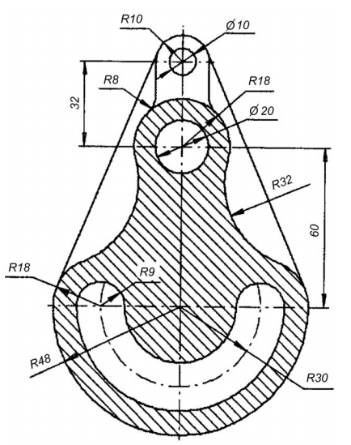Продовження табл. 13.5
№  вар. | Завдання
9.
10.

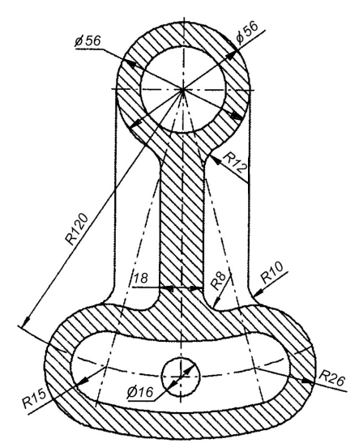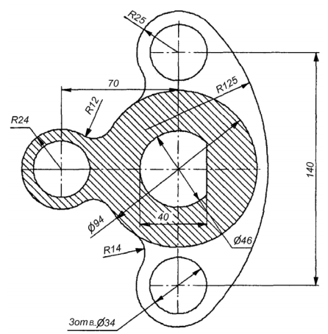Продовження табл. 13.5
№  вар. | Завдання
11.
12.

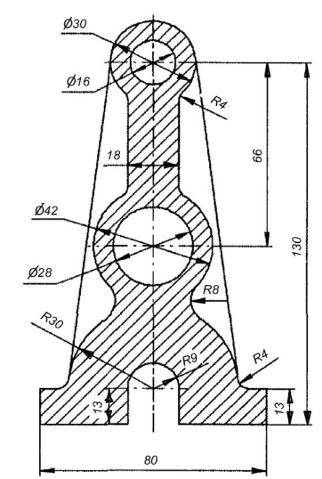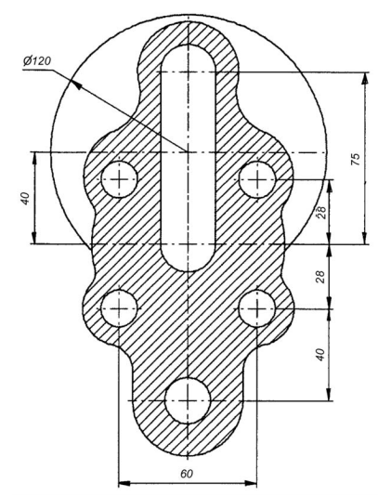Продовження табл. 13.5
№  вар. | Завдання
13.
14.

Продовження табл. 13.5
№  вар. | Завдання
15. | 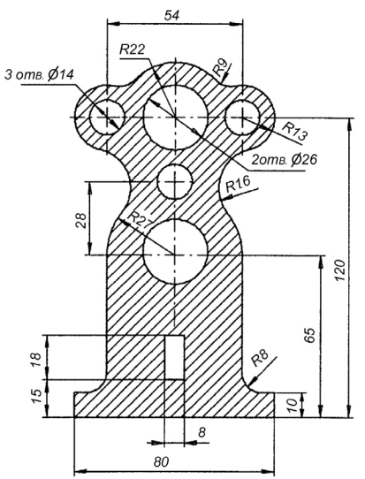
16. | 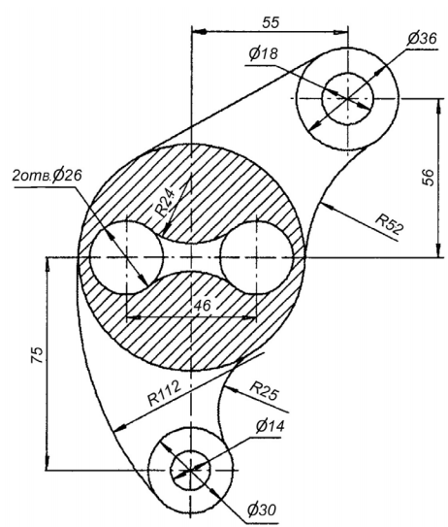

Продовження табл. 13.5
№  вар. | Завдання
17. | 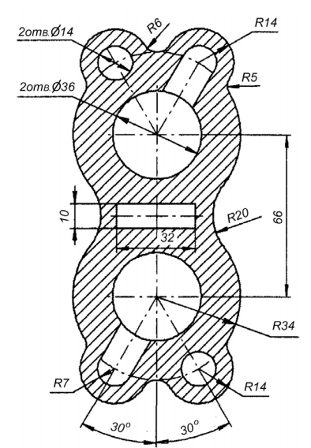
18. | 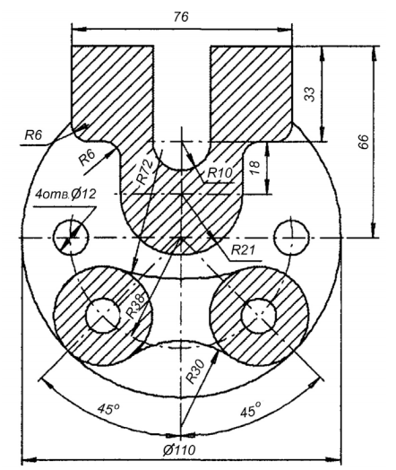

Закінчення табл. 13.5
№  вар. | Завдання
19. | 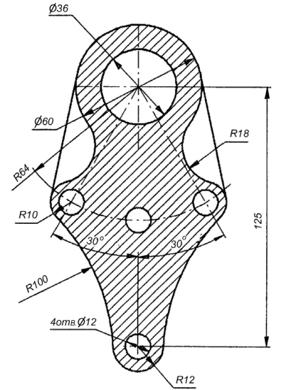
20. | 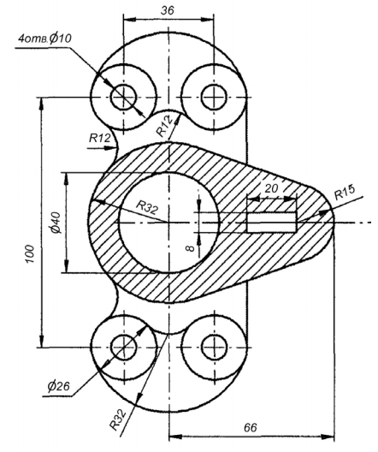

Контрольні питання
- Поясніть поняття "шар".
- Поясніть поняття "нульовий шар".
- Скільки шарів може містити кожне креслення?
- Яким чином здійснюється керування видимістю шару?
- Що означає "шар блокований"?
- Яким чином призначаються властивості ліній шару?
- Які типи розмірів застосовуються в системі AutoCAD?
- Яким чином наносяться позначення кутів, кутового розміру дуги, діаметра, радіальні розміри, осьові лінії?
- Назвіть відмінності методів вибору контурів штрихування.
- Які параметри штрихування визначаються за допомогою вкладки
„Островки” діалогового вікна команди „Штриховка и градиент”?
- Які дії дозволяє виконати кнопка „Восстановить контур” діалогового вікна „Штриховка и градиент”?
- Призначення вкладки діалогового вікна команд „Штриховка и градиент” і „Набор контуров”?

Робота з конструкторською документацією Мета лабораторної роботи
Створення пакету креслень автоматизованої системи керування

Організація виконання лабораторної роботи
Для виконання лабораторної роботи необхідно вивчити, використовуючи рекомендовану літературу, конспект лекцій і методичні рекомендації, такі питання:
- єдина система конструкторської документації;
- оформлення графічної частини;
- основні правила виконання схем.

Далі треба виконати такі дії:
- створити область побудови креслення формату А1;
- розмежувати формат А1 на чотири формати А3;
- на кожному з форматів А3 зробити рамку і кутовий штамп;
- користуючись надбаними знаннями з використання програми AutoCAD, виконати такі креслення для автоматизованої системи керування відповідно до завдання викладача і згідно з ГОСТами і ДСТУ:
    - структурна електрична схема;
    - схема функціональної структури;
    - схема автоматизації;
    - принципова схема.

Підготувати звіт з виконання лабораторної роботи, який повинен включати:
- тему і мету лабораторної роботи;
- опис завдання з початковими умовами і даними;
- креслення відповідно до завдання.

Контрольні питання
- Що таке ЄСКД?
- Які є види конструкторської документації?
- Які основні правила виконання схем?
- Які є схеми за призначенням?
- Як позначаються схеми різного призначення?
- Назвіть вимоги до оформлення графічної частини.
- Які є позначення схем різних видів?
- Що визначає структурна електрична схема?
- Що визначає функціональна схема автоматизації?
- Що таке принципова електрична схема?
- Що визначає схема з'єднань?
- Що таке схема підключення?

13.7 Робота з програмною документацією Мета лабораторної роботи
Ознайомитися із створенням схем алгоритмів систем, застосовуючи блоки AutoCAD з наданням їм атрибутів.

Організація виконання лабораторної роботи
Для виконання лабораторної роботи необхідно вивчити, використовуючи рекомендовану літературу, конспект лекцій і методичні рекомендації, такі питання:
- єдина система програмної документації;
- основні правила виконання схем алгоритмів систем;
- поняття «блок»;
- поняття «атрибут»;
- створення атрибута;
- редагування визначення атрибутів;
- редагування значення атрибутів.

Далі треба виконати такі дії:
- створити область побудови креслення формату А4;
- накреслити кутовий штамп і рамку для аркуша формату А4 та заповнити штамп текстом.
Побудувати схему алгоритму програми (символи схеми програми повинні бути виконані у вигляді блоків з атрибутами) відповідно до варіанта завдання (див. табл. 13.6).

Підготувати звіт з виконання лабораторної роботи, який повинен включати:
- тему і мету лабораторної роботи;
- опис завдання з початковими умовами і даними;
- креслення відповідно до завдання.

Контрольні питання
- Що таке ЄСПД?
- Які є види програмної документації?
- Які основні правила виконання схем?
- Які є схеми за призначенням?
- Що визначає схема програми?
- Що визначає схема роботи системи?
- Які символи застосовуються у схемі програми?
- Для чого призначені атрибути?
- Які команди використаються для роботи з атрибутами?
- Які дані потрібно зазначати при створенні атрибута?
- Призначення параметрів з розділу „Режим” діалогового вікна команди
ATTDEF?
- Призначення параметрів атрибута розділу „Атрибут” діалогового вікна Команди ATTDEF?
- Призначення параметрів атрибута розділу „Точка вставки” діалогового вікна команди ATTDEF?
- Якою командою викликається редагування визначення атрибута?
- Якими способами можна викликати діалогове вікно редагування значення атрибута?
- Які параметри атрибута можна відредагувати за допомогою діалогового вікна команди „Редактор атрибутов блока”?
- Яким чином можна зв’язати атрибут з блоком?
- Який режим атрибута необхідно вибрати, щоб його значення можна було змінювати під час вставки блоку в креслення?

Варіанти завдання із застосування блоків атрибутів
Таблиця 13.6

№  вар. | Завдання
1. | 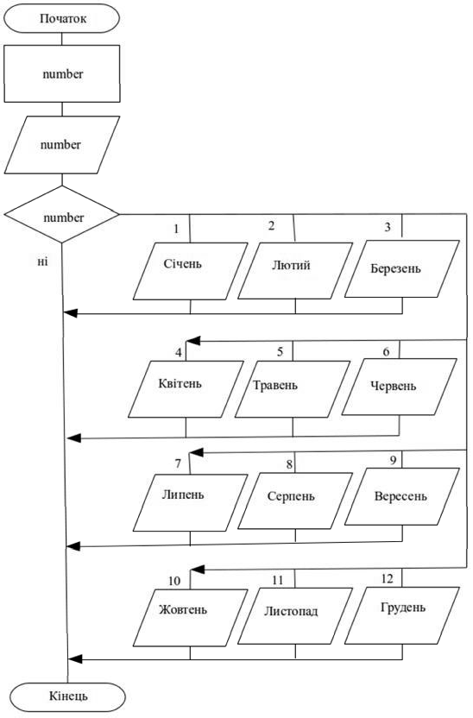

Продовження табл. 13.6
№  вар. | Завдання
2. | 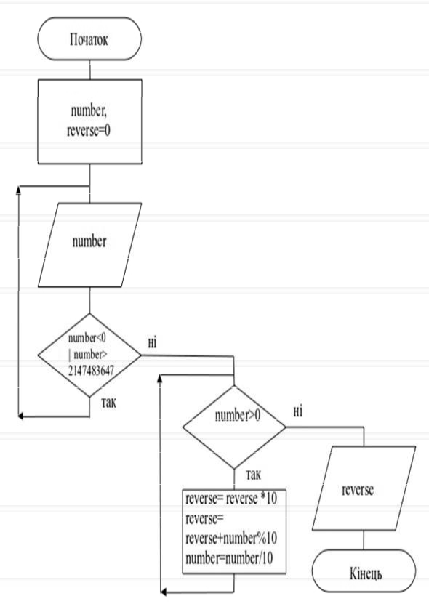

Продовження табл. 13.6
№  вар. | Завдання
3. | 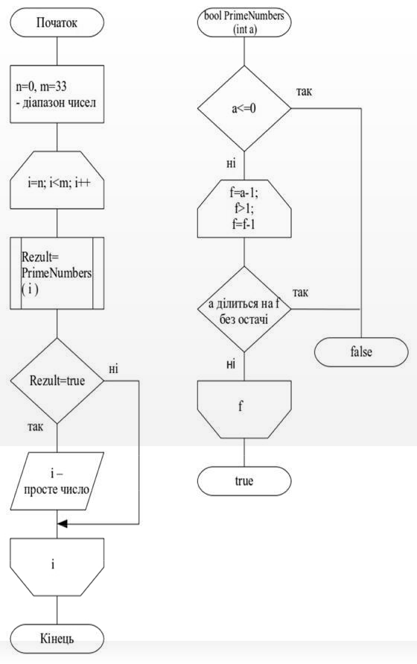

Продовження табл. 13.6
№  вар. | Завдання
4. | 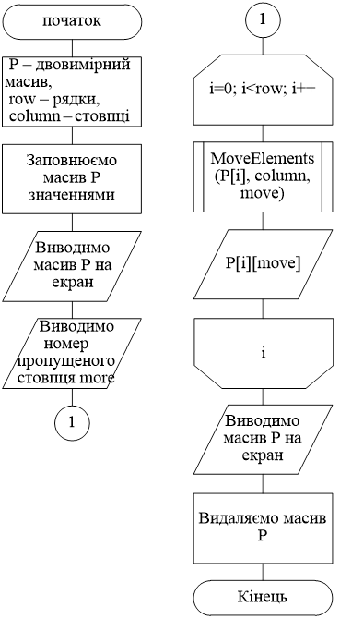

Продовження табл. 13.6
№  вар. | Завдання
5. | 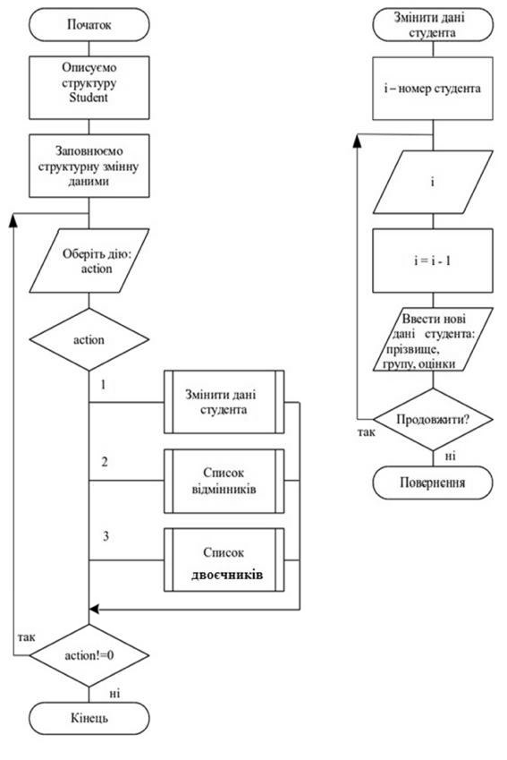

Продовження табл. 13.6
№  вар. | Завдання
6. | 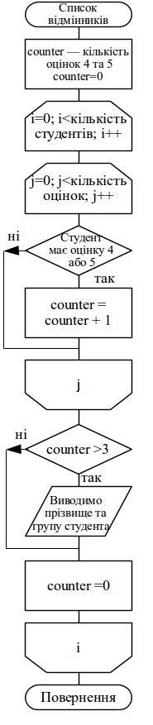

Продовження табл. 13.6
№  вар. | Завдання
7. | 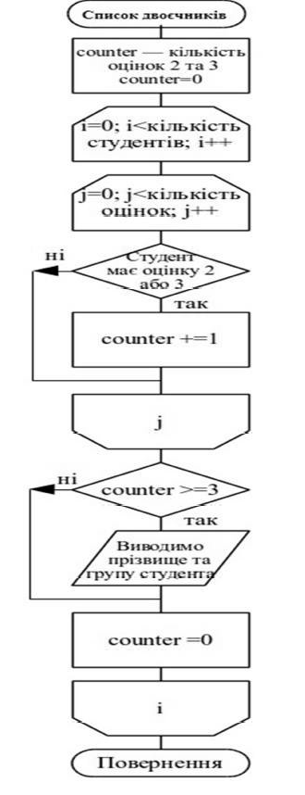

Продовження табл. 13.6
№  вар. | Завдання
8. | 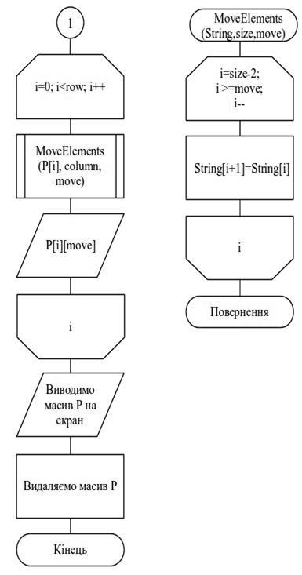

Продовження табл. 13.6
№  вар. | Завдання
9. | 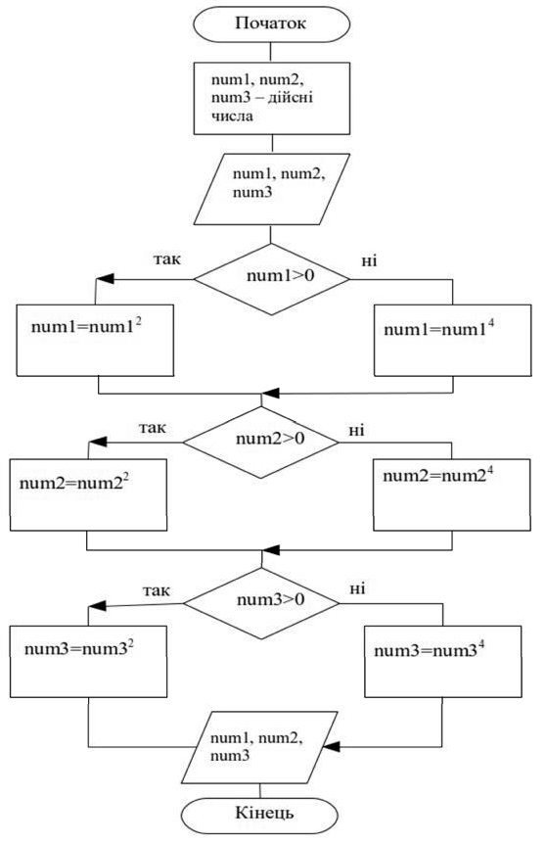

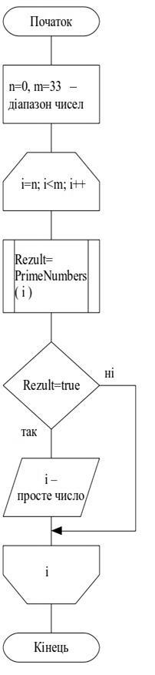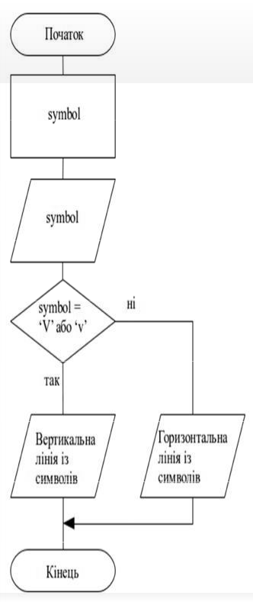Закінчення табл. 13.6
№  вар. | Завдання
10.

СПИСОК ЛІТЕРАТУРИ

- Головчук А.Ф. Інженерна та комп’ютерна графіка : навч. посіб. /
А.Ф. Головчук, О.І. Кепко, Н.М. Чумак. – Київ: Центр учбової літератури, 2010.
– 160 с.
- Потемкин А. Инженерная графика. Просто и доступно / А. Потемкин.
– Москва: Лори, 2000. – 492 с.
- Усатенко С.Т. Выполнение электрических схем по ЕСКД : справочник
/ Т.К. Каченюк, М.В. Терехова. – Москва: Изд-во стандартов, 1989. – 235 с.
- Цвіркун Л.І. Розробка програмного забезпечення комп’ютерних систем. Програмування : навч. посіб. / Л.І. Цвіркун, А.А. Євстігнєєва, Я.В. Панферова ; під заг. ред. Л.І. Цвіркуна ; М-во освіти і науки України, Нац. гірн. ун-т. – 3-є вид., випр. – Дніпро: НГУ, 2016. – 223 с.
- Цвіркун Л.І. Глобальні комп’ютерні мережі. Програмування мовою PHP : навч. посіб. / Л.І. Цвіркун, Р.В. Липовий ; під заг. ред. Л.І. Цвіркуна ; М-во освіти і науки України, Нац. гірн. ун-т. – Дніпро: НГУ, 2013. – 239 с.
- Цвіркун Л.І. Робототехніка та мехатроніка : навч. посіб. / Л.І. Цвіркун, Г. Грулер ; під заг. ред. Л.І. Цвіркуна ; М-во освіти і науки України, Нац. гірн. ун-т. – 3-тє вид., переробл. і допов. – Дніпро: НГУ, 2017. – 224 с.
- Дипломування. Методичні вказівки для бакалаврів галузі знань 12 Інформаційні технології спеціальності 123 Комп’ютерна інженерія / Л.I. Цвіркун, С.М. Ткаченко, Я.В. Панферова ; М-во освіти і науки України, Нац. гірн. ун-т. – Дніпро: НГУ, 2016. – 56 с.
- Цвіркун Л.І. Комп’ютерні мережі. Методичні рекомендації до виконання курсового проекту студентами галузі знань 12 Інформаційні технології спеціальності 123 Комп'ютерна інженерія / Л.І. Цвіркун, Я.В. Панферова, Л.В. Бешта ; М-во освіти і науки України, Нац. техн. ун-т
«Дніпровська політехніка». – Дніпро: НТУ «ДП», 2018. – 28 с.
- Цвіркун Л.І. Комп’ютерні мережі. Методичні рекомендації до виконання лабораторних робіт студентами галузі знань 12 Інформаційні технології спеціальності 123 Комп’ютерна інженерія: у 2 ч. / Л.І. Цвіркун, Я.В. Панферова ; М-во освіти і науки України, Нац. техн. ун-т «Дніпровська політехніка». – Дніпро: НТУ «ДП», 2018. – Ч. 1. – 60 с.
- Цвіркун Л.І. Комп’ютерні мережі. Методичні рекомендації до виконання лабораторних робіт студентами галузі знань 12 Інформаційні технології спеціальності 123 Комп’ютерна інженерія: у 2 ч. / Л.І. Цвіркун, Я.В. Панферова ; М-во освіти і науки України, Нац. техн. ун-т «Дніпровська політехніка». – Дніпро: НТУ «ДП», 2018. – Ч. 2. – 39 с.

ПЕРЕЛІК СКОРОЧЕНЬ

АКС – автоматизація та комп’ютерні системи АРМ – автоматизоване робоче місце
ЄСКД – єдина система конструкторської документації ЄСПД – єдина система програмної документації НГУ – Національний гірничий університет
ПЕОМ – персональна електронно-обчислювальна машина ПЛК – програмований логічний контролер
САПР – система автоматизованого проектування

3DS – 3D Studio, ASC
AutoCAD – Auto Computer-aided design
CDR – формат векторного редактора Corel Draw DXB – Drawing Interchange Binary
DXF – Drawing Interchange Format DWG – Drawing
JPEG – Joint Photographic Expert Group GIF – Graphic Interchange Format PNG – Portable Network Graphic
PCX – PC Paintbrush File Format
OEM – Original Equipment Manufacturer CD-ROM – Compact Disc Read-Only Memory TIFF – Tagged Image File Format
PSD – Photo Shop Document
PDS – Planetary data System Format
NASA – National Aeronautics and Space Administration ODL – Object Description Language
CDR – Corel Draw (формат файлів векторного редактора)

Додаток А Виклик команд AutoCAD

Таблиця А.1

Команда | Вид виклику | Порядок виконання
1 | 2 | 3
Екранне масштабування
„Zoom (Зуммирование)” | Панель інструментів | Настройка �Зуммирование
 | Меню | Вид � Зуммирование
 | Команда | Зуммирование
Зміна параметрів шарів креслення
„Layer (Слои)” | Панель інструментів | Слои
 | Меню | Формат � Слои
 | Команда | Слои
Побудова об’єктів
„Arc (Дуга)” | Панель інструментів | Рисование �Дуга (з параметром три точки)
 | Меню | Рисование �Дуга (11 параметрів команди)
 | Команда | Дуга
„Rectang (Прямоуголь- ник)” | Панель інструментів | Рисование � Прямоугольник
 | Меню | Рисование � Прямоугольник
 | Команда | Прямоугольник
„Ellipse Center (Эллипс)” | Панель інструментів | Рисование �Эллипс
 | Меню | Рисование �Эллипс
 | Команда | Эллипс
„Ellipse Arc (Эллиптическая дуга)” | Панель інструментів | Рисование �Эллиптическая дуга
 | Меню | Рисование �Эллипс � Дуга
 | Команда | Эллипс � Дуга
„Polygon (Многоуголь- ник)” | Панель інструментів | Рисование � Многоугольник
 | Меню | Рисование � Многоугольник
 | Команда | Многоугольник
„Pline (Полилиния/ Плиния)” | Панель інструментів | Рисование � Полилиния/Плиния
 | Меню | Рисование � Полилиния/Плиния
 | Команда | Полилиния/Плиния
Редагування креслень
„Move (Перенести)” | Панель інструментів | Редактирование � Перенести
 | Меню | Редактирование � Перенести
 | Команда | Перенести
„Copy (Копирование)” | Панель інструментів | Редактирование � Копирование
 | Меню | Редактирование � Копирование
 | Команда | Копирование

Продовження табл. А.1

1 | 2 | 3
„Offset (Подобие)” | Панель інструментів | Редактирование � Подобие
 | Меню | Редактирование � Подобие
 | Команда | Подобие
„Rotate (Повернуть)” | Панель інструментів | Редактирование � Повернуть
 | Меню | Редактирование � Повернуть
 | Команда | Повернуть
„Array (Массив)” | Панель інструментів | Редактирование � Массив
 | Меню | Редактирование � Массив
 | Команда | Массив
„Mirror (Зеркало)” | Панель інструментів | Редактирование � Зеркало
 | Меню | Редактирование � Зеркало
 | Команда | Зеркало
„Stretch (Растянуть)” | Панель інструментів | Редактирование � Растянуть
 | Меню | Редактирование � Растянуть
 | Команда | Растянуть
„Extend (Удлинить)” | Панель інструментів | Редактирование � Удлинить
 | Меню | Редактирование � Удлинить
 | Команда | Удлинить
„Trim (Обрезать)” | Панель інструментів | Редактирование � Обрезать
 | Меню | Редактирование � Обрезать
 | Команда | Обрезать
Scale (Масштаб)” | Панель інструментів | Редактирование � Масштаб
 | Меню | Редактирование � Масштаб
 | Команда | Масштаб
Перетворення об'єктів у блок
„Block (Блок)” | Панель інструментів | Рисование � Блок
 | Меню | Редактирование � Создать блок
 | Команда | Блок
Редагування текстової інформації
„Mtext (Мтекст)” | Панель інструментів | Текст � Многострочный текст
 | Меню | Текст � Многострочный текст
 | Команда | Мтекст
„Style (Стиль)” | Панель інструментів | Teкст � Текстовые стили
 | Меню | Формат � Текстовые стили
 | Команда | Стиль
„Ddedіт (Диалред)” | Панель інструментів | Teкст � Редактировать
 | Команда | Диалред

Закінчення табл. А.1

1 | 2 | 3
Атрибути
„Attdef (Атопр)” | Меню | Рисование � Блок � Создание атрибута
 | Команда | Атопр
„Battman (Диспатблок)” | Меню | Редактировать � Объект �  �Атрибуты � Диспетчер атрибутов блока
 | Панель інструментів | Редактирование-2� Редактировать атрибуты
 | Команда | Диспатблок
„Eattedit (Атредакт)” | Меню | Редактировать � Объект �  �Атрибуты � По одному…
 | Панель інструментів | Редактирование-2� Редактировать атрибуты
 | Команда | Атредакт
Редагування властивостей розмірних об'єктів
„Properties (Свойства)” | Панель інструментів | Стандартная � Свойства
 | Меню | Редактировать � Свойства
 | Команда | Свойства
Штрихування
„Hatch (Штриховка)” | Панель інструментів | Рисование�Штриховка
 | Меню | Рисование�Штриховка
 | Команда | Штриховка

Додаток Б
Приклад оформлення титульного аркуша графічної частини дипломної роботи бакалавра

Міністерство освіти і науки України НАЦІОНАЛЬНИЙ ТЕХНІЧНИЙ УНІВЕРСИТЕТ “ДНІПРОВСЬКА ПОЛІТЕХНІКА”

ІНСТИТУТ ЕЛЕКТРОЕНЕРГЕТИКИ ФАКУЛЬТЕТ ІНФОРМАЦІЙНИХ ТЕХНОЛОГІЙ
Кафедра автоматизації та комп’ютерних систем

ГРАФІЧНА ЧАСТИНА
дипломної роботи
бакалавра
(освітньо-кваліфікаційний рівень)
галузь знань 12 Інформаційні технології
(шифр і назва галузі знань)
спеціальність 123_Комп`ютерна інженерія
(код і назва спеціальності)
освітній рівень базова вища освіта
(назва освітнього рівня)
кваліфікація 3121 фахівець з інформаційних технологій
(код і назва кваліфікації)

на тему:“Комп’ютерна система контроля стану серверів компанії Luxoff з опрацюванням побудови та налаштування мережі”

Виконавець
(підпис)

Керівник, проф.
(підпис)

Дніпро
2018
С.Л. Петренко Л.І. Цвіркун

ПРЕДМЕТНИЙ ПОКАЖЧИК

А П
абзац, 77, 78, 164, 168 програма, 12, 13, 15, 28, 32, 82, 84, 89,
алгоритм, 12, 109, 134, 135, 102, 108, 138, 139, 179
138−141, 146, 147, 167 простір, 22, 27
атрибут, 29, 38, 56, 72, 77, 81−88 Р
Б редактор, 31, 72, 87, 88, 181
база, 95 розмір, 9, 10, 13, 14, 18, 20, 21, 24,
блок, 84, 86−88, 162, 163 25−27, 29−32, 34−36, 42, 44, 51,
В 52, 56, 58, 64, 67, 68, 73, 79, 81,
варіант, 21, 22, 26, 27, 34, 43, 46, 89, 50, 91−99, 104−109, 112,
49−53, 57−63, 65−67, 70, 77, 113, 117, 119, 140, 168, 179
79, 81, 83, 86, 87, 97, 98, 148 С
Г система
графіка − декартова, 17, 21, 38

− векторна 9, 11, 12, 14−16
− растрова, 9, 10, 12, 13, 15, 16

Д
− координат, 17, 148
спосіб, 11, 12, 18, 24, 44, 46, 53, 63, 83,
140

діаметр, 89, 90, 92, 93, 104, 179 схема
З − алгоритма, 139, 146, 167
з’єднання, 115, 116, 129, 131, 134, 136 − гідравлічна, 115, 120, 134, 136,

зображення, 9−14, 23, 34−37, 42, 45,
48, 51, 64, 80, 107, 116,
122, 123, 130, 131, 140,
155
137
− електрична, 116, 117, 119, 124,
126, 137, 167, 179,
180

І − з’єднання, 134
інструкція, 109, 115, 139, 166 − підключення, 115, 131−133,
137,
К 180

креслення, 15, 19,22−31,34−38, 41−44,
55, 56, 60, 62, 67, 69−72,
− принципова, 123, 124, 137, 167,
179, 180

74, 76, 77, 0, 88, 89, 95, 96, − пневматична, 115, 120, 134−137
98, 102, 104, 105, 109, 110, − структурна, 115−117, 134, 136,
110, 113, 116, 117, 137, 137, 179, 180
148, 15, 156, 162, 164, 166, − функціональна, 116, 118, 136,
167, 168, 179−181 137, 180

М Ф
меню, 22−24, 27, 28, 31, 32, 34−39, 41, файл, 14, 22, 24, 70, 74, 76, 162
43, 46, 47, 49−53, 56−63, 65−67, формат, 12−16, 23, 26, 43, 79, 81, 98,
69, 70, 72, 77, 79, 81, 83, 86, 87, 179, 193, 196
89, 90, 97, 98 Ц
О центр, 29, 36, 41, 51, 53, 96, 192
об’єкт, 11, 28, 40, 58, 63, 65, 66, 69, 74,
77, 79, 81, 103, 104

Навчальне видання

Цвіркун Леонід Іванович
Бешта Лілія Валеріївна

ІНЖЕНЕРНА ТА КОМП’ЮТЕРНА ГРАФІКА
AutoCAD

Навчальний посібник

Під загальною редакцією професора Л.І. Цвіркуна

Редактор Ю.В. Рачковська

Підписано до друку 21.03.17. Формат 30х42/4. Папір офсетний. Ризографія. Ум. друк. арк. 11,7. Обл.-вид. арк. 10,9. Тираж 50 пр. Зам. №

Підготовлено до друку та видрукувано
у Національному технічному університеті “Дніпровська політехніка”.
Свідоцтво про внесення до Державного реєстру ДК № 1842 від 11.06.2004.
49005, м. Дніпро, просп. Д. Яворницького, 19.

